ДЪЛГОСРОЧНА НАЦИОНАЛНА СТРАТЕГИЯ ЗА ПОДПОМАГАНЕ ОБНОВЯВАНЕТО НА НАЦИОНАЛНИЯ СГРАДЕН ФОНД ОТ ЖИЛИЩНИ И НЕЖИЛИЩНИ СГРАДИ
ДО 2050 Г.

СЪДЪРЖАНИЕ
ВЪВЕДЕНИЕ. АНАЛИЗ НА ТЕНДЕНЦИИТЕ НА ПОТРЕБЛЕНИЕТО НА ЕНЕРГИЯ В СГРАДИ 6
А. Крайно енергийно потребление, крайна енергийна интензивност 6
Б. Енергийно потребление на сектор Домакинства 7
В. Енергийно потребление на сектор Услуги 9
Г. Индекс за енергийна ефективност - ODEX 10
1. ПРЕГЛЕД НА НАЦИОНАЛНИЯ СГРАДЕН ФОНД 13
1.1 Преглед и класификация на сградите за обществено обслужване (нежилищни сгради) 15
1.1.1 Преглед по вид на строителна система 15
1.1.2 Преглед по години на построяване – според техническите изисквания към сградите 15
1.1.3 Преглед по собственост на сградата 19
1.1.4 Преглед по енергийни характеристики и потребление на енергия 19
1.2 Преглед и класификация на жилищните сгради в България 23
1.2.1 Общи данни на жилищния сграден фонд 23
1.2.2 Преглед по форма на собственост 25
1.2.3 Преглед по вид на строителната система 26
1.2.4 Преглед по година на построяване 27
1.2.5 Преглед по етажност 28
1.2.6 Преглед на необновените жилищни сгради по енергийни характеристики и потребление на енергия 29
1.2.7 Анализ по показатели за социално състояние 33
1.3 Анализ на нормативите за енергийни характеристики на сградите в България 35
2. ОПРЕДЕЛЯНЕ НА РАЗХОДНО ЕФЕКТИВНИ ПОДХОДИ ЗА ПОДОБРЯВАНЕ НА ЕНЕРГИЙНИТЕ ХАРАКТЕРИСТИКИ НА СГРАДИТЕ 36
2.1 Възможни мерки 38
2.1.1 Енергоспестяващи мерки 38
2.1.2 Мерки за оползотворяване на енергия от възобновяеми източници и оползотворяване на отпадна топлина 40
2.1.3 Пасивни мерки 40
2.2 Възможности за включване/обновяване/разширяване на централизирани енергийни системи 40
2.3 Пакети от мерки 42
2.4 Пакети от мерки за сгради държавна и общинска собственост (над 60% спестяване) 44
2.5 Пакети от мерки за жилищни сгради (над 60% спестяване) 47
2.5.1 Разработване на пакети от мерки за жилищни сгради при отчитане на съществуващото състояние на енергийното потребление и енергийните характеристики в жилищните сгради. Ключови съображения. 47
2.5.2 Пакети от мерки и оценка на енергоспестяващия ефект за жилищни сгради 49
2.6 Анализ на приложимите енергоспестяващи мерки за целите на програми за енергийна ефективност на жилищни сгради за периода 2021 г. – 2025 г. 52
2.6.1 Еднофамилни жилищни сгради 52
2.6.2 Многофамилни жилищни сгради 53
2.6.3 Приложими пакети от мерки 54
2.7 Възможни моменти за интервенция в жизнения цикъл на сградите 58
3. ПРОГНОЗА ЗА ОЧАКВАНОТО ЕНЕРГИЙНО СПЕСТЯВАНЕ 2020 60
3.1 Енергоспестяващ ефект и въздействие върху околната среда. Принос към целта на ЕС за 2020 г. 60
3.2 Ползи в по-широк смисъл 62
3.2.1 Екологични ползи 63
3.2.2 Намалени емисии на парникови газове 63
3.2.3 Местно замърсяване на въздуха 64
3.2.4 Социални ползи 64
3.2.5 Икономически ползи 67
4. ПЪТНА КАРТА 2030, 2040, 2050 71
5. ПОЛИТИКИ И МЕРКИ ЗА НАСЪРЧАВАНЕ НА ИКОНОМИЧЕСКИ ЕФЕКТИВНО ОСНОВНО ПОДОБРЯВАНЕ НА ЕНЕРГИЙНИТЕ ХАРАКТЕРИСТИКИ НА СГРАДИТЕ 73
Съществуваща Наредба № РД-02-20-1 от 2015 г. 75
Приета програма за обучение – 0 бр. 79
Приета програма за обучение – 1 бр. 79
5.1 Анализ и оценка на съществуващите бариери при повишаването на енергийната ефективност и мерки за преодоляването им 80
Специални разпоредби, срокове и стимули за трансформация на съществуващи сгради във висок клас на енергийна ефективност (клас B и по-висок) и при възможност постигане на изискването за сгради с близко до нулево потребление на енергия (СБНПЕ) 85
- Повишаване на ангажираността на собствениците на сгради чрез стимули и санкции за изготвянето на технически паспорти на сградитеСтимулиране на местните власти в посока систематизиране на информацията и дигитализиране на типовите проектни решения за сградите строени по индустриален способ. 94
5.2 Допълнителен фокус на мерките за изпълнението на националната дългосрочна стратегия 112
5.2.1 Политики и мерки за насърчаване на икономически ефективно основно обновяване на сгради, включително поетапно основно обновяване, и в подкрепа на икономически ефективни мерки и обновяване 112
5.2.2 Политиките и мерки, насочени към сегментите от националния сграден фонд с най-лоши характеристики, дилемите на несъвместимите стимули и слабостите на пазара, и очертаване на имащите отношение действия на национално равнище, които допринасят за намаляване на енергийната бедност 113
5.2.3 Политики и мерки насочени към всички обществени сгради 116
5.2.4 Инициативи за насърчаване на интелигентните технологии и добре свързаните сгради и общности, както и на придобиването на умения и образование в секторите на строителството и енергийната ефективност 116
6. НЕОБХОДИМИ ИНВЕСТИЦИИ ДО 2050 г. 117
6.1 Съществуващи източници за финансиране 118
6.1.1 Оперативна програма „Региони в растеж“ 2014-2020 г. 118
6.1.2 Финансови инструменти финансирани по Оперативна програма “Иновации и конкурентоспособност“ 2014-2020 г и Оперативна програма „Региони в растеж“ 2014-2020 г, управлявани от Фонд мениджър на финансови инструменти в България („ФМФИБ“) 119
6.1.3 Кредитна линия за енергийна ефективност в домакинствата REECL 120
6.1.4 Фонд „Енергийна ефективност и възобновяеми източници“ 121
6.1.5 Национален доверителен „Екофонд“ (НДЕФ) 121
6.1.6 Договори с гарантиран резултат 121
6.1.7 Национална програма за енергийна ефективност на многофамилни жилищни сгради 121
6.1.8 Други схеми за финансиране на енергийна ефективност 122
6.2 Възможности за нови източници, инструменти и механизми за финансиране 122
6.2.1 Фондове и инструменти на европейско ниво 122
6.2.2 Програма LIFE - инструментът на ЕС за финансиране в областта на околната среда и действията по климата 125
6.2.3 Европейски фонд за енергийна ефективност (ЕФЕЕ) 125
6.2.4 ELENA (техническа помощ) 125
6.2.5 Национални фондове, финансови механизми и инструменти 126
6.3 Създаване на нови финансови механизми в България с цел изпълнението на Дългосрочната Стратегия 139
6.3.1 Национален фонд за декарбонизация за България 139
7. МОНИТОРИНГ И АКТУАЛИЗАЦИЯ 144

ИЗПОЛЗВАНИ СЪКРАЩЕНИЯ
АГКК Агенция по геодезия, картография и кадастър
АУЕР Агенция за устойчиво енергийно развитие
БФП Безвъзмездна финансова помощ
ДДС Данък добавена стойност
ДСС Дългосрочна стратегия за саниране
ЕБВР Европейска банка за възстановяване и развитие
ЕИБ Европейска инвестиционна банка
ЕК Европейска комисия
ЕС Европейски съюз
ЕСКО Компании за предоставяне на енергийни услуги
ЕСМ Енергоспестяващи мерки
ЕО Европейска общност
ЕФРР Европейски фонд за регионално развитие
ЕФСИ Европейски фонд за стратегически инвестиции
ЗЕЕ Закон за енергийната ефективност
ЗИД Закон за изменение и допълнение
ЗУЕС Закон за управление на етажната собственост
ЗУТ Закон за устройство на територията
КЕВР Комисия за енергийно и водно регулиране
КЕИ Крайна енергийна интензивност
КЕП Крайно енергийно потребление
МЕ Министерство на енергетиката
МРРБ Министерство на регионалното развитие и благоустройството
МС Министерски съвет
МФ Министерство на финансите
НДЕФ Национален доверителен екофонд
НПДЕЕ Национален план за действие за енергийна ефективност
НСИ Национален статистически институт
ОПРР Оперативна програма „Региони в растеж“ 2014-2020 г.
ПЕП Първично енергийно потребление
ПЧП Публично-частно партньорство
РЗП Разгъната застроена площ
СБНПЕ Сграда с близко до нулево потребление на енергия
СС Сдружения на собственици
ССО Собственик на самостоятелен обект
ФЕЕВИ Фонд за енергийна ефективност и възобновяеми източници
ФМФИБ Фонд мениджър на финансови инструменти в България
Mtoe Милиона тона нефтен еквивалент (1 Mtoe = 11 630 000 MWh)

ВЪВЕДЕНИЕ. АНАЛИЗ НА ТЕНДЕНЦИИТЕ НА ПОТРЕБЛЕНИЕТО НА ЕНЕРГИЯ

А. Крайно енергийно потребление, крайна енергийна интензивност
По данни на Националния статистически институт (НСИ) са показани по-долу индекси на изменение на крайното енергийно потребление (КЕП), брутния вътрешен продукт (БВП) и крайната енергийна интензивност (КЕИ) в страната през периода 2001-2017 г. Крайната енергийна интензивност намалява значително и през 2017 г. е 65 % от нивото през 2001 г.
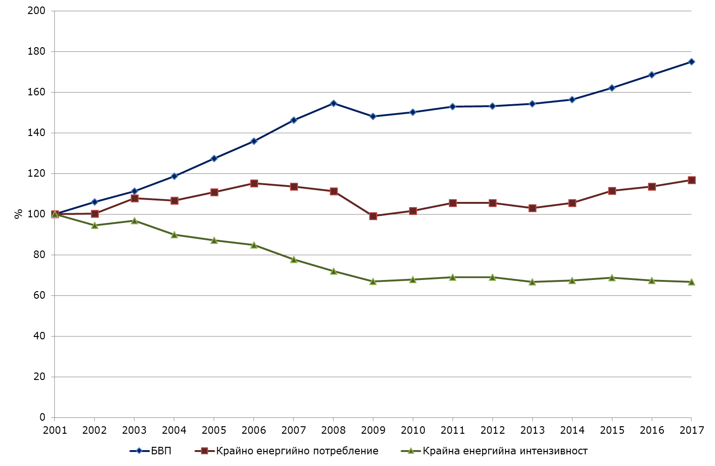
Фигура 1: Брутен вътрешен продукт, крайно енергийно потребление и крайна енергийна интензивност в периода 2001-2017 г., индекси 2001=100 %. Източник: Годишен отчет за изпълнението на НПДЕЕ през 2018 г. (по данни на НСИ).
През периода 2001-2017 г. енергийното потребление намалява значително в сектор „Индустрия“ (с 23,4 %). Най-голям ръст отбелязва потреблението в сектор „Транспорт“ - 67,4%, който от 2009 г. измества сектор „Индустрия“ като най-голям потребител на енергия.
В секторите „Домакинствата“ и „Услуги“ КЕП расте съответно с 17,4 % и 51 %. Потреблението на домакинствата е почти изцяло потребление на жилищните сгради, а потреблението на обществените сгради е основната част от потреблението на услугите. Изменението на КЕП по основните сектори, които потребяват енергия през периода 2001-2017 г. е показано на Фигура 2.
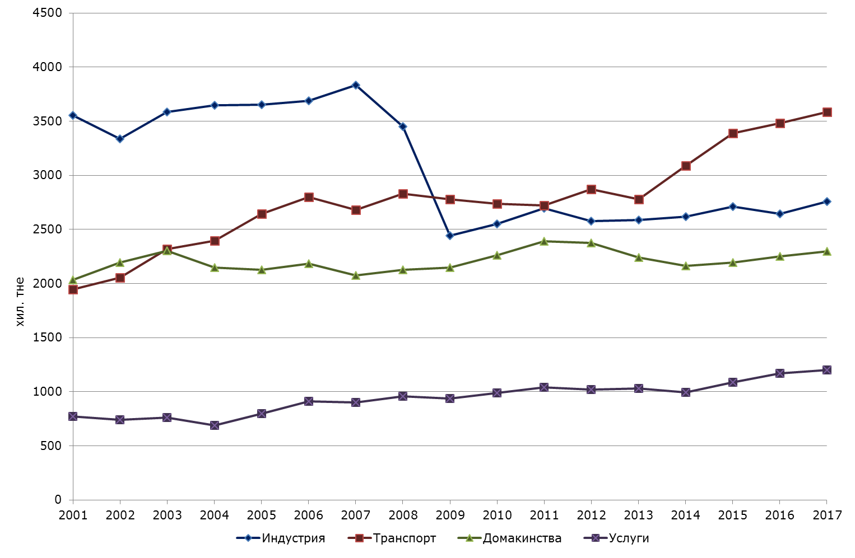
Фигура 2: Крайно енергийно потребление по сектори 2001-2017 г.
Източник: Годишен отчет за изпълнението на НПДЕЕ през 2018 г. (по данни на НСИ).

Б. Енергийно потребление на сектор Домакинства
Енергийната интензивност в този сектор се изчислява по отношение ръста на индивидуалното парично потребление на домакинствата. В периода 2001-2007 г. тенденцията е бързо повишаване на индивидуалното парично потребление, запазване на енергийното потребление на постоянно равнище и съответно бързо намаляване на енергийната интензивност.
След 2007 г. темповете на ръст на индивидуалното парично потребление значително намаляват, енергийното потребление остава без големи изменения и енергийната интензивност се изменя незначително. Намаляването на енергийната интензивност по отношение на паричното потребление е показател за повишена ефективност на използване на енергията от домакинствата, която ограничава ръста на енергийното потребление.
Сред факторите, влияещи върху изменението на енергийно потребление в домакинствата са нива на комфорт, климат, площ на жилищата, осигуреност с домакински уреди и др.
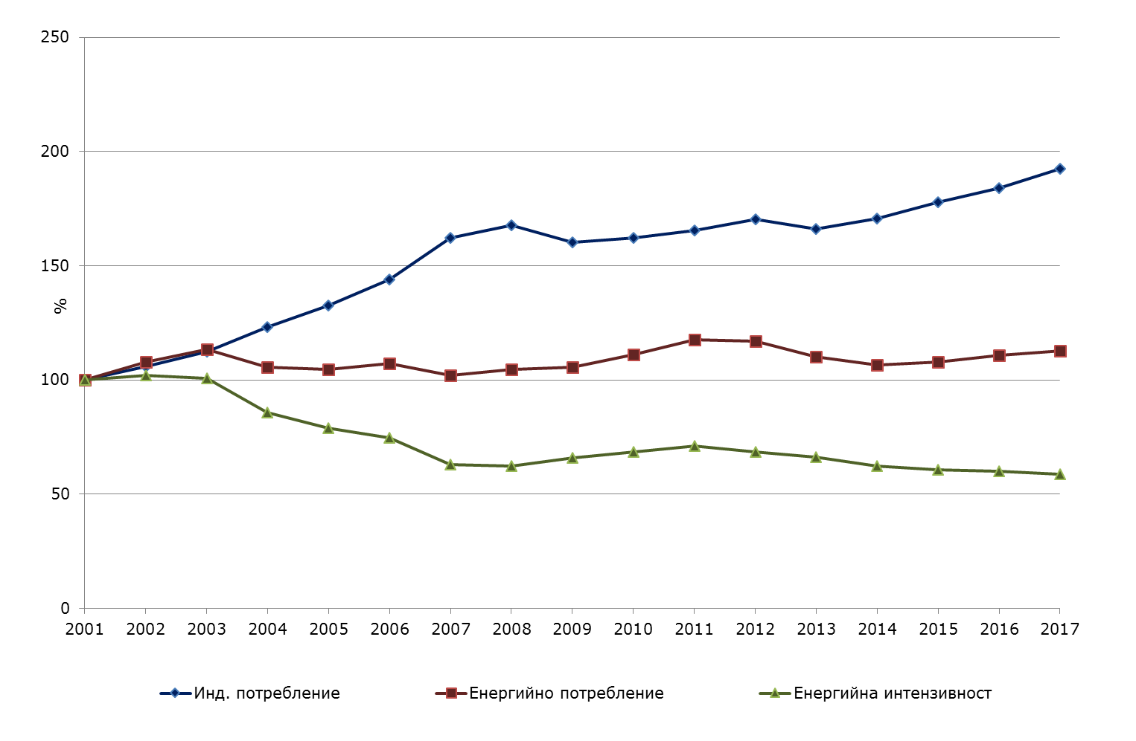
Фигура 3: Индивидуално парично потребление, енергийно потребление и енергийна интензивност на индивидуалното потребление на сектор „Домакинства“ в периода 2001-2017 г., индекси 2001=100 %. Източник: Годишен отчет за изпълнението на НПДЕЕ през 2018 г. (по данни на НСИ).
Анализът на факторите, влияещи върху изменението на енергийното потребление се основава на данни за България в инструмента “Decomposition”, създаден и използван в проекта ODYSSEE-MURE. Целта на този инструмент е да обясни промяната в потреблението на енергия за даден период чрез „разлагане“ на различни ефекти. Показан е ефектът върху потреблението на енергия в домакинствата на следните фактори: ръст на броя и размера на жилищата, разлика в климатичните условия през съответните години, за които се прави сравнението (в случая 2001 г. и 2017 г.), изменението на топлинния комфорт в жилищата и спестяването на енергия от подобряване на енергийната ефективност.
Основният фактор за ръста на енергийното потребление в сектор „Домакинства“ е нарасналия брой и размер на жилищата и повишения топлинен комфорт, които общо увеличават потреблението на енергия с 0,70 Mtoe. Климатичните условия водят до намаление на потреблението с 0,06 Mtoe. Енергийните спестявания в резултат на подобряване енергийната ефективност са най-важния фактор, който намалява потреблението с 0,41 Mtoe.
В резултат на действието на посочените фактори и на реализираните енергийни спестявания КЕП нараства реално само с 0,23 Mtoe.
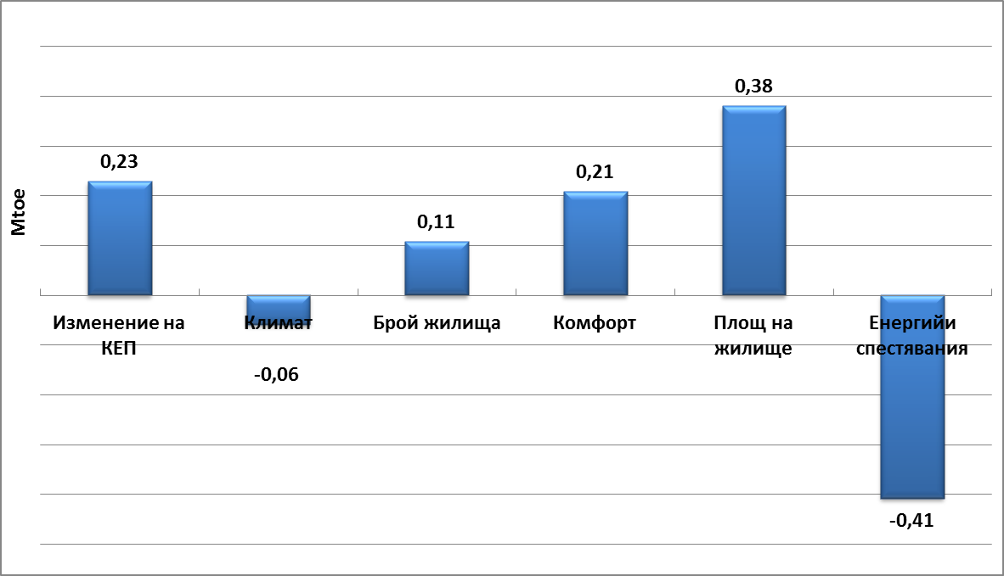
Фигура 4: Фактори, влияещи върху изменението на енергийно потребление в домакинствата за периода 2001-2017 г., Източник: База-данни с индикатори ODYSSEE

В. Енергийно потребление на сектор Услуги
БДС и енергийното потребление в сектор „Услуги“ показват устойчива дългосрочна тенденция на нарастване през целия период 2001-2017 г. Енергийната интензивност намалява до 2004 г., след което остава на сравнително постоянно равнище с минимални колебания. Сектор „Услуги“ е с най-ниска енергийна интензивност. Обикновено енергийната интензивност на сектора е 6-7 пъти по-ниска от енергийна интензивност на сектор „Индустрия“.
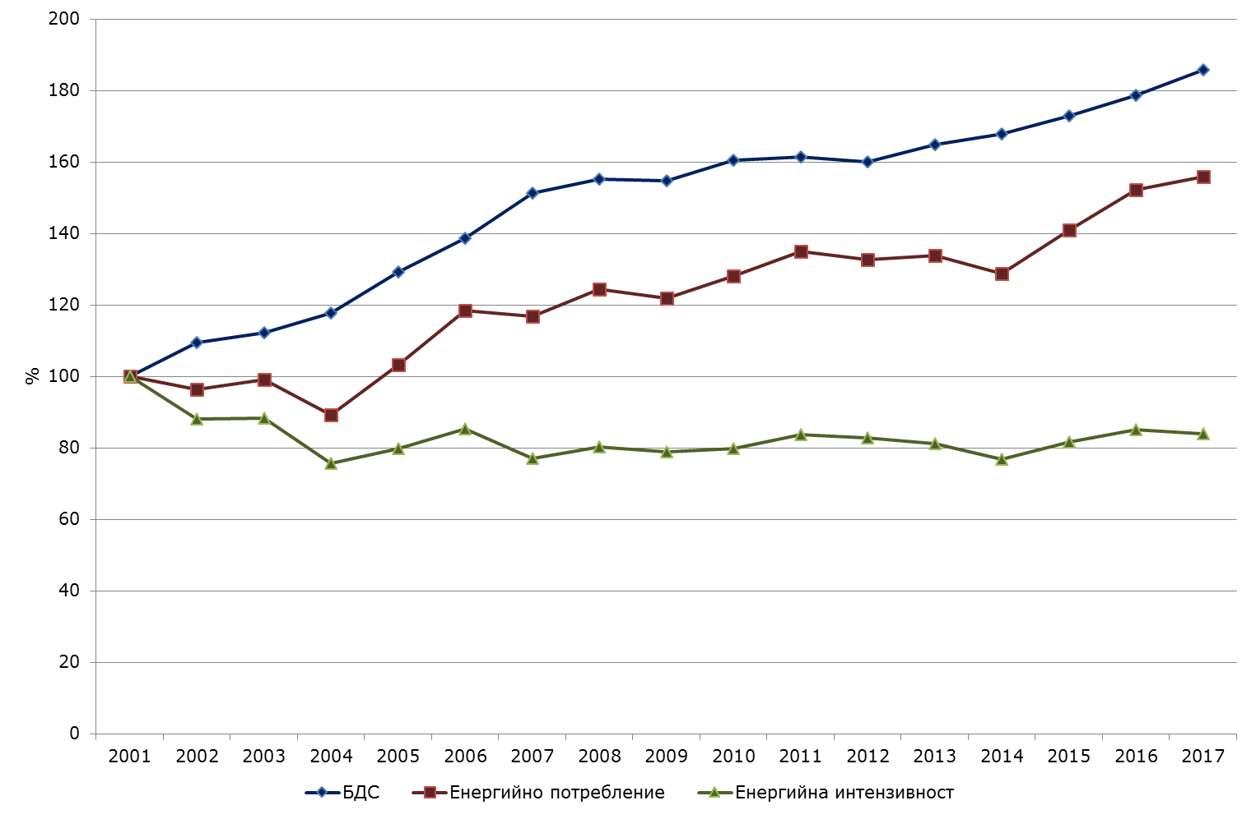
Фигура 5: Брутна добавена стойност, енергийно потребление и енергийна интензивност на сектор „Услуги“ в периода 2001-2017 г., индекси 2001=100 %. Източник: Годишен отчет за изпълнението на НПДЕЕ през 2018 г. (по данни на НСИ).
Главните фактори за изменение на КЕП в сектор Услуги през периода 2001-2017 г. са:
- Основният фактор за ръста на енергийното потребление в сектора е ръста на произведената добавена стойност - 0,63 Mtoe;
- Климатичните условия и някои други фактори водят до намаление на потреблението с 0,08 Mtoe;
- Енергийни спестявания в резултат на подобряване енергийната ефективност в този сектор намаляват потреблението с 0,16 Mtoe.
В резултат на действието на посочените фактори, КЕП нараства значително с 0,46 Mtoe, или близо 40%, през разглеждания период.

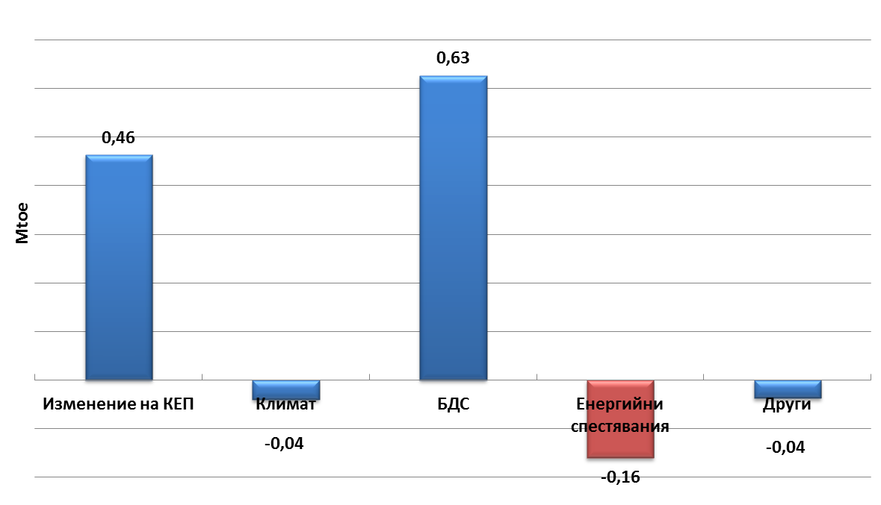
Фигура 6: Фактори, влияещи върху изменението на енергийно потребление в услугите за периода 2001-2017 г., Източник: База-данни с индикатори ODYSSEE

Г. Индекс за енергийна ефективност - ODEX
ODEX е индекс, създаден и използван в проекта ODYSSEE-MURE, за измерване на напредъка на енергийната ефективност по сектори. Целта е да се създаде индикатор, максимално изчистен от влиянието на структурните промени в отделните сектори.
Изчислява се като съотношение между реалното крайно потребление на енергия в определена година и фиктивното потребление през същата година при условие, че индексa на енергийна ефективност остава непроменен в сравнение с референтна година. Индекс 90 означава 10% повишаване на енергийната ефективност.
За всеки сектор индексът се изчислява като претеглена средна стойност на индикатори за енергийна ефективност. Индикаторите за енергийна ефективност по сектори могат да бъдат енергийна интензивност, специфично потребление на енергия и др.
Изчислението използвано в ODYSSEE се основава на „плаваща“ базова година, което означава, че спестяванията от мерки за енергийна ефективност се измерват спрямо предходната година. ODEX кумулира допълнителните спестявания на енергия от една година до друга. По-детайлна информация за начина на изчисление на ODEX може да бъде намерена в Методическия доклад „Определяне на ODEX индикаторите в база данни ODYSSEE“, както и на Интернет страницата на АУЕР.
ODEX дава по-добра възможност за оценяване на тенденциите в областта на енергийната ефективност за една година за всички сектори на икономиката, отколкото традиционно определяната енергийна интензивност в съответния сектор, тъй като тя се „изчиства“ от структурни промени и от други фактори, които не са свързани с енергийната ефективност (повече уреди, повече автомобили).

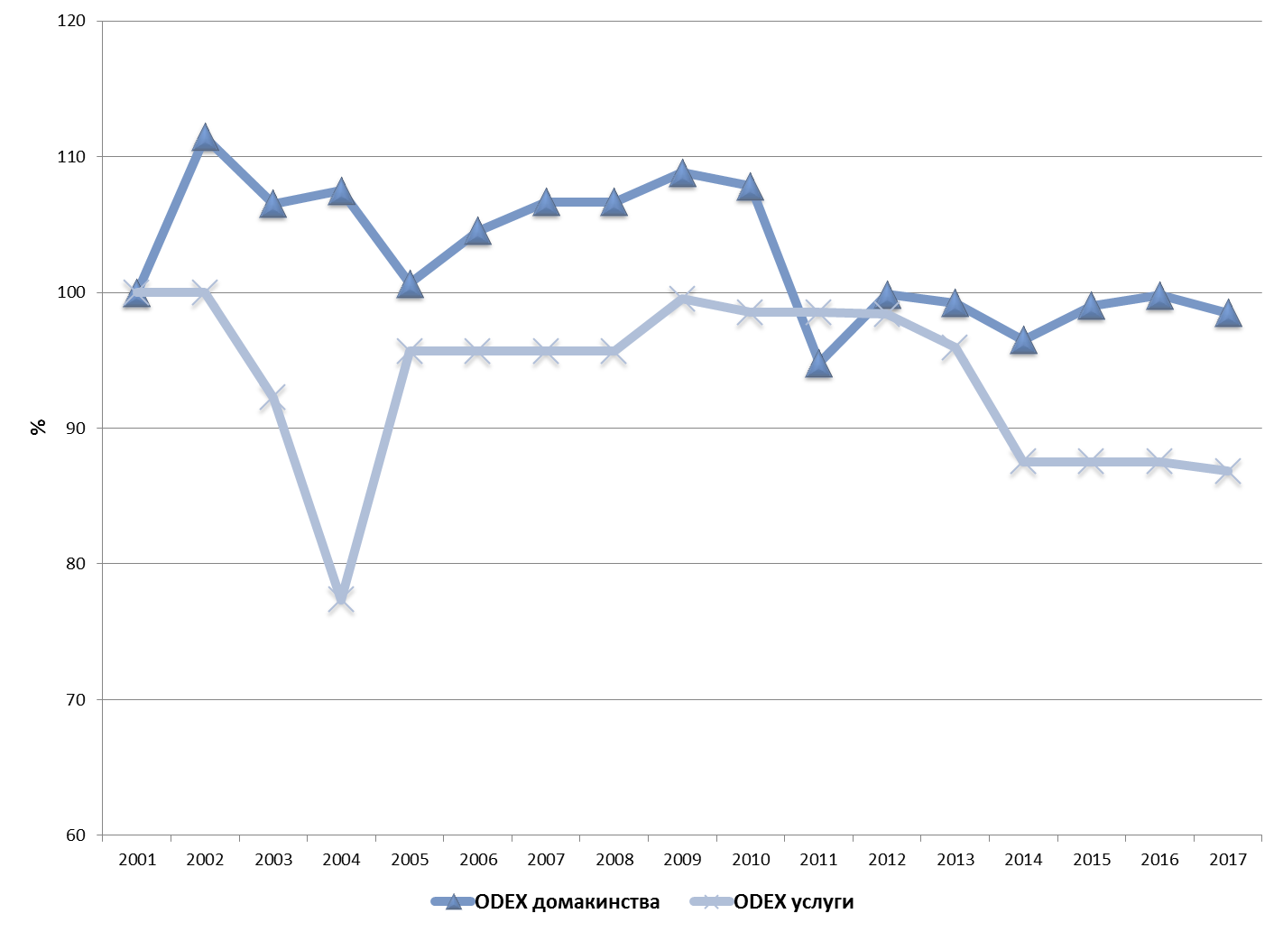
Фигура 7: Изменение на индекса ODEX в секторите Домакинства и Услуги за периода 2001-2017 г., индекси 2001=100 %. Източник: База-данни с индикатори ODYSSEE

В сектор „Домакинства“ индексът ODEX практически не се променя, като през 2017 г. той все още е над 98% от нивото му през 2001 г. Трябва да се има предвид, че методът за изчисляване на индекса не може да отчете такива важни фактори като повишаване нивото на топлинен комфорт в жилищата през зимата, нарастващата употреба на климатични инсталации през лятото и на домакински уреди, което оказва голямо влияние върху потреблението на енергия. Наблюдаваното по-значително подобрение през 2017 г. отразява ефекта от инвестициите за подобряване на енергийната ефективност в жилищните сгради.
Сектор „Услуги“ е със значително по-малък дял в КЕП и с най-ниска енергийна интензивност в сравнение с останалите основни сектори. В този сектор, също както и в сектор „Домакинства“, основен потребител са сградите и измененията на нивото на топлинен комфорт в публичните сгради по същия начин не може да бъде отчетено с индекса ODEX. През разглеждания период тенденцията е за намаляване на индекса, който през 2017 г. е 87% от нивото през 2001 г. Този резултат отразява и ефекта от мерките за енергийна ефективност, които в последните години бяха насочени главно към публичните сгради.

ПРЕГЛЕД НА НАЦИОНАЛНИЯ СГРАДЕН ФОНД
Към настоящия момент няма единен подход за определяне на различни категории сгради в страната според тяхното предназначение. За различни цели и предоставянето на услуги, информация или анализи се събират данни, които са с близко разпределяне по категории, но не винаги може да се направи еднозначно съпоставяне. За сградите в националната нормативна уредба, свързана с енергийната ефективност и енергийните характеристики, е приета следната класификация на категориите сгради според предназначението им:
А. Жилищни:
а) еднофамилни къщи;
б) многофамилни жилищни сгради (блокове) с ниско, средно и високо застрояване;
в) сгради със смесено предназначение;
г) сгради за социални услуги – резидентен тип;
Б. Нежилищни сгради за обществено обслужване:
а) сгради за административно обслужване;
б) сгради за образование и наука;
в) сгради в областта на здравеопазването;
г) сгради в областта на хотелиерството;
д) сгради в областта на търговията, общественото хранене, услугите;
е) сгради за спорт;
ж) сгради в областта на културата и изкуството;
з) други сгради за обществено обслужване (съгласно номенклатурата на Наредба № 1 от юли 2003 г. за номенклатурата на видовете строежи).
Фигура 8: Класификация на сградния фонд

Преглед и класификация на сградите за обществено обслужване (нежилищни сгради)
Информацията за нежилищните сгради се събира от различни институции за предоставяне на различни административни услуги или други цели. Структурата на данните и разпределянето им в различни категории не е еднакво. Голям масив с информация, който покрива 89,56% от територията на страната, се поддържа от Агенцията по геодезия, картография и кадастър (АГКК). Преглед на сградния фонд на нежилищни сгради от този масив е показан в таблицата по-долу.
Таблица 1: Преглед на сградният фонд на нежилищни сгради
Категория сгради | РЗП, м²
Детски заведения (градини и ясли) | 2 371 438
Други, вкл. старчески домове, за сираци и изоставени деца, общежития, автосервизи | 18 470 987
Здравеопазване (болници, поликлиники и др.) | 9 685 995
Магазини за продажба на дребно и едро (супермаркети и молове) | 10 519 029
Образователни (училища, колежи и университети) | 8 927 599
Сгради за административно обслужване | 14 878 947
Спортни зали и съоръжения | 1 793 216
Сгради за култура и изкуство | 2 296 810
Транспорт (гари, пристанища и летища) | 2 803 990
Хотели и ресторанти | 18 898 840
Некласифицирани | 14 276 437
Общо | 104 923 286

Преглед по вид на строителна система
Разнообразието на строителните системи за нежилищните сгради е изключително голямо и то е различно за различните категории сгради. Към момента няма достатъчно налична информация по различните категории сгради за да бъде направен качествен преглед или обобщение.

Преглед по години на построяване – според техническите изисквания към сградите
Наличната информация от сертифицирани сгради в информационната система на АУЕР показва следното разпределение на сградите по година на построяване (първо въвеждане в експлоатация), като посочените периоди отговарят на промените в строителните нормативи.
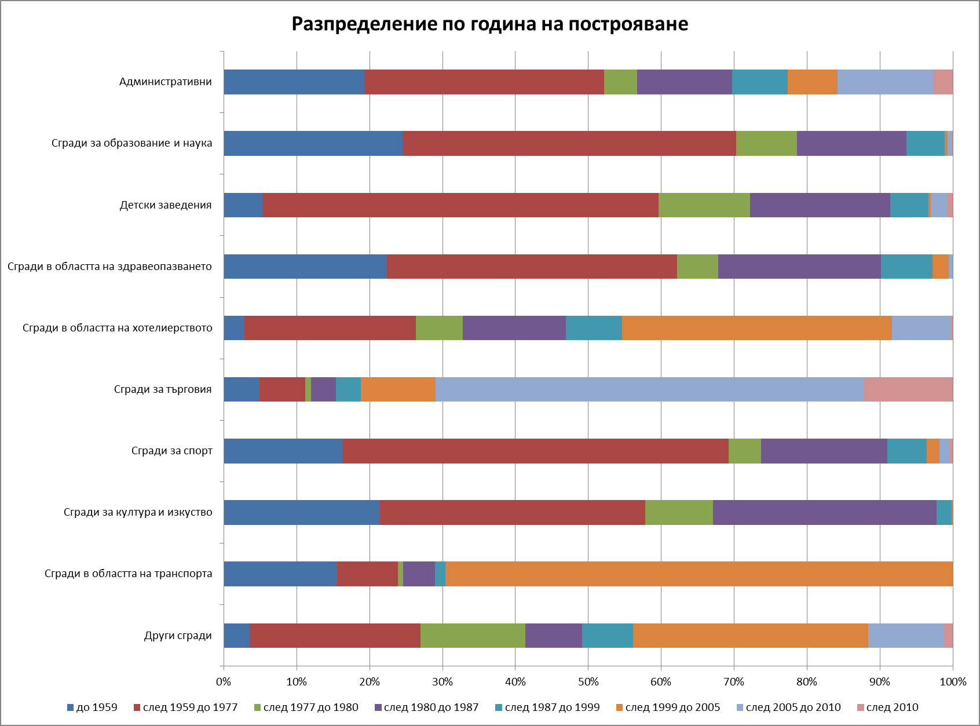
Фигура 9: Сертифицирани сгради, разпределени по година на построяване
За някои от категориите сгради площта на сертифицираните сгради представлява достатъчно представителна извадка и дава достоверна картина за периодите на построяване на сградите за дадената категория.
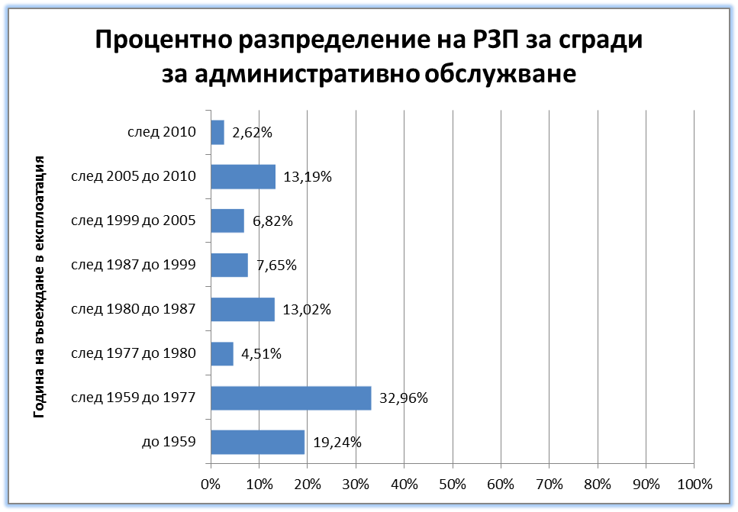
Фигура 10: Процентно разпределение на РЗП за сгради за административно обслужване
Сертифицираните сгради за административно обслужване са над 20%. Анализът показа, че 52,2 % от съществуващите административни сгради са построени и въведени в експлоатация през периода 1959 г. – 1977 г. , т.е тяхното проектиране е извършено по най-старите строително-технически норми от 1959 г., а останалите 32% от сградите са проектирани и изпълнени по норми от 1974 до 1986 г. Само 15% от административните сгради, заемани от централната администрация, са проектирани и изпълнени след 2005 г., през който период българското законодателство е обхванато от процес на хармонизация в съответствие с европейското законодателство по енергийна ефективност.
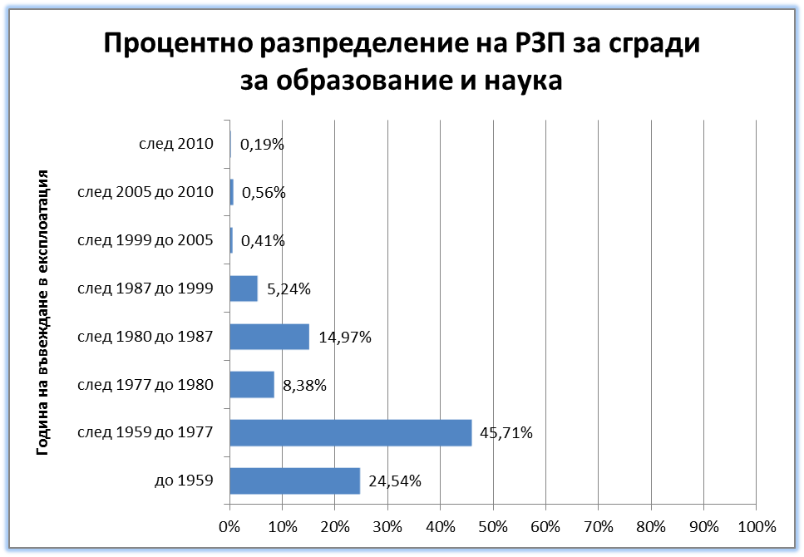
Фигура 11: Процентно разпределение на РЗП за сгради за образование и наука
От сградите за образование са сертифицирани над 70%. Преобладаващата част от сградния фонд на категорията - 93% е построен до 1987 г., като има много интензивно изграждане на такива сгради в периода 1959 г. до 1977 г.
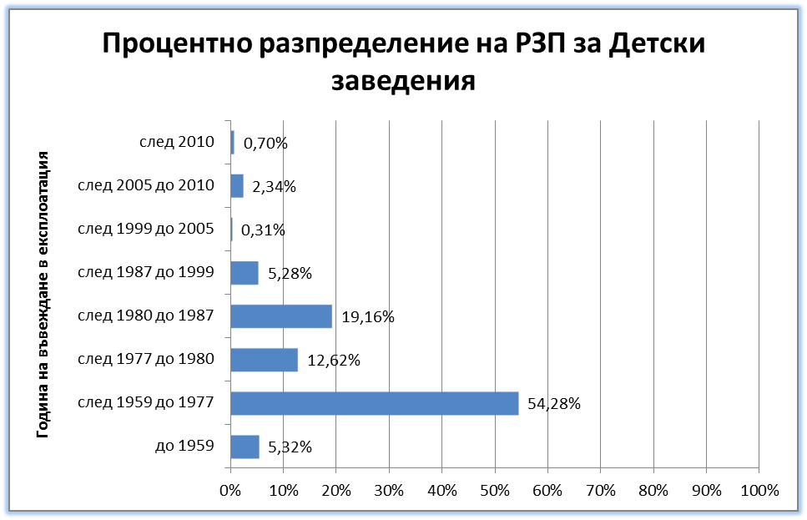
Фигура 12: Процентно разпределение на РЗП за детски заведения
От детските градини и ясли са сертифицирани почти 70%. Вижда се отново строителен бум на детски заведения в периода 1959 – 1977 г., като за този период са изградени повече от половината сгради.
За останалите категории сгради, сертифицираните сгради по площ, представляват между 3% и 17% от РЗП на категорията и за някои от тях няма еднозначно съвпадение с категориите по които се набират данните в АГКК.

Преглед по собственост на сградата
Държавните и общински сгради представляват 29% от нежилищните сгради, докато частна собственост са 56,6% от тях.
Таблица 2: Преглед на сградите, разпределени по собственост
Собственост | Държавна | Общинска | Частна | Съсобственост | Няма данни | Общо
РЗП, м2 | 13 158 233 | 17 252 998 | 59 407 902 | 7 822 889 | 7 281 264 | 104 923 286
Процент | 12,54% | 16,44% | 56,62% | 7,46% | 6,94% | 100,00%

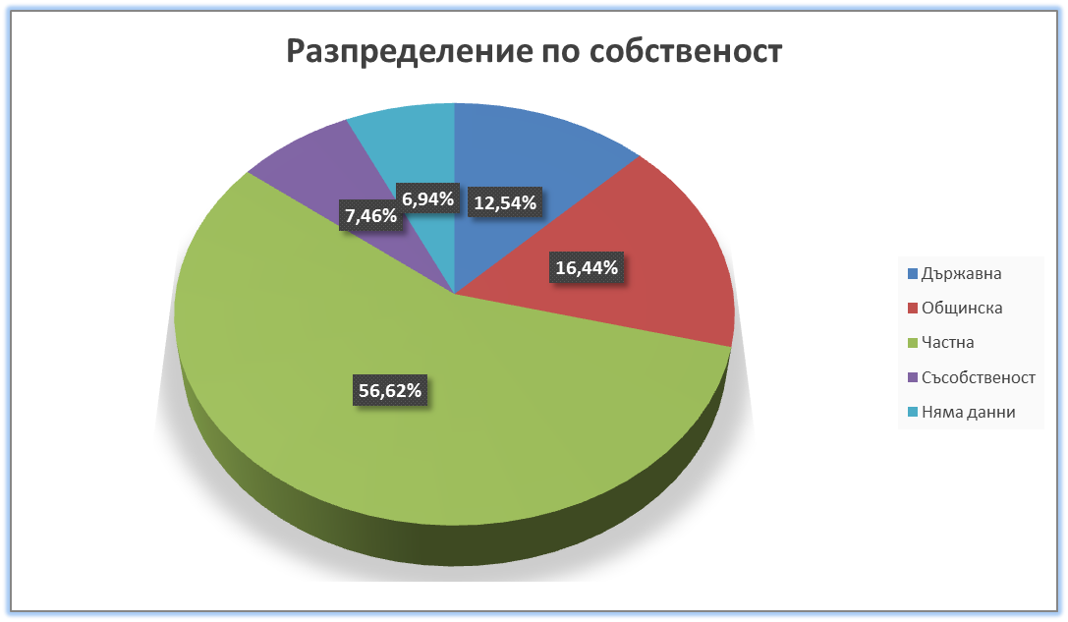
Фигура 13: Разпределение сградите по собственост

Преглед по енергийни характеристики и потребление на енергия
Информация за енергийните характеристики на сградите се съдържа основно в сертификатите за енергийни характеристики и липсват други официални източници. Сертифицираните сгради като обем в различните категории е различен. За това този преглед е направен основно за категории, които имат голяма извадка от сертифицирани сгради: административни, сгради за образование и наука и детски заведения.
Административните сгради по клас на енергопотребление имат по-равномерно разпределение в сравнение с останалите категории. Това има връзка и с по-равномерното разпределение по година на построяване, като 20% от тях са строени след 1999 г., когато почват да се въвеждат по-високи изисквания за енергийна ефективност. Под минимално допустимият праг за клас за енергопотребление (който към момента е C за съществуващи сгради, строени преди 2010 г.) са 48,5%, а клас E, F или G са 28,4%. Сградите, притежаващи сертификат с енергиен клас B са сравнително много – над 27%.
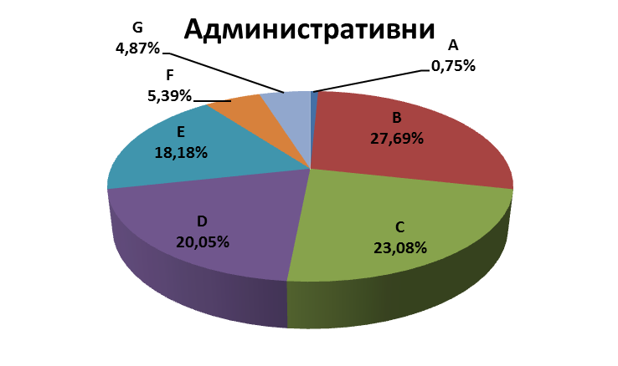
Фигура 14: Клас на енергопотребление на административните сгради
Категорията обхваща училища, колежи и университети, като под минималният клас са 74% от сградите, а 54,5% са енергиен клас E,F или G.
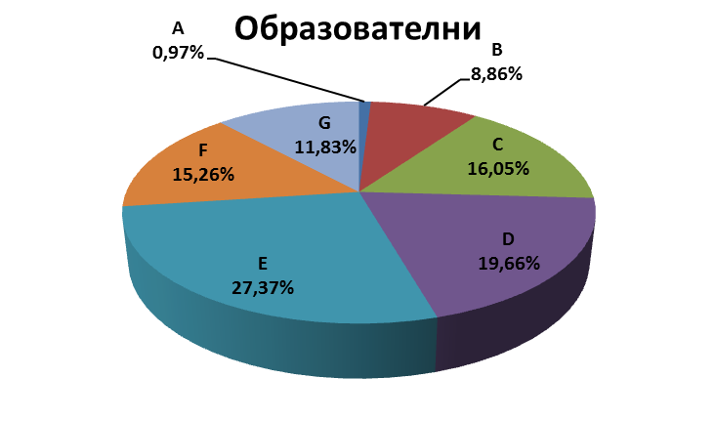
Фигура 15: Клас на енергопотребление на сградите за образование

За детските заведения картината е подобна, като при сградите за образование. Под минималният клас са 65,6%, а клас E,F или G са 49,5% от тях.
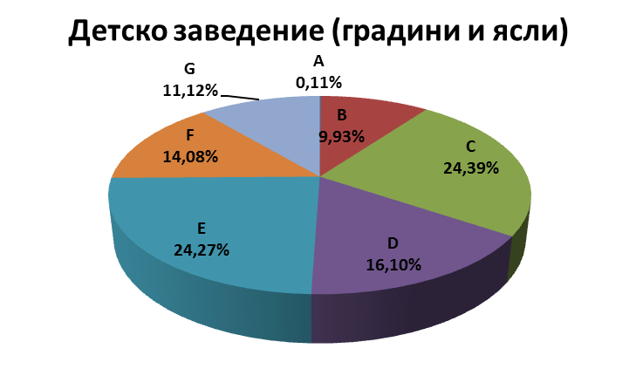
Фигура 16: Клас на енергопотребление на детските заведения

За сградите на образованието и за детските заведения, тези които имат енергиен клас B са сравнително малко – под 10%.
Потреблението на енергия в сектор услуги по енергиен баланс на НСИ за 2018 г. има следното разпределение на крайното потребление:
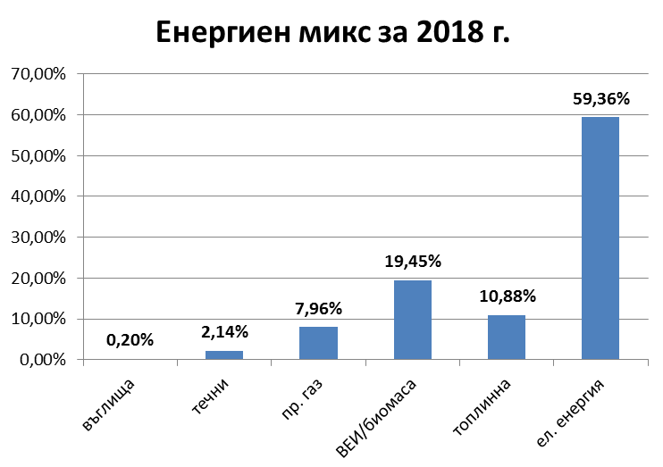
Фигура 17: Разпределение на крайното потребление на горива и енергия в сектор „Услуги“

Преобладаващо е потреблението на електрическа енергия, което е близо 60% от крайното потребление в сектор „Услуги“. Природният газ, биомасата и топлинната енергия представляват 38% от потреблението, като използването на твърди и течни горива е незначително. Това се дължи и на факта, че природният газ и централното топлоснабдяване не са достъпни навсякъде.
Сградите за административно обслужване имат почти същия профил като секторния. Биомасата почти не се използва, но природният газ и топлинната енергия имат по-висок дял. Тези сгради се намират в по-големите населени места и урбанизираните градове, където съществува достъп до газоразпредилителната или топлоразпределителната мрежа.
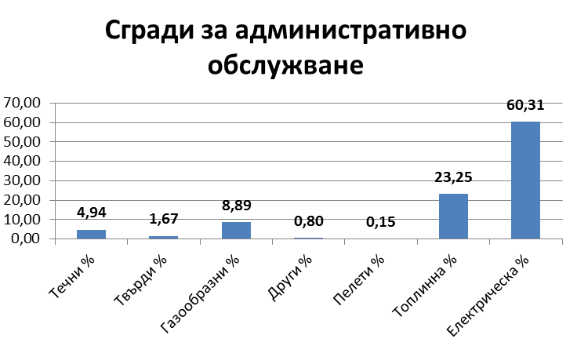
Фигура 18: Разпределение на крайното потребление на горива и енергия в сградите за административно обслужване

За сградите в сферата на образованието и детските заведения разпределението е различно. Електрическата енергията е много по-малък процент, като с висок процент е топлоенергията – над 30%. Много често тя не е от централно топлоснабдяване, а от локални източници – котли. Прави впечатление, че все още потреблението на течни горива (промишлен газьол основно) в тези две категории е много високо – над 20%. Това е един сериозен потенциал за повишаване на енергийната ефективност и намаляване на емисиите на парникови газове.
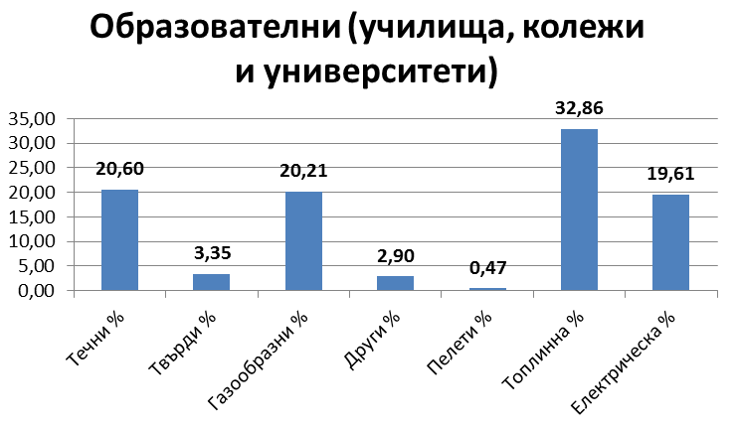
Фигура 19: Разпределение на крайното потребление на горива и енергия в сградите за образование

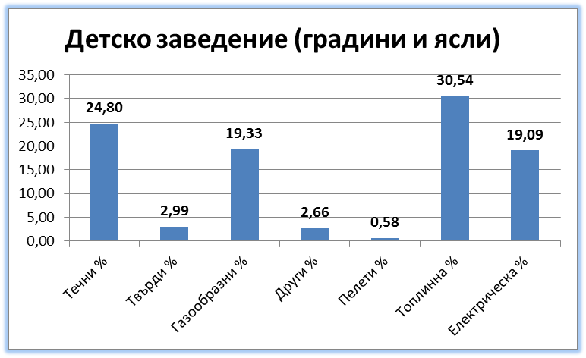
Фигура 20: Разпределение на крайното потребление на горива и енергия в детските заведения

Преглед и класификация на жилищните сгради в България
Прегледът и класификацията на жилищните сгради са извършени на база достоверни и проверими данни на НСИ, АУЕР и наличните стратегически документи и доклади относно съществуващия сграден жилищен фонд.

Общи данни на жилищния сграден фонд
По данни от преброяването, към 1.02.2011 г. общият брой на жилищните сгради в страната e 2 060 745. Броят на жилищата в тези сгради е 3 887 149 с обща полезна площ 283 833 436 м². Общият брой на обитаваните жилищни сгради е 1 505 945 (76% от всички жилищни сгради) с 3 345 819 жилища и полезна площ 248 286 757 м².

Вид на сградата според режима на обитаване | Начин на обитаване
Вид на сградата според режима на обитаване | Общо обитавани и необитавани сгради |  |  | Обитавани сгради
Вид на сградата според режима на обитаване | Сгради, бр. | Полезна площ, м2 | Жилища, бр. | Сгради, бр. | Полезна площ,м2 | Жилища, бр.
Целогодишно обитавани сгради | 1 851 419 | - | - | 1 365 898 | 240 633 647 | 3 204 575
Сгради за сезонно обитаване  (вили, летни кухни и домове за временно настаняване на бездомни) | 209 326 | - | - | 140 047 | 7 654 110 | 141 244
Общо | 2 060 745 | 283 833 436 | 3 887 149 | 1 505 945 | 248 287 757 | 3 345 819

Таблица 3: Жилищни сгради според режим и начин на обитаване.

При 2 666 733 бр. обитавани жилища към 01.02.2011 г., съотношението на необитавани към общ брой жилища е 31% (в градовете - 26%, в селата – 43%, като в райони с пълно обезлюдяване достига 100%). Делът на необитаваните жилища в обитавани жилищни сгради надхвърля 20%.
За целите на стратегията прегледът и анализът на съществуващия сграден жилищен фонд се фокусира върху целогодишно обитаваните жилищни сгради. В противен случай, поради големия дял на необитавани жилищни сгради, би се получила силно деформирана статистическа картина с риск от грешни изводи и препоръки за бъдещи политики.

Таблица 4: Целогодишно обитаваните жилищните сгради според предназначение/функционални категории
Вид на сградата | Целогодишно обитавани сгради
Вид на сградата | Сгради, бр. | Полезна площ, м2 | Жилища, бр.
Еднофамилни къщи | 1 291 549 | 118 300 032 | 1 490 460
Многофамилни жилищни сгради/блокове | 66 865 | 117 158 877 | 1 640 120
Сгради от смесен тип | 6 465 | 4 052 585 | 53 838
Общежития, сграда за колективно домакинство | 1 019 | 1 103 153 | 20 157
Общо | 1 365 898 | 240 614 647 | 3 204 575

Повече от 90% от общия брой на целогодишно обитаваните жилищни сгради в България са еднофамилни къщи с полезна площ по-малко от 50% от общата. Многофамилните жилищни сгради са под 5% от общия брой на целогодишно обитаваните жилищни сгради, като полезната им площ е приблизително равна на полезната площ на еднофамилните къщи.

Преглед по форма на собственост
97,6% от съществуващите жилищни сгради са частна собственост, като 96,5% са собственост на физически лица и 1,1% на юридически лица. Само 2,4% от сградите са собственост на държавни или общински власти. Това е специфична особеност за страната, която дава съществен отпечатък в съществуващите бариери пред процеса на санирането на жилищния сграден фонд (в организационен, правен и поведенчески аспект) и има съществено значение за последващото набелязване на стратегически мерки и политики.
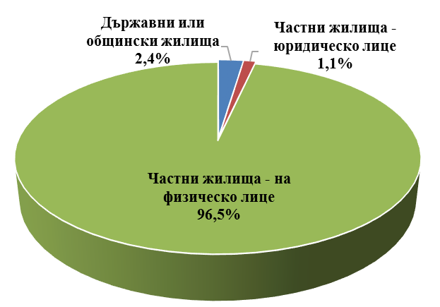
Фигура 21: Дялово разпределение на жилищата по форма на собственост към 01.02.2011 г

Преглед по вид на строителната система
По вида на строителната система, жилищният фонд в България (в частта си от обитавани сгради) е представен в пет обобщени категории – панелни сгради, стоманобетонни сгради, масивни (тухлени с бетонна плоча), полумасивни (тухлени с гредоред) и други.
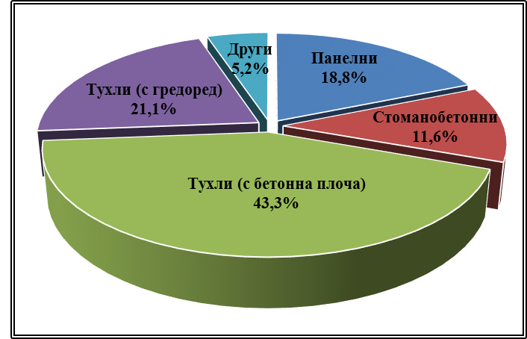
Фигура 22: Дялово разпределение на полезната площ на обитаваните жилищни сгради по вид на строителната система към 01.02.2011 г.

За категория „други“ – 5,2% ( построени от камък, кирпич, дърво) може да се направи заключението, че строителната им конструкция не отговаря на съвременните технически норми в България и би било разходонеефективно, а в повечето случаи и технически необосновано привеждането им към нормативните изисквания относно механично съпротивление и устойчивост, безопасност при пожар, достъпност и безопасност при експлоатация във връзка с евентуално прилагане на енергоспестяващи мерки.
По отношение на тухлените сгради с дървени подови конструкции (гредоред) и без стоманобетонови вертикални и хоризонтални елементи ситуацията е подобна. Независимо от относителната надеждност на конструкцията (носещи тухлени стени и хоризонтални дървени носещи елементи), при голяма част от тях е технически и икономически необосновано привеждането им към нормативните изисквания за енергийна ефективност, поради амортизираните носещи елементи и изтекъл/изтичащ срок на експлоатация.

Преглед по година на построяване
Прегледът на съществуващия жилищен фонд по година на построяване е изготвен за целите на:
(1) определяне срока на експлоатация на сградите и дълготрайността на строителната конструкция;
(2) оценка на енергийните характеристики на сградите във връзка с развитието на нормативните изисквания за енергийна ефективност в България.
Преди 1960 г., при липса на нормативни изисквания за енергийна ефективност, в България са изградени 34% от обитаваните жилищни сгради с 18% от полезната площ на жилищния сграден фонд.
Най-големият дял на съществуващия жилищен сграден фонд в страната е създаден в периода 1960 – 1989 г. (52% от обитаваните жилищни сгради с 60 % от полезната площ). Това са годините, когато са изградени основната част от панелните и стоманобетоновите сгради. В този период за първи път се поставят изисквания към съхранението на енергията в сградите чрез нормативни коефициенти на топлопреминаване на ограждащите сградни елементи (външни стени, под, покрив).
В периода 1990-1999 г. са изградени 7% от обитаваните жилищни сгради с 9% от полезната площ.
След 2000 г., при влизане в сила на съвременни и със завишени изисквания нормативни документи за ЕЕ, са въведени в експлоатация едва 7% от обитаваните жилищни сгради с 13% от полезната площ.
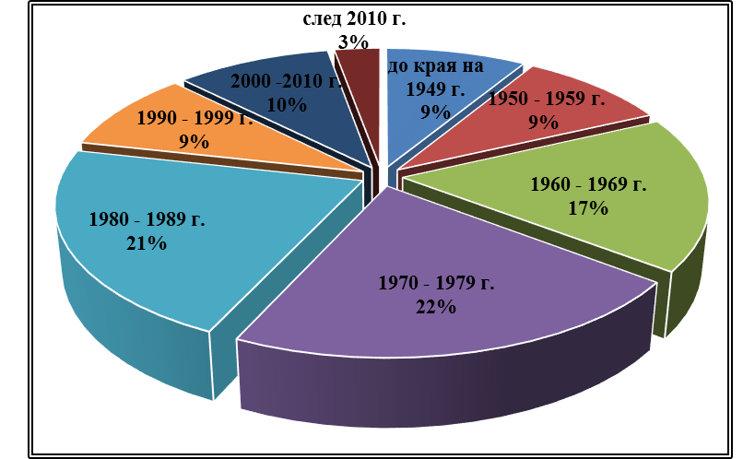
Фигура 23: Дялово разпределение на полезната площ на обитаваните жилищни сгради по година на построяване

Преглед по етажност
В съществуващия сграден жилищен фонд на България преобладават нискоетажните сгради. 96% от обитаваните жилищни сгради построени до 2011 г. са на един, два или три етажа и попадат в категорията ниско застрояване, като полезната площ на жилищата в тях е 54% от общата. Сградите със средно и високо застрояване са само 4%, но полезната площ на жилищата в тях е 46%.
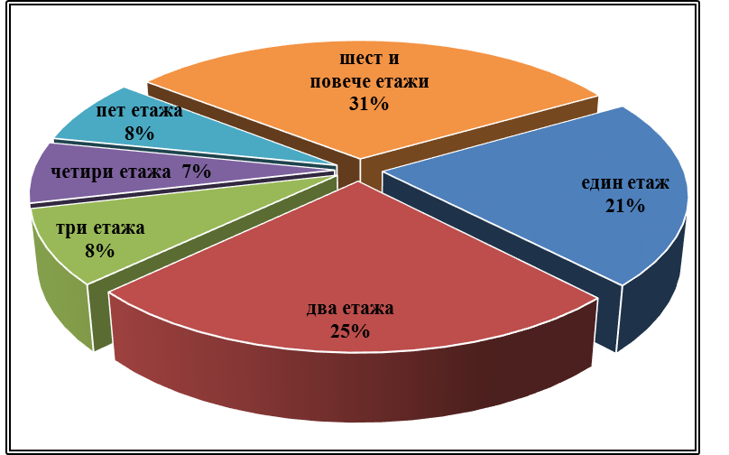
Фигура 24: Дялово разпределение на полезната площ на обитаваните жилищни сгради по етажност към 01.02.2011 г.

Преглед на необновените жилищни сгради по енергийни характеристики и потребление на енергия
Енергийният профил на съществуващия жилищен сграден фонд е изготвен на база данните от информационния масив от обследвани и сертифицирани жилищни сгради в периода 2015-2019 г., поддържан от АУЕР.

Преглед по енергийни характеристики и потребление на енергия
Сградите с лоши енергийни характеристики (класове Е, F и G) дялово представляват 91% от необновените сгради: клас G (с разход на първична енергия > 435 kWh/m² год.) - 18%, F (с граници от 364 kWh/m² год. до 435 kWh/m² год. първична енергия) – 34% и E (с граници от 291 kWh/m² год. до 363 kWh/m² год. първична енергия) – 39%.
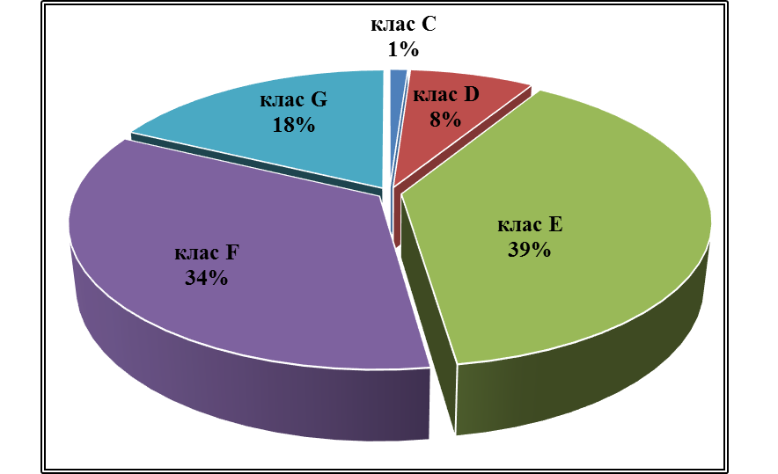
Фигура 25: Дялово разпределение по клас на енергопотребление на необновените жилищните сгради, въведени в експлоатация преди 2010 г.

Преглед по клас на енергопотребление и година на въвеждане в експлоатация
Анализирана е зависимостта между периода на построяване на сградите и принадлежността им към съответен клас на енергопотребление (съгласно сега действащите норми). Не се установява пряка връзка между разхода на енергия (класа на енергопотребление) и годината на въвеждане в експлоатация на сградите. Липсата на корелация се обяснява с:
(1) неорганизирано и частично изпълнени енергоефективни мерки по сградите (подмяна на амортизирани външни врати и прозорци, монтиране на топлоизолационна система по външните стени на отделни жилища и др.);
(2) преобладаващи традиции в строителството/архитектурата независещи от нормативните изисквания през отделните периоди (ориентация на сградата, дебелина на зидовете, дял на остъклените части на фасадите, наличие или липса на еркери).
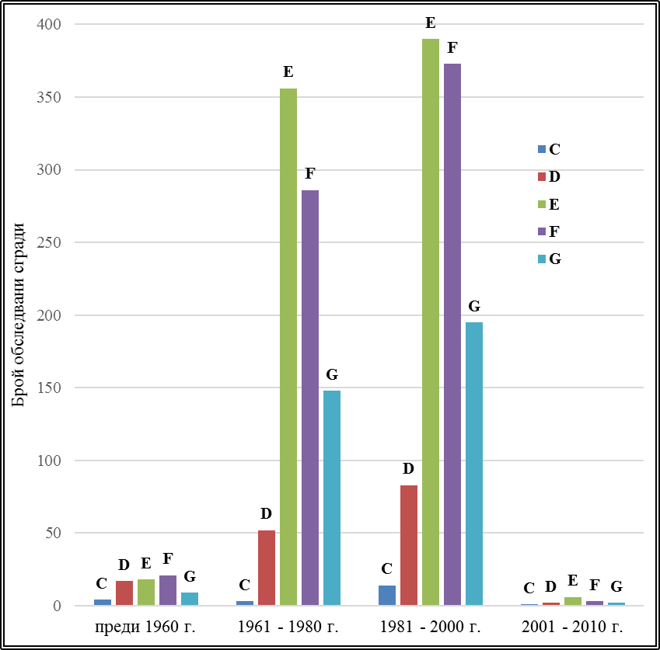
Фигура 26: Дялово разпределение на необновените жилищните сгради, въведени в експлоатация преди 2010 г. по клас на енергопотребление и година на въвеждане в експлоатация

Преглед по клас на енергопотребление и тип на строителната конструкция
Анализирана е зависимостта между типа на строителната система на сградите и принадлежността им към съответния клас на енергопотребление (съгласно сега действащите норми). Видно от графиката по-долу, не се установява корелация между разхода на енергия преди обновяване при сгради построени по система ЕПЖС (панелни сгради) и стоманобетонните (гредова/безгредова стоманобетонна конструкция, едроплощен кофраж, пълзящ кофраж, пакетно-повдигани плочи). При всяка от тях делът на сградите с най-лоши енергийни характеристики (класове Е, F и G) е висок - над 90% (94% при панелните сгради; 92,4% при стоманобетонните сгради).
Също висок, но на относително по-ниски нива, е този показател при масивните сгради - 74,3%.
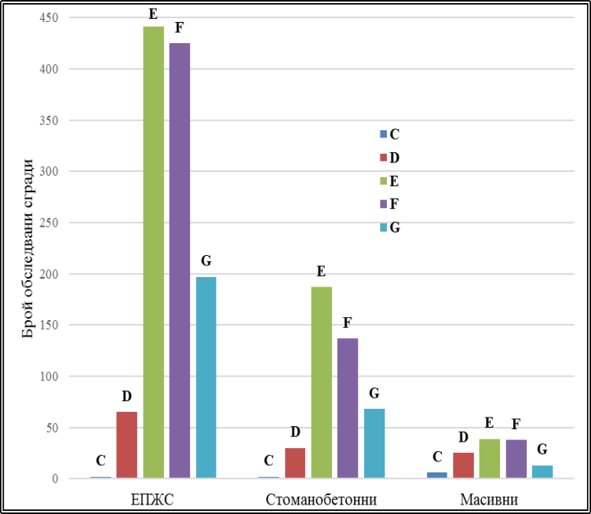
Фигура 27: Дялово разпределение на необновените жилищните сгради, въведени в експлоатация преди 2010 г. по клас на енергопотребление и вид на строителната система

Преглед по технически системи и енергоносители
Основният разход на енергия в жилищните сгради е разходът за отопление – почти 80% от енергията определена по базова линия и 64% от реално потребената енергия.
Анализът показва, че стойността на реално потребената енергия за отопление е приблизително два пъти по-ниска от необходимата за достигане на нормативните параметри на микроклимата при съществуващото състояние на сградите (преди обновяване). Основните причини за това са наличието на необитавани жилища (повече от 20% от жилищата в обитавани сгради), неотопляваните общи части на жилищните сгради и поддържаните ниски среднообемни температури на кондиционираните пространства. Това е една от спецификите на жилищния сграден фонд в България, резултат от демографската ситуация в страната, диспропорциите в териториалното разпределение на населението и обезлюдяването на някои райони.
Прегледът на потреблението на енергия по енергоносители показва, че потреблението е небалансирано, със съществен дял на неекологични/евтини енергоносители. Топлинната енергия от централно топлоснабдяване представлява само 18% от общото потребление на енергия, електрическата енергия е 45% (вкл. за отопление), а делът на твърдите горива е 36%. Много ограничено е използването на природен газ за отопление и битови нужди. Съществува голям потенциал за намаляване на разхода на първична енергия и въглеродните емисии при заместване в по-голяма степен на въглищата и електрическата енергия от въглищни централи с природен газ и енергоносители с нисък въглероден отпечатък.

Анализ на прилаганите ЕСМ, с които се постига нормативно изискуемия клас на енергопотребление в обследваните жилищни сгради
Анализът на прилаганите ЕСМ в обследваните и сертифицираните жилищни сгради за постигане на нормативно изискуемия клас на енергопотребление показва, че:
- При 100% от сградите са проектирани ЕСМ по сградната обвивка;
- При 67% от сградите са проектирани ЕСМ по осветителната инсталация в общите части;
- ЕСМ по отопление и вентилация, вкл. сградна инсталация, помпи и настройки са проектирани при 6% от сградите;
- ЕСМ по БГВ са предвидени при 2% от сградите;
- Използване на енергия от ВЕИ е предвидено при 3% от общия брой сгради.
С предписаните мерки в съществуващите сертификати трудно могат да бъдат постигнати спестявания над 60%, т.е. да бъде извършено основно обновяване. Едва при 6% от сградите се постига повече от 60% спестяване на първична енергия. При други 8% (спестявания между 55% и 60%) съществува реален потенциал за достигане на основно обновяване при прецизиране на предписаните ЕСМ (вкл. системи за оползотворяване на ВЕИ).
Основната констатация от прегледа на жилищния сграден фонд и енергийното потребление е, че той е неефективен от гледна точка на енергийна ефективност. Този извод подкрепя и допълва други извършвани досега оценки - в доклад на Световната банка със заглавие „Оценка на жилищния сектор“ ⁽⁶⁾ в България, изготвен през 2017 г. за Министерството на регионалното развитие и благоустройството, се посочва, че съществуващият жилищен сграден фонд в Република България се характеризира с лоши експлоатационни показатели. В няколко последователни анализа, изготвени за целите на националните планове за действие за енергийна ефективност е установена трайна тенденция, че домакинствата са третия по значение потребител на енергия в България.

Анализ по показатели за социално състояние
Извършеният анализ е на база три взаимосвързани показатели: благоустройство на жилищата, бедност и социално включване и енергийна бедност.
Размерът на доходите на домакинствата оказва влияние при избора на източник на отопление. Делът на отопление с твърди горива е висок (53,9%), като се оказва без алтернатива за домакинствата с ниски доходи, ако няма институционална и финансова подкрепа. Използването на твърди горива за отопление е относително по-ниско в областите с по-развита централна инфраструктура и по-високата степен на икономическо развитие.
Централното топлоснабдяване, въпреки че е най-ефективната форма на отопление, бележи спад във времето, поради отказ на абонати. Газифицираните жилища са едва 2,3% при средно за ЕС 39% (за 2016 г.)
На следващо място е анализирана информацията по показателите от статистиката за бедност и социално включване и за енергийна бедност, доколкото обновяването за енергийна ефективност е пряко свързано с финансовите възможности на собствениците на жилища.
Макар и да няма пълно препокриване на причините и показателите от статистиката за бедност и социално включване с тези за енергийна бедност, връзката между двете е ясно изразена. Най-често ползваните индикатори са:
- Домакинства, изпитващи ограничения при отоплението на жилището си - 33,6% (за 2018 г.);
- Домакинства, които не могат да посрещнат със собствени средства неочаквани финансови разходи – 32,1% (за 2018 г.);
- Домакинства, които не могат да плащат навреме разходите свързани с обитаваното от тях жилище – 31,9% (за 2018 г.).
Важен аспект в изследването на бедността е нейното проявление в териториален план. Анализът на статистическа информация на областно ниво разкрива обратнопропорционална връзка между относителния дял на лицата, живеещи под линията на бедността и наличието на енергоспестяваща дограма и външна изолация на обитаваните жилищата. В същото време, изпълнението на НПЕЕМЖС със 100% публична подкрепа (финансова и административна) и равен достъп на всички общини и многофамилни сгради в страната, показа много по-слаби резултати в икономически по-слабо представящата се северна част от страната спрямо южната. Очевидно повече по брой и степен на важност са факторите, влияещи на ефективността на мерки и програми за преодоляване на (енергийната) бедност и това трябва да бъде отчетено при формиране на бъдещите политики.
Все повече се налага разбирането, че „ефективните дейности за намаляването на енергийната бедност трябва да включват мерки за подобряване на енергийната ефективност в сградния фонд едновременно с мерки, свързани със социалната политика, както е посочено в Директива 2018/2002.
За целите на формулиране на ефективни мерки в дългосрочната стратегия за енергийна ефективност в жилищния сектор, е направен анализ на спецификите на социалния контекст на страната.
Собствениците или наемателите на жилища, които срещат финансови затруднения и не разполагат с финансов ресурс за обновяване на жилищата си не са концентрирани в обособени сгради/територии, което би улеснило прилагането на целеви политики/мерки, свързани с енергийна ефективност. От тази констатация са изключени гетовизираните територии, нуждаещи се преимуществено от прилагане на устройствени политики, преди обновяване за енергийна ефективност.
Близо 60% от населението на България живее в многофамилни сгради. Поради установените правила за настаняване от времето преди прехода от 1989 г. и формиралия се още тогава социален микс, собственици с ниски доходи и енергийна уязвимост има практически навсякъде, съжителствайки в една сграда със собственици с високи доходи. Финансовият статус на собствениците е от голямо значение за обновяването на многофамилни жилищни сгради при изискване за съ-финансиране, доколкото е необходимо участие от всички собственици.
За целите на изпълнение на стратегията ще бъдат разработени политики и мерки, съобразени с различните потребности и възможности на собствениците в многофамилни сгради.
Следва да се търси по-тясно обвързване на действащи и предвидени за в бъдеще мерки за социални помощи за отопление през зимните месеци и предвидената подкрепа за неплатежоспособни лица, в контекста на участието им в програми/схеми за въвеждане на мерки за енергийна ефективност на жилищните сгради.

Анализ на нормативите за енергийни характеристики на сградите в България
В Република България са въведени изискванията на Директива 2010/31/ЕС, и предстои въвеждането на измененията въведени с Директива (ЕС) 2018/844. Мерките са въведени в законодателството заедно с мерките за транспониране на Директива 2012/27/ЕС, изменена с Директива (ЕС) 2018/2002. В отделен Закон за енергията от възобновяеми източници (ЗЕВИ) е транспонирано европейското законодателство, свързано с насърчаване използването на енергия от възобновяеми източници и са уредени обществените отношения, свързани с производството и потреблението на електрическа енергия, топлинна енергия и енергия за охлаждане от възобновяеми източници; газ от възобновяеми източници; биогорива и енергия от възобновяеми източници в транспорта. Във връзка с транспониране изискванията на Директива (ЕС) 2018/2001 на Европейския парламент и на Съвета от 11 декември 2018 година за насърчаване използването на енергията от възобновяеми източници предстои извършването на промени в ЗЕВИ и подзаконовата нормативно уредба към него.
Законодателната рамка в областта на енергийната ефективност, в т.ч. на сградите в България е създадена през 2004 г. и до настоящия момент се подкрепя от всяко българско правителство.
В рамките на детайлен анализ на нормативната уредба за енергийна ефективност на сгради са идентифицирани редица бариери и са предложени решения за преодоляването им, които са включени в таблицата в т.3.1 от стратегията. Могат да бъдат направени следните общи заключения:
- В стратегически план актуализирането на българската нормативна уредба за енергийна ефективност през следващите три десетилетия ще следва посоката на развитие към неутрална по отношение на климата и модерна европейска икономика.
- Създадената широкообхватна нормативна рамка на ЕС за постигането на неутрален статут по отношение на климата до средата на века е базата, върху която в краткосрочен и в дългосрочен план ще се извършват надстройките на българската нормативна уредба за енергийна ефективност като част от националната нормативна уредба в областта на енергетиката и климата по петте измерения на Енергийния съюз.
- Въпреки че в резултат от изпълнението на съществуващите разпоредби на действащото българско законодателство към 2020 г. са постигнати добри резултати, съпоставяйки ги с новите изисквания в Директива (ЕС) 2018/844, която измени ДЕХС, е открит потенциал за подобряване на действащото законодателство по енергийна ефективност за сградите в посока на неговото по-добро прилагане. Това е от съществено значение за бъдещата дългосрочна стратегия за обновяване на сградния фонд на България.
- При провеждане на държавната политика за повишаване на енергийната ефективност в България се прилага междусекторен подход, който обединява ресурсите на публичните сектори енергетика, регионално развитие, икономика и транспорт. Министерството на енергетиката (МЕ), (в т.ч. АУЕР) и МРРБ, в рамките на своите функции, имат основна роля при изпълнение на националната дългосрочна стратегия за обновяване на сградите. Новите европейски послания изискват бързи и ефективни административни действия, което налага спешни политически решения за ясно разпределение задълженията на ведомствата съобразно техните компетенции и административно устройство.
- За изграждането/обновяването на сгради с ниски въглеродни емисии (реално постижима декарбонизация) допринасящи за постигане на целевите нива на енергийно потребление към 2030 г., 2040 г. и 2050 г., цените на горивата и енергията в България са ключов фактор.
- Професионалната квалификация на всички участници в инвестиционния процес, правилното изпълнение на строително техническите норми на всеки етап от строителния процес, компетенциите за прилагане на нови технологии и иновации за енергоспестяване, ефективният контрол по време на строителството, последващият мониторинг и административният капацитет, в т.ч. при провеждане на обществените поръчки за обновяване, са също от съществено значение за процеса на обновяване на сградите.

ОПРЕДЕЛЯНЕ НА РАЗХОДНОЕФЕКТИВНИ ПОДХОДИ ЗА ПОДОБРЯВАНЕ НА ЕНЕРГИЙНИТЕ ХАРАКТЕРИСТИКИ НА СГРАДИТЕ
(2.3.1.2. Разходноефективни подходи за обновяване — член 2а, параграф 1, буква б) от ДЕХС) от Препоръка (ЕС) 2019/786 от 8 май 2019 година относно санирането на сгради, (ОВ, L 127 от 16.5.2019 г., нотифицирано под номер С(2019) 3352) ⁽¹⁾
Разходноефективните подходи за подобряване на енергийните характеристики на сградите са предназначени за определяне на политиките и финансовите мерки на настоящата стратегия. Изследването и изчисленията в рамките на неговия обхват осигуряват информация за финансовия компонент на стратегията в съответствие с изискванията на член 2а от ДЕХС. Съществен момент при разработването на подходи за ефективност на разходите е че те не са непременно оптимални за всяка комбинация „сграда-инвеститор“. В действителност, както се посочва и в указания на ЕК по прилагане на Делегиран регламент (ЕС) № 244/2012, поради спецификата на всяка конкретна сграда и според гледната точка на инвеститора, вкл. от неговата представа за приемливи инвестиционни условия, има многобройни варианти за постигането на технически характеристики с оптимални разходи. Индивидуалните варианти за конкретна сграда са предмет на обследване за енергийна ефективност и последващи проектантски решения.
Оптималните по отношение на разходите енергийни характеристики са изчислени по методиката за глобалните разходи (global costs). Компонентата на глобалните разходи, необходима за стратегическо планиране на необходимите инвестиции за обновяване на националния сграден фонд от жилищни и нежилищни сгради е стойността на първоначална инвестиция.
Критерии за ефективност на разходите: Енергийните характеристики са съобразени с равнището на оптимални разходи, когато анализът на разходите и ползите, изчислени за прогнозирания икономически жизнен цикъл, дава положителен резултат (§ 1, т. 26 от ДР на ЗЕЕ). За целите на стратегията „положителен резултат“ е на лице, когато икономическият показател „нетна настояща стойност“ на глобалните разходи за конкретен пакет от ЕСМ е положително число (NPV > 0).
Разработените пакети от ЕСМ при степени на сериозност на обновяването: леко (по-малко от 30%), средно (между 30% и 60%) и основно (повече от 60%) постигат спестявания средно над 60% за всички категории сгради с клас на енергопотребление E, F и G. Част от вариантите (пакетите от мерки) предлагат възможности за разходно ефективната трансформация на съществуващите сгради в сгради с близко до нулево потребление на енергия (nZEB), което е в съответствие с изискването на чл. 2а от ДЕХС за разходно ефективната трансформация на съществуващите сгради в сгради с близко до нулево потребление на енергия;.
Всички пакети от ЕСМ отговарят на препоръката на ЕК, съгласно която при подобряването на енергийните характеристики на сградите се следва интегриран подход, като се вземат предвид мерките както за външните ограждащи елементи на сградата, така и за техническите сградни инсталации.
В пакетите са включени технологии за техническите сградни инсталации, с отчитане на изискванията на регламентите на ЕС, приети съгласно чл. 15 от Директива 2009/125/ЕО на Европейския парламент и на Съвета от 21 октомври 2009 г. за създаване на рамка за определяне на изискванията за екодизайн към продуктите, свързани с енергопотреблението.

Възможни мерки

Енергоспестяващи мерки
Разработените комбинации на ЕСМ са подчинени на условието, че мерките прилагани върху сградите трябва да осигуряват равноправна конкуренция между различните технологии при спазване на принципите и законодателството за свободно движение на стоки и услуги на европейския пазар.
От друга страна съгласно българското законодателство мерките за енергийната ефективност следва да са съобразени с предназначението на сградата и да отговарят на изискванията на наредбата по чл. 18, ал. 2 от ЗЕЕ, което означава да водят до проверимо, измеримо или оценимо повишаване на енергийната ефективност при крайните потребители на енергия.
За целите на настоящата стратегия е извършен анализ на примерни единични мерки за енергоспестяване в сградите, препоръчани от институциите, органите, службите и агенциите на Европейския съюз, в т.ч. препоръки на ЕК за установяване на изисквания към сградните инсталации (член 8, параграф 1 от ДЕХС). Примерен списък от мерки са представени в таблица 4, таблица 5, таблица 6 и таблица 7.

Таблица 5: Мерки по конструкцията на сградата

Цялостно полагане или надграждане на съществуваща топлинна изолация на стените на съществуващи сгради
Цялостно полагане или надграждане на съществуваща топлинна изолация на покривите на съществуващи сгради
Топлинно изолиране на същите елементи на покрива в съществуващи покриви на сгради
Топлинна изолация на съществуващ под на приземния етаж в съществуваща сграда
Увеличение на топлинната инертност на строителната конструкция чрез използване на изложени на лъчиста енергия масивни строителни материали в пространството на сградите (Забележка: може да се приложи само при някои видове климатични условия).
Монтиране на прозорци и врати с добри топлоизолационни свойства за зимен период
По-добро засенчване срещу слънчевото греене (с неподвижни или подвижни сенници с ръчно или автоматично задвижване, или със селективни покрития на прозорците)
По-добро уплътняване срещу инфилтрацията на въздух (максималното уплътняване, възможно при съответното състояние на техниката).
Ориентация на сградата и изложеност на слънчевото греене (тази мярка е приложима само за новостроящи се сгради)
Промяна на съотношението между прозрачните и непрозрачните повърхности (оптимизация на процента на остъкляване)
Отвори за нощна вентилация (напречна или коминна вентилация)
Други мерки от тази категория

Таблица 6: Мерки по сградните инсталации
Под-категория на мерки по сградните инсталации, които са били обхванати преди изменението на ДЕХС
Монтаж или подобряване/модернизиране на отоплителна инсталация (на база изкопаеми горива и/или възобновяема енергия, с котел за охлаждане на димните газове под точката на росата — condensing boiler, термопомпи и др.) във всички сгради
Модернизиране на съществуваща вертикална отоплителна инсталация чрез изграждане на хоризонтална отоплителна система
Контролно-измервателни прибори за регулиране на температурата на вътрешния въздух и на водата
Монтаж или подобряване на инсталация за битово горещо водоснабдяване (на база изкопаеми горива или възобновяема енергия)
Монтаж или подобряване на вентилационна инсталация (принудителна вентилация с оползотворяване на топлината, принудителна смукателно-нагнетателна вентилация, смукателна вентилация)
Монтаж или подобряване на активна или хибридна охладителна система (например земносвързан топлообменник, въздухоохладител)
Подобряване на използването на дневната светлина
Активна осветителна система. Енергоефективно осветление.
Монтаж или подобряване на фотоволтаични системи
Промяна на енергоносителя за дадена инсталация
Подмяна на помпи и вентилатори
Топлинно изолиране на тръби
Котлите с директно изгаряне или котлите с междинен топлоносител, и съпроводени с резервоари за гореща вода, могат да бъдат съчетани с топлинни слънчеви инсталации
Инсталации за оползотворяване на слънчева енергия за отопление или охлаждане, и за БГВ с различна мощност
Интензивна нощна вентилация (Забележка: Мярката е приложима за нежилищни сгради с масивна конструкция и само при някои климатични условия)
Микро когенерация с различни топлоносители
Алтернативни системи, например децентрализирани енергоснабдителни системи, когенерация в топлофикационни и квартални охладителни системи и др.
Контролирано използване на гореща вода за битови нужди чрез датчик за контрол на количеството
Инсталиране на енергийноефективни офисни и битови уреди
Други мерки от тази подкатегория категория
Под-категория на мерки по сградните инсталации, които не са били обхванати преди изменението на ДЕХС
Важна забележка: обхващат всички аспекти, посочени в член 8, параграф 1 от ДЕХС: „цялостни енергийни характеристики“, „правилно монтиране“, „подходящи оразмеряване, настройка и контрол“
Системи за сградна автоматизация и управление (ССАУ). Мярката се изпълнява комбинирано с интелигентна измервателна система*
Инсталации за производството на електрическа енергия на място (интегрирани в сгради фотоволтаични панели (BIPV), инсталации за производство на електрическа енергия и топлинна енергия на място с комбинирани панели (PVT), и микроинсталациите за комбинирано производство на топлинна и електрическа енергия (микроинсталации за КПТЕЕ))
Инсталации за вградено осветление
Други мерки от тази под-категория
* „Интелигентна измервателна система“ означава електронна система, която може да измерва потреблението на енергия, като предоставя повече информация от традиционен измервателен уред, и може да предава и да получава данни посредством форма на електронна комуникация (чл. 22, т. 28 от ДЕЕ транспониран в §1, т. 9 от ДР на ЗЕЕ)

Мерки за оползотворяване на енергия от възобновяеми източници и оползотворяване на отпадна топлина
Примерни мерки за оползотворяване на енергия от възобновяеми източници като алтернатива на конвенционалните източници на енергия са представени в Таблица 7.
Таблица 7: Мерки по сградните инсталации (класически и нови технологии) с оползотворяване на енергия от възобновяеми източници
Термопомпи от вида „въздух-въздух“
Термопомпи от вида „въздух-вода“
Земно свързани термопомпи за оползотворяване на топлината на земята
Термопомпи с радиационен изпарител
Слънчеви системи за БГВ
Системи за отопление, оползотворяващи геотермална енергия
Системи за отопление и охлаждане с оползотворяване на слънчева енергия
Комбинирани системи за оползотворяване на слънчева енергия при производство на студ с озонобезопасни хладилни агенти
Фотоволтаични системи за производство на електрическа енергия за собствено потребление
Оползотворяване на топлина от отработения въздух (ефект от рекуперация на топлина в сгради вкл. високоефективни системи с двустепенно рекупериране на топлина)

Пасивни мерки
Таблица 8: Пасивни мерки
Категория: Мерки за комбинирани приложения на пасивни елементи
Отворена стена на Тромб с и без топлинна изолация
Затворена стена на Тромб
Композитна стена на Тромб
Категория: Мерки по сградни ограждащи елементи
По-добро засенчване срещу слънчевото греене (с неподвижни или подвижни сенници с ръчно или автоматично задвижване, или със селективни покрития на прозорците)
Ориентация на сградата и изложеност на слънчевото греене (тази мярка е приложима само за новостроящи се сгради)
Промяна на съотношението между прозрачните и непрозрачните повърхности (оптимизация на процента на остъкляване)
Вентилируеми фасади
Зелени покриви

Възможности за включване/обновяване/разширяване на централизирани енергийни системи
Централизираните системи за отопление и охлаждане и за снабдяване с битова гореща вода (БГВ) при определени условия са по-ефективни от множеството индивидуални решения. Цената на енергията от тези системи е сравнително конкурентна, а ефектите от повишаване на енергийната им ефективност са значителни. Необходимо е да се осигури възможност за натрупване или достъп до инвестиционен ресурс за подобряване на предоставяните услуги и връщане на доверието на клиентите.
Там, където съществуват такива системи при планиране на основно обновяване на сградата задължително е необходимо да се включват дейности по обновяване на сградната инсталация за отоплени, охлаждане и БГВ, както и да се предлага възможността за преработка на съществуваща вертикална в хоризонтална инсталация.
През 2018 г. по данни на НСИ потреблението на топлинна енергия от централизирани енергийни системи е било 3 765,76 GWh/г. в домакинствата и 1 553,08 GWh/г. в услугите. Малко над 13% от общото крайно потребление на енергия и около 19% само от потреблението на топлинна енергия в тези два сектора се задоволяват чрез централизирани системи, като останалите над 80% от потреблението на топлинна енергия в секторите домакинства и услуги се задоволяват с електрическа енергия, твърдо гориво (въглища и дърва), течни горива и природен газ.
Приносът на ВЕИ в централизираното производство на топлинна енергия е много малък, но с тенденция за непрекъснато нарастване. По–съществен дял при производството на топлинна енергия от ВЕИ има производството на енергия от биомаса от инсталации в топлофикационните дружества в Русе, Банско, Ихтиман.
През 2016 г. беше изготвена „Всеобхватна оценка на потенциала за прилагане на високоефективното комбинирано производство на топлинна и електрическа енергия и на ефективни районни отоплителни и охладителни системи в Република България“ в съответствие със задължението на всички държавите членки на Европейския Съюз, произтичащо от Член 14(1) от Директива 2012/27/ЕС.
Посочените в оценката прогнозни резултати за разширяване на комбинираното производство на електрическа и топлинна енергия в топлофикационните дружества към 2025 г. са:
- Производство на електрическа енергия – 3 683,4 GWh/г.;
- Производство на топлинна енергия – 7 347 GWh/г.;
- Спестена първична енергия на гориво спрямо разделно производство – 3 447 GWh/г.;
- Спестени емисии – 916,9 хил. тона СО2екв/г.
Там където е подходящо, са разгледани възможностите за разширение на топлопреносните мрежи, които да доставят топлинна енергия до сгради от обществен сектор и услуги, както и жилищни сгради, които понастоящем не са присъединени към централизирани топлофикационни системи.
До 2025 г. се предвижда да бъдат присъединени нови потребители с годишно потребление на топлинна енергия от 1 875 GWh/г. от централизирани системи във всички сектори, като от разширения на съществуващи или нови топлофикационни мрежи се очаква осигуряване на 1 142 GWh/г. топлинна енергия.
Разширяването на газоразпределителните мрежи и насърчаване използването на природен газ, там където е технически възможно ще допринесе за повишаване на енергийната ефективност. Директното използването на природен газ за битови нужди и за производство на топлинна енергия в локални или централни отоплителни системи/централи ще доведе до значително спестяване на първична енергия и въглеродни емисии в сградите.

Пакети от мерки
Пакетите са генерирани чрез комбиниране на следните единични мерки, представени в таблици от 9 до 12:
Таблица 9: Единични ЕСМ по външните ограждащи елементи
Мярка | Коефициент на топлопреминаване
По ограждащите външни стени с коефициент на топлопреминаване | U = 0,25 W/m².K  U = 0,22 W/m².K  U = 0,15 W/m².K
По ограждащите външни стени прозорци врати  стени с коефициент на топлопреминаване | Uw = 1,4 W/m².K  Uw = 1,1 W/m².K  Uw = 0,9 W/m².K
Покрив с коефициент на топлопреминаване | Ur = 0,28 W/m².K  Ur = 0,22 W/m².K  Ur = 0,15 W/m².K

Таблица 10: Единични ЕСМ по системите за отопление
Мярка | Ефективност на топлоснабдяването
Централизирано топлоснабдяване с модернизирана абонатна станция | ɳ = 100%
Инсталиране на котел на биомаса с изграждане на топлинно стопанство на пелети | ɳ = 88%
Инсталиране на котел на газ в комплект с газова арматура | ɳ = 93%
Инсталиране на кондезационен котел на газ с висока ефективност в комплект с газова арматура | ɳ = 103%
Инсталиране на термопомпа от типа „въздух-въздух“ с директно изпълнение на хладилния агент с висока ефективност при генерирането на топлина от възобновяем източник | Сезонен коефициент на трансформация за отопление на три нива на отопление:  SCOP=4  SCOP=5  SCOP=5.5
Инсталиране на термопомпа от типа „вода-вода“ с висока ефективност при генерирането на топлина от възобновяем източник | Сезонен коефициент на трансформация за отопление на три нива на отопление:  SCOP=5.5

Таблица 11: Единични ЕСМ по системите за БГВ
Мярка | Ефективност на топлоснабдяването
Централизирано топлоснабдяване с модернизирана абонатна станция | ɳ = 100%
Инсталиране на котел на биомаса и бойлер за БГВ | ɳ = 88%
Инсталиране на котел на газ с в комплект с газова арматура | ɳ = 93%
Инсталиране на активна слънчева система за гореща вода за битови нужди
Инсталиране на термопомпа от типа „вода-вода“ с висока ефективност при генерирането на топлина от възобновяем източник | Сезонен коефициент на трансформация за отопление на три нива на отопление:  SCOP=5

Таблица 12: Единични ЕСМ по системите за осветление
1 | Подмяна на осветителните тела с високоефективни светодиоди (LED технология- Light Emitting Diode)

Всички мерки по техническите сградни системи предвиждат автоматично управление и мониторинг.
Потреблението на енергия в референтните сгради е симулирано в годишен план за условията на климатична зона 7, която е представителна за средните климатични условия на България. Симулациите са извършени по националната изчислителна Методика за изчисляване на показателите за разход на енергия и на енергийните характеристики на сгради, която транспонира изискванията на Приложение I от ДЕХС в Приложение № 3 от Наредба № 7 от 2004 г. за енергийна ефективност на сгради (Обн. ДВ. бр.5 от 14 Януари 2005 г.).
Всеки пакет от множествата за референтни сгради е изследван за чувствителност по процедурата „cost optimality” в съответствие с Делегиран регламент (ЕС) № 244/2012 за жизнен цикъл от 30 годишен период и при базови икономически параметри: Стойност на реалната лихва: 3 %; 4,5 % и 6 %; ескалация на цената на енергията: 1 %/г.; 2 %/г.; ескалация на цената на продуктите: 0,5 %/г. Изследването показва най-голяма чувствителност към параметъра – цена на енергията.
Спестената първична енергия е оценена на базата на прилагане на всеки пакет в необновени сгради със съществуващо състояние съответстващо на класове по скалата на енергопотреблението за жилищни сгради D, E и F – три нива на оценка.
Оценката на пакетите на три нива показва колко първична енергия се спестява при прилагане на всеки пакет в сгради, които принадлежат към три от нискоефективните класове по скалата, енергийното потребление на които не отговаря на нормативните изисквания за енергийна ефективност в България. Сградите в най-неефективния клас G при същите условия и комбинация от мерки ще реализират по-големи енергийни спестявания от тези на сгради в клас F и политиките за тях могат да се определят, както за сгради в клас F.
Приоритетната целева група са сградите с най-лоши енергийни характеристики от клас E, F, G. Направена е оценка за информация и за клас D, чиито потенциал също може да бъде оползотворен с развитието на технологиите за мерки за енергийна ефективност.

Пакети от мерки за сгради държавна и общинска собственост (над 60% спестяване)
Разгледани са четири категории нежилищни сгради: административни сгради, училища, детски заведения (градини и ясли) и болници, които са основно държавна и общинска собственост. За останалите категории: сгради в областта на хотелиерството; сгради в областта на търговията, общественото хранене, услугите; сгради за спорт; сгради в областта на културата и изкуството, трудно може да бъде определена референтна сграда. Това важи особено силно за подкатегории като хотели, гари, университети и др., които са изключително различни. За тези сгради е необходим индивидуален подход на проектно ниво, при отчитане на основната цел – постигане на висок клас на енергопотребление.
Обобщени резултати за изследваните пакети от ЕСМ са представени в таблица 13. Подробни данни са представени в Приложение 3.
Таблица 13

На следващите фигури са показани резултатите, които могат да бъдат постигнати с всеки един конкретен пакет, като някои от пакетите ЕСМ постигат клас на енергопотребление В, а други клас А.

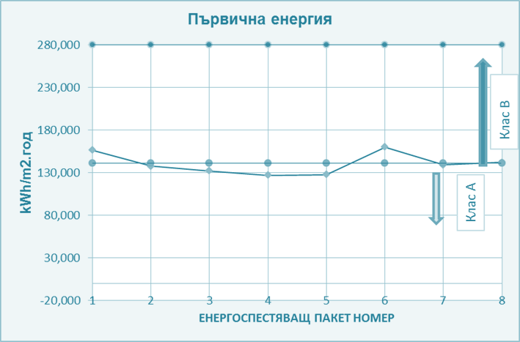
Фигура 28: Първична енергия за пакетите ЕСМ за административна сграда спрямо нивата на клас А и клас В

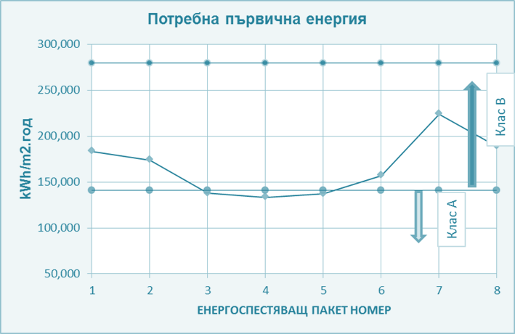
Фигура 29: Първична енергия за пакетите ЕСМ за сграда за здравеопазване спрямо нивата на клас А и клас В

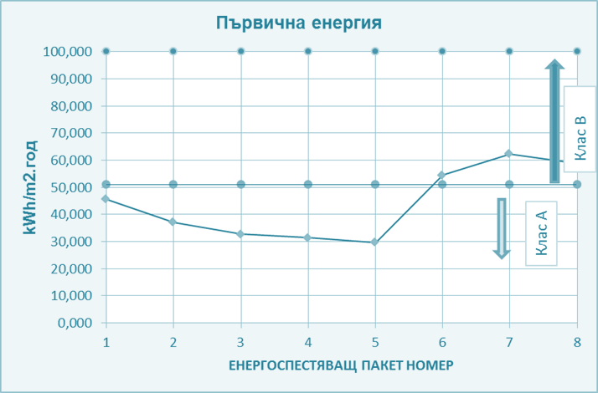

Фигура 30: Първична енергия за пакетите ЕСМ за училище спрямо нивата на клас А и клас В

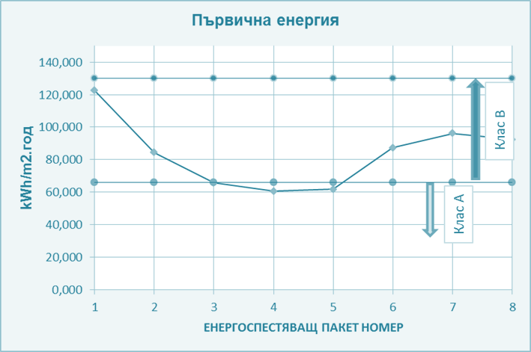
Фигура 31: Първична енергия за пакетите ЕСМ за детска градина спрямо нивата на клас А и клас В

Пакети от мерки за жилищни сгради (над 60% спестяване)

Разработване на пакети от мерки за жилищни сгради при отчитане на съществуващото състояние на енергийното потребление и енергийните характеристики в жилищните сгради. Ключови съображения

На база общата констатация от прегледа на жилищните сгради и енергийното потребление (т. 1.2.4), се установява че жилищния сграден фонд е неефективен, с лоши енергийни характеристики - разработването на пакети/комбинации от ЕСМ за жилищни сгради е итеративен процес, при който са взети под внимание няколко ключови съображения:
- Подходите за ефективност на разходите за енергийна ефективност на жилищни сгради освен, че трябва да отговорят на концепцията на Делегиран регламент (ЕС) № 244/2012 и на условията, посочени по-горе, трябва да се съвместят с множество социални и икономически фактори, както и с необходимостта от подобряване на общото техническо състояние на сградите. В този смисъл инвестициите в енергийна ефективност трябва да осигурят устойчивост на изпълнението на ЕСМ и следователно да включват всички необходими СМР за гарантиране качеството на това изпълнение.
- Техническите мерки, свързани с укрепване и осигуряване на механична устойчивост на сградната конструкция изискват по същество друг вид обследване (различно от енергийното), което се извършва по реда на Наредба № 5 от 2006 г. за техническите паспорти на строежите (виж също „Специфични обстоятелства общо за жилищни сгради“ по-долу). Изпълнението на такива мерки изисква също индивидуален конструктивен проект за всяка сграда, което прави този вид инвестиции трудни за планиране в национален мащаб. Поради това разходите за конструктивни дейности, за строителни и монтажни работи по В и К инсталацията, за премахване на съществуващите пречки за достъпност на хора с увреждания, както и разходите за инсталирането на тръбопроводна инфраструктура за инсталиране на по-късен етап на зарядни точки за електрически превозни средства, изискват допълнителна оценка, отделно от инвестициите за енергийна ефективност или ясно разграничаване на двата вида разходи.
- Съгласно член 2а, параграф 1, буква ж) от ДЕХС всяка стратегия трябва да обхваща „основана на факти преценка за очакваните икономии на енергия и ползите в по-широк смисъл, като например тези, свързани със здравето, безопасността и качеството на въздуха“. В съответствие с препоръката на ЕК за правилно разбиране и изпълнение на това изискване в разработените пакети от ЕСМ за жилищни сгради са потърсени онези комбинирани възможности за съчетание на енергийни с други технически характеристики на предложените мерки, чиито параметри освен че влияят на разхода на енергия, но също така са относими към постигане на здравословна среда в помещенията и към качеството на въздуха в обитаемата среда.
Предвид последното съображение, на база показателите за качество на микроклимата в сгради, е извършена предварителна оценка на параметрите, които са нормирани в националното законодателство, за да се определят възможностите на симулационните модели да изследват мерки, чиито технически характеристики комплексно отговарят или са по-добри от изискванията в нормативните документи.

Пакети от мерки и оценка на енергоспестяващия ефект за жилищни сгради
С отчитане на съображения в т. 2.5.1 са изследвани комбинации от ЕСМ за жилищни сгради. Заложено е на мерки, които могат да породят синергия водеща до по-добри резултати както по отношение подобряване на енергийните характеристики, така и по отношение на качеството на обитаемата среда и финансовите разходи за изпълнение на пакетите.
За целите на стратегията е извършено компютърно симулационно изследване на енергийното потребление на референтни сгради, които отговарят на двете широко разпространени под-категории жилищни сгради в България – еднофамилни и многофамилни жилищни сгради.
Симулационните изследвания и компютърни модели на пакетите от ЕСМ, за целите на т. 2.4.2, са разработени от Технически университет – София в университетската Научноизследователска лаборатория „Център за енергийни анализи“.
Генерирани са 11 пакета от енергоспестяващи мерки за еднофамилна жилищна сграда с монолитна конструкция, с площ на кондиционирания обем 195 m² и 10 пакета от енергоспестяващи мерки за многофамилна жилищна сграда - 8 етажен панелен жилищен блок с площ на кондиционирания обем 3 800 m². Обобщени резултати за всички пакети са показани в следващата таблица, а по-подробна информация в Приложение 3.

Таблица 14

На следващите фигури са показани резултатите, които могат да бъдат постигнати с всеки един конкретен пакет, като някои от пакетите ЕСМ постигат клас на енергопотребление В, а други клас А.
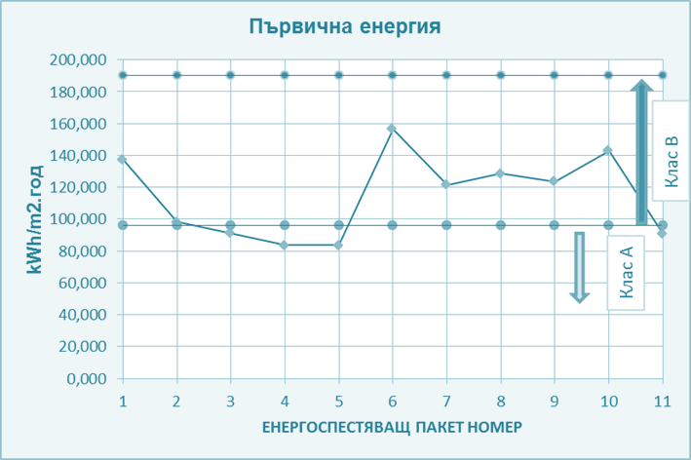
Фигура 32: Първична енергия за пакетите ЕСМ за еднофамилна жилищна сграда спрямо нивата на клас А и клас В
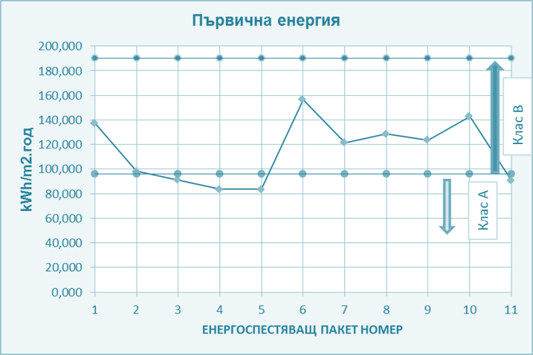
Фигура 33: Първична енергия за пакетите ЕСМ за многофамилна жилищна сграда спрямо нивата на клас А и клас В

Анализ на приложимите енергоспестяващи мерки за целите на програми за енергийна ефективност на жилищни сгради за периода 2021 г. – 2025 г.
Във връзка с необходимостта от предприемане на бързи действия по прилагане на настоящата стратегия и разработване на програми за обновяване на жилищния сграден фонд за периода 2021 г. - 2025 г. и с оглед на идентифицираните пречки за повишаване на енергийната ефективност в различните типове сгради, пакетите енергоспестяващи мерки са анализирани по отношение приложимостта им към настоящия момент. Анализът е извършен на база на:
- натрупания опит при изпълнение на програми за енергийна ефективност в Република България;
- обстоен анализ на обследванията за енергийна ефективност по ОПРР 2007-2013, НПЕЕМЖС 2016-2020, ОПРР 2014-2020;
- обективното състояние на жилищния сграден фонд в Република България;
- социалното състояние на населението и структурата на собствеността в жилищните сгради;
- изискванията за енергийна ефективност към съществуващи сгради в действащата към момента нормативна уредба на страната.
По-долу са разгледани спецификите на многофамилните и еднофамилните жилищни сгради от техническо, административно и организационно естество, както и възможностите за поетапно обновяване.

Еднофамилни жилищни сгради
При еднофамилни жилищни сгради отоплението и БГВ се осигуряват от локални източници, в които генерирането на топлина/студ се осъществява от различни по вид енергийни източници (природен газ, въглища, дърва, пелети, електрическа енергия и др.) В част от този вид сгради, въведени в експлоатация преди въвеждане на националното законодателство за енергийна ефективност има изградени класически вертикални или хоризонтални системи за отопление. В еднофамилните къщи, в които няма такива системи за всяко помещение е потърсено индивидуално решение за отопление и/или охлаждане чрез битови уреди, потребяващи енергия.
Съществува голям потенциал за изпълняване на мерки по сградните инсталации и оползотворяването на енергия от ВИ:
- наличие на скатни покриви и техническа възможност за разполагане на слънчеви колектори/елементи с необходимата ориентация;
- лесно постигане на съгласие за инсталиране и поддържане на системи за оползотворяване на енергия от ВИ;
- възможност за подмяна на горивната база на отделните жилища/жилищни сгради с използване на котел на биомаса, термопомен агрегат и др.;
- липса на организационни проблеми при вземането на решение за изпълнение на мерки по сградните инсталации.
За многофамилните жилищни сгради ниско застрояване (до 3 етажа), са валидни констатациите относно потенциала им за енергоспестяване, направени за еднофамилните къщи.
За целите на постигането на значителни енергийни спестявания, изпълнението на ЕСМ по външните ограждащи елементи на този функционален подтип, е необходимо да се комбинира с подобряването на енергийните характеристики на системите за осигуряване на топлина/охлаждане и БГВ (вкл. подмяна на горивната база) .

Многофамилни жилищни сгради
При многофамилните жилищни сгради (средно и високо застрояване) ЕСМ по сградните инсталации и изграждането на системи за оползотворяването на енергия от ВЕИ се ограничава от технически, административни и организационни трудности:
- При по-голямата част от многофамилните жилищни сгради отоплението и БГВ се осигуряват от самостоятелни локални за всяко жилище топлоизточници, няма изградени сградни отоплителни системи. Само при 16% от обитаваните жилища отоплението и БГВ се осигурява от централизиран топлоизточник.
- Безвъзмездната финансова помощ за ЕСМ по системите за отопление, вентилация и БГВ се отнася само до общите части на сградите, а дейностите в самостоятелните обекти се финансират изцяло от собствениците;
- Решение за изпълнение на мерки по сградните инсталации (вкл. подмяна/изграждане на нов генератор на топлина) се взема при съгласието на 100% от собствениците на самостоятелните обекти;
- Многофамилните жилищни сгради с плосък покрив, какъвто е преобладаващия случай, не разполагат с достатъчно площ за поставяне на необходимият брой слънчеви елементи (съответно ориентирани и без да се засенчват);
- При системи за оползотворяване на енергията от ВИ е необходима ежемесечна поддръжка на инсталациите, почистване на соларното стъкло, което е трудно приложимо към момента за сгради в режим на етажна собственост.
Докато при многофамилните жилищни сгради с централно топлоснабдяване са приложими мерки по системите за отопление и БГВ (вкл. и модернизиране на абонатната станция), то при тези без централизирано топлоснабдяване изпълнението на ЕСМ по сградната обвивка/сградни елементи граничещи с външен въздух в комбинация с енергоефективно осветление в общите части в част от случаите са единствено приложими възможности за стартиране на процес на поетапно енергийно обновяване.

Приложими пакети от мерки
Предложени са примерни разходоефективни пакети от мерки за различни нива (леко, средно)/етапи от енергийното обновяване за всяка от категориите жилищни сгради, които са в съответствие с гореизложената спецификата. Енергоспестяващите мерки са групирани в зависимост от техническите възможности за постигане на различни степени на обновяване за еднофамилни къщи, към които могат да бъдат включени и многофамилни сгради „ниско застрояване“, и за многофамилни жилищни сгради „средно“ и „високо“ застрояване:
- постигане на лека или средна степен на обновяване като част от поетапното обновяване – до нормативно изискуемия клас С за сгради в експлоатация или енергийни спестявания под 60%;
- постигане на основно обновяване – достигане на клас B и по-висок, вкл. оползотворяване на енергия от ВИ (при технически възможности), енергийни спестявания над 60 %.
При подобряване на енергийните характеристики на сградите ще се следва интегриран подход, като ще се изпълняват мерки както по външните ограждащи елементи, така и по техническите сградни инсталации във всички случаи, когато това е възможно. Поетапното обновяване в съответствие с Препоръка (EC) 2019/786 на Комисията от 8 май 2019 година относно санирането на сгради се предлага за случаи, в които цялостната инвестиция е непосилна за собствениците или съществуват технически пречки за изпълнението на някои мерки към настоящия момент. То ще даде възможност за планиране на гъвкави решения за по-дълъг период, обхващащи широк диапазон от сгради и собственици.
Таблица 15: Примерни групи от ЕСМ за еднофамилни жилищни сгради
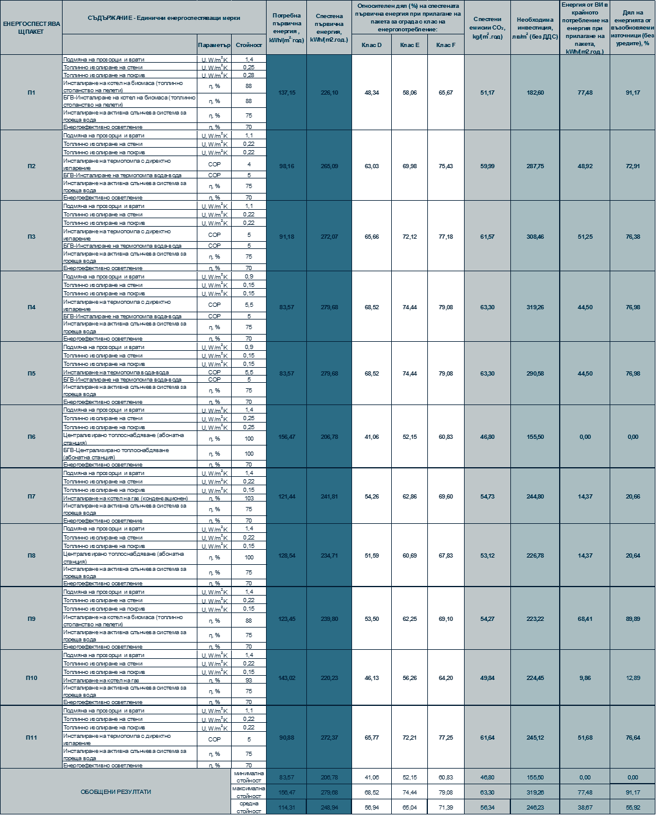
Таблица 16: Примерни групи от ЕСМ за многофамилни жилищни сгради
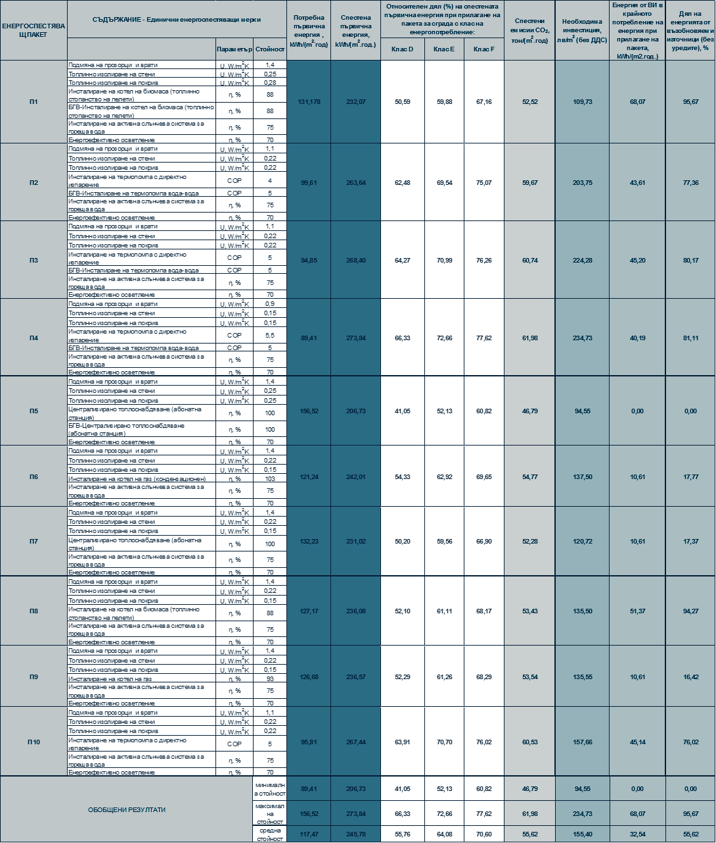

Посочените в Таблица № 15 и Таблица № 16 мерки за обновяване са енергоспестяващи и включват само строително-монтажни работи, които пряко допринасят за спестяването на енергия. В действителност, при голяма част от жилищните сгради (еднофамилни и многофамилните жилищни сгради), в резултат от липса на поддръжка и регулярни ремонтни дейности, сградните елементи и общите части са амортизирани и в лошо състояние, резултатът от което е потенциална заплаха както за конструкцията, така също и за ефективността и устойчивостта на бъдещи мерки за ЕЕ. От друга страна, настъпилите промени във времето в нормативната уредба налагат при основно обновяване на сградите да бъдат предприети и мерки за привеждане на някои сградни елементи и системи, свързани с безопасността на обитаване и експлоатация, пожароустойчивостта и др., към актуалните технически изисквания (възстановяване/изграждане на мълниезащитна инсталация, пожаробезопасност, надграждане на балконски парапети, предпазни парапети и др).
В член 2а, параграф 7 от ДЕХС е предвидена възможността, че държавите членки могат да използват дългосрочната стратегия за обновяване, за да обърнат внимание на пожарната безопасност и на рисковете, свързани с интензивна сеизмична активност, засягащи обновяването с цел подобряване на енергийната ефективност, както и жизнения цикъл на сградите. Разпоредбата е свързана с прилагането на член 7 от ДЕХС, който изисква държавите членки да обърнат внимание на тези проблеми при сградите, по които се извършва основен ремонт.
Досегашната практика за енергийно обновяване на жилищни сгради в Република България показва, че поради влошеното им техническо състояние и поради изисквания на нормативната уредба, към пакетите от мерки за обновяване освен мерките за повишаване на ЕЕ са били включени и дейности за подобряване на техническите параметри. Изпълнението на тези допълнителни мерки е допринесло за по-голям интерес към проектите/програмите за ЕЕ дори и при елемент на съфинансиране.
Препоръчително е и в бъдеще, при изпълнение на програми за енергийна ефективност на жилищни сгради, включването на дейности, които подобряват техническите характеристики на сградите, макар и пряко да не водят до енергийни спестявания.

Възможни моменти за интервенция в жизнения цикъл на сградите
Общото техническо състояние на жилищните и обществените сгради и съответствието им със съществените изисквания към строежите във връзка с чл. 169, ал. 1 и 3 от Закона за устройство на територията може да бъде най-пълно и достоверно оценено в техническия паспорт на сградата, съставен съгласно изискванията на Наредба № 5 от 28 декември 2006 г. за техническите паспорти на строежите (Наредба № 5/2006).
Техническият паспорт, обобщено, отразява техническото състояние на елементите и системите на строежа, основните и текущите ремонти на строежа, които трябва да се извършат за привеждането му към съществените изисквания за строежите, сроковете за извършването им, както и мерките за поддържането им.
Оценката на техническо състояние на сградите преди въвеждане на ЕСМ е от ключово значение предвид, че осигурява:
- информация за общото състояние на елементите и системите на сградата, по които се изпълняват ЕСМ и подпомага точното определяне на съпътстващите дейности, свързани с ЕСМ;
- информация за възможни проблеми, които биха компрометирали ЕСМ по време на експлоатационния им срок и в тази връзка да бъде застрашен енергоспестяващият им ефект.
Съгласно Наредба № 5/2006 технически паспорт следва да се съставя за:
- новите строежи от основното застрояване след 2007 г., както и след реконструкция, основно обновяване, основен ремонт или преустройство на съществуващ строеж, да се съставя технически паспорт на строежа;
- всички съществуващи строежи на основното застрояване в срок до 2022 г.
Документът подлежи на задължителна регистрация пред органа издал разрешението за строеж на сградата - общинската администрация при жилищните и обществените сгради.
Чрез техническия паспорт собствениците на строежите, както и общинските власти имат обективна информация за необходимите строително ремонтни работи за всеки строеж, което ще осигури възможност индивидуално за всеки обект да се определи конкретен подходящ момент на интервенция при жизнения цикъл на сградите за прилагане на необходимите мерки за енергийна ефективност, съобразен с останалите строително-монтажни дейности.
Процентът на съществуващите жилищни сгради със съставени технически паспорти все още е нисък. Броят на жилищните сгради с технически паспорти е малко над 2 200. Отчита се, че сградите, за които е изготвен този документ, са участвали в различни програми за обновяване и подобряване на енергийните им характеристики.
Липсата на технически паспорти на жилищните сгради е проблем с няколко измерения:
- забавя се процесът на реализация на проектите за обновяване на сградите, липсва предварителна информация относно състоянието на сградата, като фактор за прогноза за очаквани спестявания и необходима инвестиция за обновяване за ЕЕ;
- няма достатъчно разбиране за важността на този документ. Търси се най-ниска цена за изготвянето му, което често води до резултати със съмнителна точност и качество;
- висока степен на неефективност при подходите за съставяне на документа, доколкото техническият паспорт се създава за всяка сграда поотделно, дори за сградите - типово строителство.
Възможно решение на тези проблеми е в посока систематизиране на информацията, дигитализиране на типовите проектни решения за сградите, строени по индустриален способ, от страна на общините. В резултат: (1) Последващото индивидуализиране за целите на обновяването на конкретната сграда ще може да бъде извършено с цената на по-малко необходими ресурси (човешки, времеви и финансови). (2) Ще бъде улеснено разработването на пакетни решения, които лесно могат да бъдат възпроизведени при еднотипни сгради.
Моментът и начинът на интервенция в жизнения цикъл на сградите трябва да отчита и възможността за обитаване (гнездене, зимуване) на защитени видове по Закона за биологично разнообразие. Това са малък брой случаи на сгради, но те могат да са обитавани от екземпляри от редки видове и/или значими техни колонии. В тази връзка, при разработване на проекти за саниране на сгради, трябва задължително да бъде зададено проучване за наличието на синантропни защитени видове (прилепи, лястовици, бързолети и др.), като сезонът и методологията на строителните дейности последващо бъде изцяло съобразен спрямо установените видове.

ПРОГНОЗА ЗА ОЧАКВАНОТО ЕНЕРГИЙНО СПЕСТЯВАНЕ 2020

Енергоспестяващ ефект и въздействие върху околната среда. Принос към целта на ЕС за 2020 г.
Политиките и мерките, насочени към повишаване на енергийната ефективност в сградния фонд в Република България са посочени в Националния план за действие по енергийна ефективност 2014-2020 г. (НПДЕЕ, актуализация 2017). Подробно описание на политиките и мерките, методите за оценка на ефекта и постигнатите енергийни спестявания за периода 2014-2018 г. се съдържа в Приложение 1.
Таблица 17: Обобщена информация за политиките и мерките, насочени към обновяването на сградния фонд
Мярка | Реализирани спестявания 2014-2018 г., GWh/г. | Очакван принос за изпълнението на Националната цел за енергийна ефективност 2020 г., GWh/г.
- Програми за повишаване на ЕЕ от органите на държавната власт и на местното самоуправление и управление на ЕЕ в публични сгради⁽¹⁾ | 804.0 | 918,6
Общо за нежилищни сгради* | 804,0 | 918,6
В това число енергийни спестявания от:
- Сгради на централната администрация⁽²⁾ | 71,6 | 119,4
- Фонд „Енергийна ефективност и възобновяеми източници”⁽³⁾ | 28,9 | 40,32
- Оперативна програма „Регионално развитие“ 2007-2013 г./“Региони в растеж“ 2014-2020 г.⁽³⁾ | 177,2 | 248,1
- Национален доверителен „Екофонд“ – Инвестиционна програма за климата⁽³⁾ | 32,7 | 49,05
- Международен фонд Козлодуй | 98,9 | 98,9
- Програма „Възобновяема енергия, енергийна ефективност, енергийна сигурност“(4) | - | 12,8
- Други мерки | 394,7 | 350,03
Общо за жилищни сгради | 733,8 | 1 121,2
- Национална програма за енергийна ефективност на многофамилни жилищни сгради (2016-2020) | 679,8 | 975,6
- Програма за кредитиране на енергийната ефективност в дома⁽³⁾ | 54 | 75,6
- Проект „Мерки за енергийна ефективност при крайните потребители на природен газ чрез газоразпределителни дружества в България“ (DESIREE GAS) | - | 70
Общо за всички мерки в сграден фонд | 1 537,8 | 2 039,75
* С цел избягване на двойното отчитане ефекта от изпълнението на мерките за повишаване на енергийната ефективност в държавни и общински сгради е включен в мярка „Програми за повишаване на ЕЕ от органите на държавната власт и на местното самоуправление и управление на ЕЕ в публични сгради“. Изпълнението на мерки, финансирани чрез финансовите механизми се отчитат от задължените администрации в рамките на ежегодните им отчети за управление на ЕЕ.

Оценката на енергийните спестявания от изпълнението на политиките и мерките за повишаване на енергийната ефективност за периодите 2019-2020 г. са направени при следните допускания:
⁽¹⁾ За периода 2019-2020 г. се запазват същите темпове на изпълнение на мерките и на реализирани енергийни спестявания, както за предходния период 2014-2018 г.
⁽²⁾ Оценката се основава на изчисленията в Националния план за подобряване на енергийните характеристики на отопляваните и/или охлажданите сгради – държавна собственост, използвани от държавната администрация.
⁽³⁾ Запазват се същите темпове на реализиране на годишни енергийни спестявания, както за периода 2014-2018 г.
⁽⁴⁾ Оценката е направена на база на:
- заложените в Програмата индикатори: 8 бр. сгради с изпълнени ЕСМ, максимална стойност на безвъзмездната финансова помощ за проект – 1,2 млн. лв.
- 1 500 лв./спестен MWh енергия (оценка от реално изпълнени мерки за повишаване на ЕЕ в сгради)

Ползи в по-широк смисъл

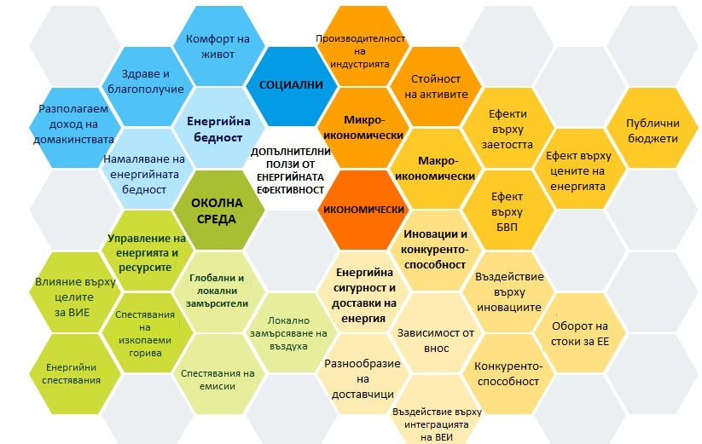
Фигура 34: Карта на допълнителните ползи. Източник: Odyssee-Mure

Най-често допълнителните ползи се класифицират в три групи: екологични, икономически и социално свързани. Първата група съдържа най-важните и преки аспекти на енергийната ефективност, като например спестяване на енергия и намаление на емисиите на парникови газове. Втората група включва, наред с други, положителни макроикономически въздействия върху икономическия растеж, иновациите и конкурентоспособността, както и зависимостта от внос. Третата група въздействия обхваща аспекти като ползи за здравето, намаляване на бедността и заетостта. Въпреки, че допълнителните ползи от мерките за енергийна ефективност са безспорни, невинаги те могат да бъдат измерени и остойностени. По-долу е направен преглед и оценка (когато е възможно) на по-популярните от тях.

Екологични ползи
Екологичният ефект от енергийните спестявания е най-очевиден и добре проучен. Заплахата от изменение на климата е една от главните причини за повишаване енергийната ефективност. Освен спестяването на енергия има редица други ефекти, които трябва да се отчитат.

Намалени емисии на парникови газове
В резултат на спестяването на енергия се намаляват емисиите на парникови газове. Това намаление се отчита в зависимост от вида спестена енергия и съответния емисионен фактор за този вид енергия. Спестените емисии се измерват в тонове СО₂ еквивалент. Спестяването на CO₂ се изчислява чрез умножаване на общите спестявания на енергия по сектори по средния коефициент на емисии в сектора (tCO₂/toe). Това съотношение се изчислява чрез разделяне на общите емисии на CO₂ в даден сектор (включително косвените емисии на CO₂ от енергийния сектор) на съответното крайното потребление на енергия. На фигурата по-долу са показани спестяванията на емисии на CO₂ спрямо 2000 г., по сектори.

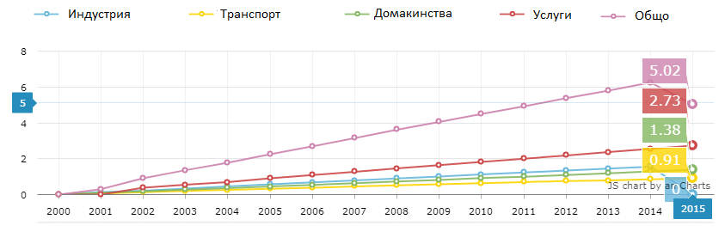Фигура 35: Спестявания на емисии на СО₂ емисии по сектори в Република България [Mt CO₂]. Източник: Индикатори за изчисление на допълнителните ползи на проект Odyssee-Mure

Очакваните спестявания на енергия към 2030 г., посочени като етапна цел в табл. 18 в т. 4 са 2 917 GWh/г. Спестените 2 917 GWh/г. се очаква да доведат до намаляване емисиите на парникови газове с 1 307 kt CO2екв.

Местно замърсяване на въздуха
Замърсяването на въздуха с прахови частици води до преждевременна смърт на над 3,3 милиона души в целия свят.
Ефектът от намаляване замърсяването на въздуха в резултат на спестяването на енергия се отчита в зависимост от вида на спестената енергия и специфични емисионни фактори за съответния вид енергия. Оценяват се намалените емисии на главните замърсители: азотни оксиди (NOx), серни оксиди (SOx), фини прахови частици (PM2.5 и PM10) и въглероден оксид (CO).
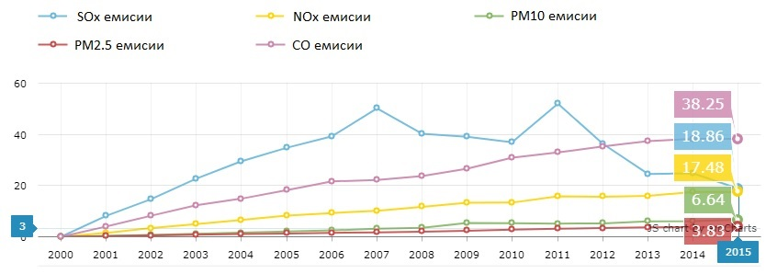
Фигура 36: Избегнати годишни емисии на замърсители в сравнение с 2000 г. [Gg]. Източник: Индикатори за изчисление на допълнителните ползи на проект Odyssee-Mure

Социални ползи
Повишаването на енергийната ефективност на домакинствата води до редица социални ползи, в т.ч. рефлектира върху доходите на домакинствата, намаляването на енергийната бедност и здравето на хората. Затова социалните ефекти от енергийното спестяване се оценяват главно за сектор „Домакинства“.

Увеличение на дохода на домакинствата
Разходите за подобряване на енергийната ефективност на домакинствата обикновено се изплаща чрез намален разход за отопление, което позволява на консуматорите да използват доходите си за други цели след изплащането на инвестицията в дългосрочен план. Трябва да се отчете, че изплащането на тези инвестиции обикновено отнема много години.
Що се отнася до битовите уреди спестените финансови разходи от изпълнението на европейските директиви за ефективност на тези продукти се оценяват на 332 евро за домакинство на година средно за Европа.
Трябва да се има предвид и възможността за промяна на поведението на потребителите в резултат на намаляване на разходите им за енергия (т.нар. рикоширащ ефект). Например повишаване на вътрешната температура на отопляваните помещения и по-широкото използване на битови уреди и т.н.

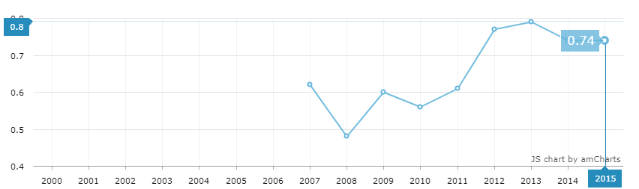
Фигура 37: Спестени разходи за енергия като дял от разполагаемия доход в сравнение с 2000 г. [%]. Източник: Индикатори за изчисление на допълнителните ползи на проект Odyssee-Mure

Намаляването на енергийните спестявания поради промяна на поведението на потребителите се изменя от 1 до 30 % в зависимост от конкретните условия.
Ефектът на увеличаване на разполагаемия доход на домакинствата в резултат на енергийни спестявания се отразява като намален дял на разходите за енергия на домакинствата.

Намаляване на енергийната бедност
През 2017 г. линията на бедност за България е 351,08 лева на месец (179,50 евро/м.) на човек. По данни на Националния статистически институт под прага на бедност са 1 665 300 души или 23,4% от населението на страната.
В тази връзка процесът на пълна либерализация на пазара на електрическа енергия за битови клиенти ще започне след въвеждането на механизъм за защита на уязвимите клиенти на електрическа енергия. Това са онези битови клиенти, които са в ситуация на енергийна бедност поради комбинацията от ниски доходи, високи енергийни разходи като дял от общите доходи на домакинствата и ниска енергийна ефективност на техните домове.
Механизмът за защита на уязвимите клиенти ще включва критерии за идентифициране, финансови и нефинансови мерки за тяхната защита. Този механизъм за подпомагане на уязвимите потребители на електрическа енергия е предназначен да осигури през цялата година минималните необходими количества електрическа енергия за тези потребители извън техните нужди за отопление, за които се предоставя социална помощ.
В допълнение към гореспоменатите мерки, ще се прилагат и мерки за подобряване на енергийната ефективност на домовете на енергийно бедни потребители с цел намаляване на енергийните им разходи и повишаване на техния жизнен комфорт.
Според данните от обследванията за енергийна ефективност на сградите от най-голямата програма за обновяване на жилищните сгради у нас (НПЕЕМЖС), събрани в информационната система на АУЕР, преди обновяването най-голям дял имат сградите с клас на енергопотребление Е (40,5%), следвани от сградите клас F (35,3 %) и клас G (16,1%). По-голямата част от сградите са обновени до минимално изискуемия клас на енергопотребление С, но има и по-малка част – обновени до клас В (8,4%). Според изчисленията на консултантите по енергийна ефективност с тези нива на обновяване е напълно възможно да се постигне спестяване около 40%. При обновяването на многофамилни жилищни сгради до класове В средните месечни разходи, необходими за добро отопление на средно жилище от 65 м² ще намалеят от 156,38 лв. на 107,64 лв.
Подобряването на енергийната ефективност в жилищните сгради трайно допринася за подобряване качеството на живот на домакинствата в обновените сгради. Проучване, поръчано от МРРБ през 2017 г. и направено сред бенефициентите на НПЕЕМЖС показва следното:
- Близо 60% от анкетираните заявяват, че сметките са намалели значително. Според 26.6% сметките са намалели, но намалението е незначително спрямо сметките преди обновяването. 10.1% от анкетираните заявяват, че няма намаление, но в жилището се подържа по-висока температура на обитаване. Едва 4.5% от анкетираните смятат, че няма съществена разликата в сметките за отопление, след обновяването на сградата по НПЕЕМЖС.
- При анкетираните доминира мнението, че комфортът на обитаване в обновените по НПЕЕМЖС жилища и сгради се е подобрил в много голяма степен (съответно от 29.7% до 41.4%).
- В над 95% от жилищата е налице промяна на комфорта на обитаване, измерен чрез промяна на средната температура на обитаване през зимния сезон. С най-голям относителен дял са лицата, които посочват, че температурата се е повишила, съответно с 3 и 5 градуса.
Резултатите от проучването свидетелстват за намаляване разходите за отопление и по тази причина за увеличаване на разполагаемите доходи в домакинствата. Поради спецификите, описани в анализа по показател „социално положение“ (ниски доходи, налагащи самоограничения в степента на ползване на отопление) бенефициентите първо изпитват комфорта на повишените температури на обитаване в своите домове.

Ползи за здравето
Ползите за здравето от прилагането на мерки за енергийна ефективност са индиректни и са свързани с намаляване на вредните емисии в атмосферата (серни и азотни окиси, фини прахови частици и т.н.) и подобряване топлинния комфорт в сградите. Това води до намаляване заболеваемостта и смъртността (Виж т.4.2.1.2. Местно замърсяване на въздуха).
Ефектът от намалената заболеваемост и смъртност може да се изчислява и в допълнителни работни дни и съответно в паричен еквивалент.
Оценката за положителния ефект върху здравето на хората от спестяването на 2 917 GWh/г. през 2030 г. води до допълнителен доход от 3 035 хиляди лева годишно. За тази оценка е използвана методика, разработена по проект „Изчисляване и оперативно използване на допълнителните ползи от енергийната ефективност в Европа“ (COMBI). Методиката се основа на данни за брой избегнати преждевременни смъртни случаи, заради недостатъчен топлинен комфорт и влошено здравословно състояние от неблагоприятните вътрешни условия и съответните на тях икономически показатели, като например остойностени допълнителни работни дни.

Икономически ползи
Икономическите ползи имат важна роля за политиките за енергийна ефективност, защото те би трябвало да се прилагат по икономически ефективен начин. Оценката на допълнителните икономически ползи прави инвестициите в енергийна ефективност по привлекателни и намалява значително срокът на откупуване на прилаганите мерки.

Конкурентоспособност
Развитието на технологиите свързани с енергийната ефективност има положителен ефект върху икономиката и нейната конкурентоспособност. Оценката за влиянието на енергийната ефективност е извършена за отделни продукти или браншове на индустрията, като се сравняват износът и вноса на този продукт или бранш, с общия износ и внос на страната, и ако резултатът е положителен се отчита нараснала конкурентоспособност.
Както при иновациите и този индикатор не е директно свързан с постигнатите енергийни спестявания и трудно може да бъде оценен.

Нови работни места
Два са основните фактори, които определят ефекта върху заетостта: инвестициите в енергийна ефективност създават работни места в индустрията, която произвежда съответните продукти и услуги, а постигнатите енергийни спестявания намаляват в дългосрочна перспектива потреблението на енергийни продукти. От своя страна намаляването на потреблението има ефект върху произвежданата добавена стойност, а изменението на добавената стойност води до ефект върху заетостта в съответния сектор.
За да се проследи цялостно икономическото въздействие на определени промени в търсенето на всички засегнати сектори, се прилага анализ вложено количество към произведена продукция. Той позволява да се изчисли как брутната добавена стойност (БДС) в избрани сектори се влияе от промените в търсенето. БДС се преобразува в ефекти на заетостта чрез използване на специфични за сектора коефициенти на производителност, които свързват БДС с еквивалентните цифри на пълен работен ден. Например подобряването на топлоизолацията на сградите директно предизвиква промени в търсенето в строителната индустрия.
Изследванията показват, че енергийната ефективност води до нетен ръст на заетостта поради изменението на разходите от потребление на енергия към мерки за енергийна ефективност. Освен това нарастват разполагаемите приходи в икономиката, което също стимулира допълнително създаването на работни места. Както показват различни проучвания, вероятно е да настъпят нетни увеличения на заетостта поради изместване на разходите за потребление на енергия към инвестиране в мерки за енергийна ефективност. Промишлеността, осигуряваща съответните технологии и материали, обикновено показва по-голяма интензивност на труда от енергийната индустрия. При условие, че мерките за енергийна ефективност са рентабилни, те увеличават разполагаемите доходи, което може допълнително да стимулира създаването на работни места в дългосрочен план.
Ефектът от изпълнението на стратегията се оценява на създаването и поддържането на 17 600 нови работни места за периода 2021-2030 г.
Оценката е направена по данни от доклада „Допълнителни ползи от инвестиране в енергийно ефективно обновяване на сгради“, изготвен от Copenhagen Economics. Методиката се основава на коефициент, получен от съотношението на създадени нови работни места по съществуващи данни в строителния сектор и други услуги към единица спестена енергия.
Този ефект се свързва и с друга допълнителна полза – въздействие върху публичните бюджети (виж т. 4.2.3.8), поради допълнителни данъчни приходи, предизвикани от нови работни места, генерирани от политики за енергийна ефективност в строителния сектор.

Ефект върху БВП
За оценка на конкретните мерки за енергийна ефективност върху БВП може да се направи анализ на въздействието върху цялата икономика и входните данни за този анализ са същите, които се използват за оценка на ефекта върху заетостта.
Ефектът от изпълнението на стратегията се оценява на допълнителен годишен ръст на БВП от 557 милиона лева към 2030 г. За тази оценка е използвана методика, разработена по проект “Изчисляване и оперативно използване на допълнителните ползи от енергийната ефективност в Европа“ (COMBI). Приложен е коефициентът, основан на полученото от COMBI съотношение между ръст на БВП и количество енергийни спестявания.

Повишаване стойността на сградите
От всички фактори, които оказват най-силно влияние върху цената на жилищата, собствениците имат най-голяма възможност да влияят върху състоянието на имота и на сградата. Основното обновяване на сградите повишава стойността на имотите в тях, тъй като ги прави по-устойчиви, с по-добър външен вид и увеличава техния живот. Различни анализи на агенции за продажба на имоти показват, че към момента продажната стойност на обновените апартаменти се повишава с 10-15%. Дългосрочна оценка е трудно да бъде направена, тъй като пазара на имоти се влияе от много фактори. Освен това е трудно да се прогнозира саморегулирането на пазара в резултат на по-големия брой обновени сгради в дългосрочен аспект.

Намаляване на зависимостта от внос
Зависимостта от внос на енергия се отнася до степента, в която дадена страна разчита на внос, за да задоволи своите енергийни нужди. Отрицателната степен на зависимост показва нетен износител на енергия. Енергийната ефективност има директен ефект върху намаляване на зависимостта на страната от внос на енергоносители.
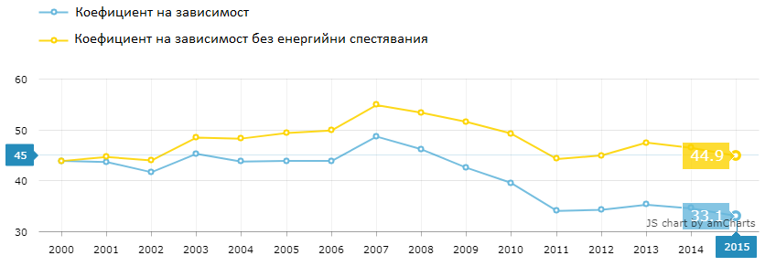
Фигура 38: Степен на зависимост на България [%]. Източник: Индикатори за изчисление на допълнителните ползи на проект Odyssee-Mure

Поставената етапна цел за 2030 г. в т. 4 за спестяване на 2 917 GWh/г. ще представлява 6,9 % намаление на общото потребление на секторите домакинства и услуги през същата година. Оценката е направена като е използвана прогнозата за енергийно потребление в съответните сектори през 2030 г. по Сценария с допълнителни политики и мерки, използван в Интегрирания план в областта на енергетиката и климата на Република България 2021 – 2030 г. за определяне на целите за енергийна ефективност.

Въздействие върху публичните бюджети
Енергийната ефективност в обществените сгради води до намаляване на публичните разходи за сметки за енергия, в т.ч. до намаляване на публичните разходи за преодоляване на енергийната бедност. Разходната ефективност на мерките за енергийна ефективност е от решаващо значение за положителното въздействие върху публичните бюджети. Освен това, публичните бюджети косвено се облекчават поради намаляване на необходимостта от болнично лечение в резултат на подобреното качество на въздуха и по-добрия климат в помещенията.
Като се вземе предвид тази комбинация от въздействия, изследвания показват, че само от реализирането на потенциала за енергийна ефективност в съществуващия европейски сграден фонд монетизираната нетна годишна полза за обществото възлиза на 30-40 милиарда евро.
Трябва обаче да се отбележи, че за цялостна оценка е необходимо да се имат предвид и повече въздействия. Например, ако програмите за енергийна ефективност служат и за насърчаване на заетостта, положителното въздействие върху публичните финанси може да бъде още по-голямо, тъй като намалява нуждата от обезщетения за безработица. Също така правителствените програми за подпомагане на енергийната ефективност варират по отношение на административните разходи, които включват проектиране на политиките, наблюдение на прилагането им и мониторинг на резултатите.

ПЪТНА КАРТА 2030, 2040, 2050
Пътната карта на настоящия стратегически документ определя индикатори за измерване на постигнатите резултати за следните периоди: 2021-2030 г., 2031-2040 г. и 2041-2050 г., които отразяват етапни целеви стойности на процеса на обновяване на сградния фонд на България.
Определянето на етапните цели за обновяване на жилищния и нежилищния сграден фонд на страната е в съответствие с използвания в Интегрирания план в областта на енергетиката и климата на Република България 2021 – 2030 г. сценарий с допълнителни политики и мерки и отговаря на целите за 27.89% спестяване в ПЕП и 31.69% в КЕП .
Етапните цели не са линейно определени. Отчетени са националните аспекти от прилагането на политиките за енергийна ефективност до момента, като използването на високи грантови компоненти в схемите за стимулиране, ограниченият опит със структурирането и популяризирането на финансови инструменти. Ниският темп на обновяване на сградите и слабата информираност на потребителите и собствениците за ефекта от енергийната ефективност и ползите от нея в по-широк смисъл не способстват до момента за масово пазарно навлизане на нови технологии, материали и строителни практики.
В периода до 2030 г. е реалистично да се очаква постепенно активизиране на действията по обновяване и постепенно нарастване на търсенето на енергийно ефективни услуги. Реалистичното и консервативно определяне на целите е свързано и с необходимостта от натрупване на опит и средства за финансовите инструменти и постепенно преодоляване на очакванията за високи нива на безвъзмездна помощ от гражданите и собствениците на сгради за обществено обслужване.
В анализа на пакетите от мерки за енергийна ефективност за различните категории сгради ясно са показани тези, които водят до обновяване на сградите, отговарящо на националното определение за сгради с близко до нулево потребление на енергия (СБНПЕ). Липсата на информация за реализирани в страната такива сгради не позволява реалистично прогнозиране или определяне на индикатори за тяхната реализация в краткосрочен план.
За определяне на обхвата на жилищните сгради за обновяване са използвани данните за обитавани жилищни сгради (по брой и площ), представени в раздел „Преглед и класификация на жилищните сгради”. От обхвата са изключени обновените жилищни сгради по различни пилотни проекти и програми в периода 2007 - 2020 г. След отчитане на обективните характеристики на типовете строителни конструкции на съществуващия сграден жилищен фонд по отношение на надеждност и пригодност за нормална експлоатация, като целева група за обновяване са определени еднофамилни и многофамилни жилищни сгради с площ 184 млн. м².
За определяне на обхвата на нежилищните сгради е направена оценка на обновените сгради за периода до 2020 г., които са изключени от целевата група за обновяване, като необновените съществуващи сгради са над 98 млн. м².
Таблица 18: Показатели и етапни цели за обновяване на жилищния и нежилищен сграден фонд

Показател | Мярка | 2021-2030 | 2031-2040 | 2041-2050
Спестена енергия общо | GWh | 2 917 | 6 502 | 7 329
Жилищни сгради | GWh | 2477 | 5694 | 6294
Нежилищни сгради | GWh | 440 | 808 | 1035
Обновена площ | m² | 22 203 509 | 49 570 668 | 55 823 015
Жилищни сгради | m² | 19 026 656 | 43 735 175 | 48 343 297
Нежилищни сгради | m² | 3 176 852 | 5 835 493 | 7 479 718
Обновена площ от съществуващият сграден фонд в момента | % | 8% | 18% | 20%
Спестяване на емисии СО2 | тон | 1 306 435 | 2 891 610 | 3 274 453
Жилищни сгради | тон | 1 065 184 | 2 448 461 | 2 706 441
Нежилищни сгради | тон | 241 251 | 443 149 | 568 012

При този сценарии до 2050 г. ще бъдат обновени 60% от жилищния сграден фонд и близо 17% от нежилищния. Площта на обновените сгради от целия сграден фонд ще бъде над 45%. Причината за това разпределение е както беше посочено в т. 1.1.3, че държавните и общински нежилищни сгради представляват едва 29% от нежилищния сграден фонд. Голяма част от категориите сгради в нежилищния фонд са свързани с икономическа дейност, като хотели, търговски сгради, бизнес центрове, заведения. Възможностите за подобряване на енергийната ефективност при тях е свързана и с повишаване на конкурентоспособността им и това се движи от пазарни механизми, които не могат да бъдат прогнозирани.
Анализът на наличната информация от реално сертифицирани сгради показва, че за постигане на количествените измерения на индикаторите, политиките за обновяване трябва да са фокусирани приоритетно към сгради с класове на енергопотребление E, F и G за всички категории сгради. Това не изключва стимулиране на действия за подобряване на енергийната ефективност в целият сграден фонд, включително и единични ЕСМ, като подмяна на отоплителни източници на твърдо гориво с други високоефективни източници или промяна на горивна база.

ПОЛИТИКИ И МЕРКИ ЗА НАСЪРЧАВАНЕ НА ИКОНОМИЧЕСКИ ЕФЕКТИВНО ОСНОВНО ПОДОБРЯВАНЕ НА ЕНЕРГИЙНИТЕ ХАРАКТЕРИСТИКИ НА СГРАДИТЕ
Дългосрочната национална стратегия е систематизиран целеви инструмент, чрез който се очертава визията за обновяване на сградния фонд на Република България до 2050 г., стратегическите цели за постигане на желаната визия, приоритетите в обхвата на всяка стратегическа цел, предвидените мерки и политики по идентифицираните приоритети и индикаторите за измерване на постигнатите резултати за периода 2021-2030 г.
ВИЗИЯ
Сграден фонд на Република България, обновен и декарбонизиран до 2050 г., който осигурява високо качество на живот в здравословна, безопасна, енергийно ефективна, модернизирана и високотехнологична среда на обитаване, основана на комплекс от обвързани фактори, като активно участие на потребителите за ефективното използване на енергия, управление на производството и потреблението на енергия в сградата и професионално управление на сградния фонд
СТРАТЕГИЧЕСКИ ЦЕЛИ
Стратегическите цели са синхронизирани с целите на ЕС за енергийната ефективност и са базирани на европейските стратегически документи, европейското и националното законодателство за енергийна ефективност.
Стратегическа цел 1:
Осигуряване на модерна, съвременна и икономически ефективна регулаторна рамка чрез извеждане на принципа „Енергийната ефективност на първо място“ в процеса на хармонизация на българското законодателство с правото на ЕС, сигурност на инвестициите в енергийна ефективност на сградите, с поетапно намаляване на обществената цена на административното регулиране и засилен контрол върху спазване изискванията на законодателството.

Приоритет 1.1
Хармонизиране на националните нормативни актове с европейското законодателство. Предвижда се периодичен преглед поне веднъж на пет години на оптималните по отношение на разходите равнища на минималните изисквания за енергийните характеристики на сградите и сградните елементи, техническите норми за енергийна ефективност и системите за производство и потребление на енергия в сгради.
Индикатор | Базова стойност | Целева стойност за периода 2021 - 2030 г.
Извършване на промени в ЗУТ и ЗЕЕ за транспониране на промени в европейското законодателство | 0 бр. | 2 бр.
Намалява на броя наредби към ЗЕЕ и периодичното им актуализиране | 9 бр. | 8 бр.
Изчисляване на оптимални по отношение на разходите равнища на минимални изисквания за енергийните характеристики на сградите по процедурата от Делегиран регламент (ЕС) № 244/2012 | Доклад от 2015 г. – 1 бр. | 3 бр.
Преглед на националното определение за СБНПЕ | 0 бр. | 1 бр.

Приоритет 1.2
Подобряване на условията за влагане в строежите на строителни продукти, които осигуряват изпълнението на основните изисквания към строежите, чрез хармонизирането им с развиващото се европейско законодателство, по отношение на устойчивото използване на природните ресурси и прилагането на принципите на кръговата икономика, енергийната ефективност, климатичните изменения и зелената инфраструктура.
Индикатор | Базова стойност | Целева стойност за периода 2021 - 2030 г.
Изготвяне на критерии и методики за оценка на продукти подготвени от строителни отпадъци за повторна употреба с оглед тяхното влагане в строежите чрез изменение на Наредба № РД-02-20-1 от 2015 г. | Съществуваща Наредба № РД-02-20-1 от 2015 г. | Изменена Наредба № РД-02-20-1 от 2015 г.

Приоритет 1.3
Подготовка на сградите за интелигентно управление, насърчаване на високи нива на енергийна ефективност и постигане на изискванията за сгради с близко до нулево потребление на енергия (СБНПЕ). Въвеждане на съпътстващи инструменти: внедряване на системи за енергиен мениджмънт и използване на информационни и комуникационни технологии за осигуряване на по-добра свързаност на сградите към външни системи и по-добра реакция към нуждите на обитателите им.
Индикатор | Базова стойност | Целева стойност за 2030 г.
Въвеждане и периодичен преглед на доброволна схема за определяне на подготвеността на сградите за интелигентно управление | 0 | 1
Разработване и периодичен преглед на Методика за изчисляването на индикатора за подготвеността на сградите за интелигентно управление в съответствие с националните особености. | 0 | 1

Приоритет 1.4
Подобряване на законодателството свързано с управлението на етажната собственост и поддържането на сградите и професионалното управление на сградите.
Индикатор | Базова стойност | Целева стойност за 2030 г.
Подобряване на правната рамка, в която оперират етажната собственост | ЗУЕС | Изменение на ЗУЕС
Многофамилни жилищни сгради, използващи „специализиран посредник“ за предоставяне на експертна помощ на етажната собственост през целия процес на обновяване | 0 % | 5% от многофамилните жилищни сгради

Приоритет 1.5.
Разработване на схема за проследяване и отчитане на резултатите от програмите за подпомагане на обновяването на сградите при системен мониторинг на техническите параметри и енергоспестяващия ефект, с цел да се повиши контролът върху изпълнението, да се идентифицират недостатъци при обновяването и оптимизиране на процесите на управление на ефекта на програмно и оперативно равнище
Индикатор | Базова стойност | Целева стойност за 2030 г.
Разработка на единна цифрова система за набиране на информация (база данни) за съществуващия сграден фонд в различните категории сгради на общинско ниво | 0 общини | 265 общини
Система за цифровизация на техническите паспорти и създаване на бази данни на общините при свързаност на системите | 0 общини | 265 общини

Стратегическа цел 2:
Осигуряване на устойчиви финансови инструменти за реализация на Дългосрочната стратегия за обновяване на сградите в България
Приоритет 2.1
Осигуряване на финансови инструменти, подходящи за различни целеви групи и типове сгради. Използване на публично финансиране за привличане на допълнителни инвестиции от частния сектор и/или за преодоляване на специфични слабости на пазара. Оптимално използване на достъпния финансов ресурс от Европейски фондове, международни финансови институции, специализирани фондове и програми, частни източници на финансиране и осигуряване на възможност за комбинация между различни публични и частни финансови механизми.
Индикатор | Базова стойност | Целева стойност за 2030 г.
Създаване на Национален фонд за декарбонизация, който да предоставя финансови инструменти, безвъзмездни средства и техническа помощ за участващите посредници и респективно крайни получатели | 0 бр. | 1 бр.
Структуриране и пускане на нови финансови инструменти, които да подкрепят осъществяването на целите, заложени в Дългосрочната стратегия за обновяване на сградите в България | 0 бр. | минимум 1 бр.

Приоритет 2.2
Развиване на схемата за задължения за енергийна ефективност, осигуряване на възможности за участие във фондове и механизми за изпълнение на задълженията и развитие на пазара за енергийноефективни услуги.
Индикатор | Базова стойност | Целева стойност за 2030 г.
Създаване на изисквания към ЕСКО компаниите | 0 | Въведени изисквания
Инструмент за мобилизиране на частни инвестиции чрез Схемата за задължения за енергийна ефективност | няма | Разработен инструмент – 1 бр.

Стратегическа цел 3
Подкрепа за изграждане на административния и професионален капацитет на държавната администрация и местните власти, и на участниците в инвестиционния процес
Приоритет 3.1.
Развитие на административния и техническия капацитет чрез системно осигуряване на техническа помощ за държавните и местните власти за изпълнение на програми за обновяване на жилищните и нежилищните сгради.
Индикатор | Базова стойност | Целева стойност за 2030 г.
Специализирани обучения за местните власти | 3 бр. | 12 бр.
Разработване и/или актуализиране на програми за енергийна ефективност от местните власти | 80% | 90%
Внедряване на системи за енергиен мениджмънт на публичните сгради | 0 сгради | 20 сгради

Приоритет 3.2.
Подкрепа за изграждане на професионален капацитет на участниците в инвестиционния процес чрез постоянно осъвременяване на системата за професионално образование и обучение, учене през целия живот и стимулиране на продължаващата професионална квалификация на проектанти, консултанти, монтажници, строителни работници и ръководен персонал
Индикатор | Базова стойност | Целева стойност за 2030 г.
Квалификационно обучение за професионалните домоуправители и фирмите за управление и поддръжка на сградния фонд | Приета програма за обучение – 0 бр. | Приета програма за обучение – 1 бр.
Създаване на регистър за квалифицирани работници и специалисти в строителството | Регистър – 0 бр. | Регистър – 1 бр.

Приоритет 3.3
Изпълнение на комуникационна кампания с национални измерения за повишаване на разбирането за ползите от енергийната ефективност и промяна на обществените нагласите в подкрепа на цялостния процес на обновяване и поддръжка на сградите, вкл. ползите при частно финансиране и допълнителните ползи в по-широк смисъл.
Индикатор | Базова стойност | Целева стойност за 2030 г.
Провеждане на национални и местни информационни кампании за осведомяване на обществеността за потенциалните финансови, здравни, икономически, социални и екологични ползи, за промотиране и привличане на интереса към алтернативи за чисто отопление и за подкрепа на регулаторните реформи | 0 | 20
Модел за обслужване на едно гише (вкл. предоставяне на персонализирани съвети на собственици на сгради и инвеститори) за съвети относно процеса на цялостно обновяване | 0 бр. | 1 бр.

Приоритет 3.4
Подкрепа за научно-изследователска и приложна дейност за иновации и нови технологии за енергоспестяване и възобновяема енергия в сградите
Индикатор | Базова стойност | Целева стойност за 2030 г.
Подкрепа за пилотни проекти за прилагане на нови или усъвършенствани технологии и техники за обновяване, достигане на енергиен клас А или СБНПЕ | 0 сгради | 50 сгради

Анализ и оценка на съществуващите бариери при повишаването на енергийната ефективност и мерки за преодоляването им
За повишаването на енергийната ефективност е необходим системен и цялостен подход, както и съгласувани усилия за прилагането му. Това изисква анализ и оценка на бариерите и периодичното им преразглеждане. Предизвикателството е да се изработи рамка на политиката, която действа за премахване на бариерите, като в същото време се осигуряват в достатъчна степен информация, стимули и капацитет, обезпечаващи инициативата на собствениците и инвеститорите да предприемат необходимите стъпки.

Описание на пречките/ предизвикателствата | Вид на пречката | Политики и мерки за преодоляването им | Приложим финансов инструмент | Срок | Отговорна институция/ заинтересовани страни
Стратегическа цел 1: Осигуряване на модерна, съвременна и икономически ефективна регулаторна рамка чрез извеждане на принципа „Енергийната ефективност на първо място“ в процеса на хармонизация на българското законодателство с правото на ЕС, правна сигурност на инвестициите в енергийна ефективност на сградите с поетапно намаляване на обществената цена, на административното регулиране и дигитализация на строителния сектор в България, и засилен контрол върху спазване изискванията на законодателството.
Приоритет 1.1: Периодичен преглед поне веднъж на пет години на оптималните по отношение на разходите равнища на минималните изисквания за енергийните характеристики на сградите и сградните елементи и техническите норми за енергийна ефективност, и на системите за генериране и потребление на енергията в сгради. Хармонизация на националните нормативи с европейското законодателство.
Извеждане на принципа „Енергийната ефективност на първо място“. | ЗР | Преглед и хармонизация на технически норми за енергийна ефективност на сгради по процедурата от Делегиран регламент (ЕС) № 244/2012. Проверка за възможността за повишаване на минималните изисквания за всички сгради до клас В  Въвеждане на изисквания, по-високи от минималните, по отношение на основно обновяване на сградите при финансиране по проекти с публичен ресурс.  Въвеждане на специални разпоредби, за да се осигурят оптимални характеристики на техническите сградни инсталации. | Н/П | 2020  2021-2027  2022 | МРРБ  Всички институции, предоставящи БФП и финансови инструменти  МРРБ, МЕ
Динамично развитие и сложна структура на законодателството в областта на енергийната ефективност | ЗР | Периодичен преглед и синхронизиране на норми за енергийната ефективност и на свързаните с тях строителни норми.  Оптимизиране и намаляване на броя на наредбите към ЗЕЕ.  Намаляване на административната тежест за собствениците на сгради, като задължението за предоставяне на информация за сертифициране и обследване да се изпълнява по служебен път – от общинските администрации и от енергийните консултанти.  Преглед на националното определение за СБНПЕ и въвеждане на варианти или изключения за специфични случаи: силно урбанизирана територия и техническа невъзможност, наличие на централно топлоснабдяване от високоефективен източник, дял на възобновяема енергия в микса на доставена енергия и др. | Н/П | Периодично на 5 г.  2022  2022  2021 | МЕ, МРРБ  МЕ, МРРБ  МРРБ, АУЕР  МРРБ, МЕ
Липса на координация с други стратегически и програмни документи на национално и местно равнище | ЗР | Осигуряване на последователен съгласувателен процес с ИНПЕК и други водещи стратегически документи на национално равнище, вкл. бъдеща Национална жилищна стратегия. Методически указания към регионалните и местните власти за прилагане на предвидените в Стратегията мерки в съответстващите планове и програми |  | 2021 - 2050 | Държавни и общински администрации, разработващи и/или изпълняващи стратегии и програми.
Приоритет 1.2: Подобряване на условията за влагане в строежите на строителни продукти, които осигуряват изпълнението на основните изисквания към строежите, чрез хармонизирането им с развиващото се европейско законодателство, по отношение на устойчивото използване на природните ресурси и прилагането на принципите на кръговата икономика, енергийната ефективност, климатичните изменения, зелената инфраструктура
Липса на регулаторни условия за влагане в строежите на продукти подготвени от строителни отпадъци за повторна употреба | ЗР | Създаване на критерии и методики за оценка на продукти подготвени от строителни отпадъци за повторна употреба с оглед тяхното влагане в строежите чрез изменение на Наредба № РД-02-20-1 от 2015 г. | Планираните в бюджета средства / програми, финансирани с европейски средства | 2021 - 2030 | МРРБ
Развитие на европейското законодателство и стандартизация за строителните продукти | ТБ | Въвеждане на съответни национални норми и европейски стандарти като БДС | Бюджетни средства/ програми, финансирани с европейски средства | 2021 – 2050 текущо | МРРБ, БИС
Приоритет 1.3: Подготовка на сградите за интелигентно управление, насърчаване на високи нива на енергийна ефективност и постигане на изискванията за сгради с близко до нулево потребление на енергия. Въвеждане на съпътстващи инструменти: внедряване на системи за енергиен мениджмънт и използване на информационни и комуникационни технологии за осигуряване на по-добра свързаност на сградите към външни системи и по-добра реакция към нуждите на обитателите им
Липса на национално проучване и критерии за подготвеността на сградите за интелигентно управление | ЗР | Въвеждане на незадължителната обща схема на Съюза за определяне на подготвеността на сградите за интелигентно управление и адаптиране на установената от ЕК европейска методика за изчисляването му в съответствие с националните особености. | Програми за обновяване на сградния фонд | 2021-2030 | МРРБ, МЕ, АУЕР
Липса на стимули за изпълнение на нормата за nZEB  Недостатъчен административен капацитет | ЗР | Специални разпоредби, срокове и стимули за трансформация на съществуващи сгради във висок клас на енергийна ефективност (клас B и по-висок) и при възможност постигане на изискването за сгради с близко до нулево потребление на енергия (СБНПЕ) | Програми за обновяване на сградния фонд | 2021-2030 | МРРБ, МЕ, АУЕР
Използване на неекологични твърди горива | ЗР | Насърчаване на използването на чисти източници за отопление или на такива с по-ниски емисии от твърдите горива. | Всички фондове и инструменти | 2021-2050 | всички институции, предоставящи БФП и финансови инструмент
Липса на мерки, за насърчаване на отопление от икономически ефективни и екологосъобразни източници - централизирано топлоснабдяване, природен газ и енергия от ВИ | ЗР | Разкриване на пречките по отношение на използването на енергия от централно топлоснабдяване, природен газ и енергия от ВИ.  Поставяне на изисквания за елиминиране на използването на неекологични горива при участие в програми за обновяване с БФП и стимулиране на включването към системи за централизирано топлоснабдяване при прилагане на мерки за обновяване  Предприемане на действия, заедно със съответните браншови организации, за създаване на положителна среда за въвеждане и използване на ВЕИ в жилищните сгради.  Насърчаване на подмяната на отоплителните уреди на твърдо гориво (дърва и въглища) с екологични енергийноефективни алтернативи.  Проучване на възможностите за въвеждане на зони с ниски емисии на градовете | Н/П  Н/П  Н/П  Всички фондове и инструменти  Н/П | Постоянен  2021 – 2027  2021 – 2030  2021 - 2027 | НПО, браншови организации  Всички институции, предоставящи БФП  Браншови организации, МРРБ, МЕ  Всички институции, предоставящи БФП и финансови инструмент  органите на местното самоуправление, НПО
За сградите, които не са включени в централизирани системи за доставка на енергия, мерките за подмяна на източника за отопление/БГВ или за включване в централизирана система не са технико-икономически изгодни, което е пречка за постигане на високи нива на енергийна ефективност. | ТБ | Разработване на пакетни решения, които постигат високи нива на спестявания, без смяна на горивна база/източник на отопление с друг  Насърчаване използването на по-качествени материали и нови технологии при обновяване за ЕЕ.  Насърчаване използването на ЕВИ за собствено потребление, където е технически възможно и икономически оправдано.  Насърчаване преминаването на газ, там където това е възможно от техническа гледна точка.  Насърчаване смяна на уреди с по-ефективни. | Кредити при облекчени условия от револвиращи фондове/ финансови инструменти с револвиращ характер на предоставения капитал  Специализирани кредитни линии  Друг структуриран финансов инструмент, Национален фонд за декарбонизация | 2021 – 2027  2021 – 2027  2021 – 2027  2021 – 2030  2021 – 2030 | МРРБ, ФМФИБ
Приоритет 1.4: Подобряване на законодателството свързано с управлението на етажната собственост и поддържането на сградите, професионално управление на сградите.
Структура на собствеността в жилищните сгради: различен социален, финансов, възрастов и психологичен профил на обитателите, което води до недобре функциониращ механизъм за управление на сградите в режим на етажна собственост - недостатъчно добри регулации на ЗУЕС в частта права и задължения на собствениците на самостоятелни обекти, липса на надеждни механизми за ефективен контрол по спазване на закона и необходимост от засилване ролята на местните власти в тази връзка. | ЗР | Подобряване на правната рамка, в която оперира етажната собственост, в т.ч. завишаване изискванията към собствениците по отношение на поддръжката и обновяването на сградите, включително към собствениците на необитаеми апартаменти, засилване правомощията на местните власти в контрола по спазване на ЗУЕС.  Въвеждане на регистри на етажната собственост в общините  Въвеждане на законодателни промени за завишаване санкциите към собствениците в етажната собственост и контрола, упражняван от административните органи.  Повишаване на капацитета на общините за ефективно правоприлагане на Закона за управление на етажната собственост и за осъществяване на реален контрол.  Утвърждаване на нормативна уредба, насърчаваща все по-широкото внедряване на професионалното управление и поддръжка на сградните фондове | Н/П | 2022 | МРРБ
Установените във времето практики на непрофесионално и неефективно управление на многофамилните сгради, което няма капацитет да организира управление на процеса по обновяване нито мотивация да го върши безплатно. Обновяването за ЕЕ изисква високи компетенции на управлението - технически, юридически, икономически и т.н. | ЗР | Създаване и насърчаване на използването на „специализиран посредник“ за предоставяне на експертна помощ на етажната собственост през целия процес на обновяване (от подготовка на проектното предложение за кандидатстване за финансиране, през изпълнението, мониторинга и отчитането). | Н/П | 2021 - 2030 | Професионални и браншови организации, сдружения на собственици, МРРБ
Липсата на системна поддръжка на жилищните сгради води до оскъпяване на обновяването за ЕЕ, поради нуждата от съпътстващи мерки, неизпълнението на които би компрометирало изпълнените ЕСМ, респективно покачва цената на инвестицията, намалява рентабилността ѝ и ограничава възможностите за участие в програми финансиращи единствено мерки за ЕЕ | ТБ | На етап финансово планиране на бъдещите програми, да се отчита цялостното състояние на сградите, предвидени за обновяване за ЕЕ, респективно осигуряване финансови ресурси за необходими съпътстващи мерки. | Всички фондове и финансови инструменти | 2021 - 2027 | Всички институции, предоставящи БФП и финансови инструменти
Приоритет 1.5: Разработване на схема за проследяване и отчитане на резултатите от програмите за подпомагане на обновяването на сградите при системен мониторинг на техническите параметри и енергоспестяващия ефект, с цел да се повиши контролът върху изпълнението, идентифициране на недостатъци при обновяването и оптимизиране на процесите на управление на ефекта на програмно и оперативно равнище
Липса на предвидимост и дългосрочно планиране на програмите за обновяване, което затруднява планирането от страна на заинтересованите страни - бизнес, собственици | ЗР | Разработване на краткосрочни и, средносрочни планове, въз основа на които да се планират бюджети, които ще бъдат на разположение за финансиране на механизмите за подкрепа (както от национални, така и от други финансови източници). | Н/П | 2021 - 2030 | Всички институции, предоставящи БФП и финансови инструменти
Липса на достоверна информация за резултатите от програмите за обновяване | ИК | Прилагане на задължителни схеми за мониторинг на действителните спестявания на енергия с отчитане на климатичните условия и вътрешния микроклимат за различни типове, сгради, домакинства и подоходни групи (когато е приложимо), за всички програми в подкрепа на сградното обновяване | Н/П | 2021 - 2030 | Държавни и общински администрации, всички институции, предоставящи БФП и финансови инструменти
Пречки пред анализа и отчитането на националните и местните планове и програми за обновяване | ИК | Създаване на система за събиране на данни и информация за прилаганите мерки за сградно обновяване в жилищните и нежилищните сгради. Ежегоден мониторинг на изпълнението на стратегиите и програмите, публикуване и публично представяне на мониторингови отчети със задължително включени отимизационни мерки | Европейски и международни финансови инструменти, бюджети на държавните и общинските администрации | 2021 - 2030 | Държавни и общински администрации, всички институции, предоставящи БФП и финансови инструменти
Липса на единна база данни на публични и жилищни сгради: създава затруднения за планиране на основно обновяване и за групиране на проекти за целите на по-мащабни инвестиции | ТБ | Създаване на единна цифрова система за набиране на информация (база данни) за съществуващия сграден фонд в различните категории сгради на общинско ниво.  Осигуряване на свързаност между базите данни на общините и различните институции, събиращи данни за сгради.  Повишаване ефективността на Националната информационна система за състоянието на енергийната ефективност в Република България чрез предоставяне на обобщени анонимизирани данни  Създаване на единна система за набиране на информация за целите на провежданите социални политики касаещи енергийно уязвими групи от населението. | Оперативно програми, Европейски фондове, бюджети на общините | 2021 - 2027 | МРРБ, Общини, АУЕР
При липса на технически паспорти на жилищните сгради се забавя процесът на реализация на проектите, липсва предварителна яснота относно състоянието на сградата, като фактор за прогноза за очаквани спестявания и необходими инвестиции за обновяване за ЕЕ. | ТБ | Цифровизация на техническите паспорти и създаване на бази данни на общините при свързаност на системите.  Систематизиране на информацията, цифровизация на типовите проектни решения за сградите строени по индустриален способ от страна на общините.  Разширяване на техническият паспорт с част за планиране на енергийното обновяване.  Ясни изисквания и санкции за местните власти при неприлагане на мерките за контрол върху издаването на технически паспорти за съществуващите сгради | Оперативни програми, Европейски фондове, бюджети на общините | 2021- 2027  2021 – 2027  2023  2023 | МРРБ, Общини, АУЕР  Общини  МРРБ  МРРБ
Липса на технически паспорти за по-голямата част от сградите, висока степен на неефективност при изготвянето им поради несъхранена проектна и екзекутивна документация | ТБ | Разработване на пакетни решения, които са лесно приложими в сходни типове сгради. Създаване на база данни за технически решения, която служи като помагало за бъдещи проекти/инвестиции. Доброто познаване на различни решения по обновяването ще насърчи мултиплицирането им.  Строго спазване на разпоредбата за задължително изискване за издаване на технически паспорт за всички сгради от 2022 г. Работеща система за контрол и санкции при неспазване на изискването, вкл. забрана за продажба и отдаване под наем на имоти без технически паспорти и сертификат за енергийна ефективност.  Повишаване на ангажираността на собствениците на сгради чрез стимули и санкции за изготвянето на технически паспорти на сградите.  Стимулиране на местните власти в посока систематизиране на информацията и дигитализиране на типовите проектни решения за сградите строени по индустриален способ. | Н/П | 2021 - 2030 | МРРБ
Липсва на достъпни и качествени консултации за мерки и стъпки при основното обновяване на сградите и за допълнителните ползи от тях | ИК | Подкрепа за демонстрационни проекти на местно равнище като пример за ползите и ефектите от проектите за основно обновяване, включително разпространяване на най-добрите практики от България и европейски държави | Н/П | 2021 - 2030 | МРРБ
Стратегическа цел 2: Осигуряване на устойчиви финансови инструменти за реализация на Дългосрочната национална стратегия
Приоритет 2.1: Осигуряване на БФП и създаване на финансови инструменти подходящи за различни целеви групи и типове сгради с оптимално комбиниране на достъпния публичен ресурс с поетапно и устойчиво нарастване на частните инвестиции. Оптимално комбиниране на възможностите на националния бюджет с достъпния финансов ресурс от Европейски фондове, международни финансови институции, специализирани фондове и програми и частни източници на финансиране и осигуряване на възможност за комбинация между различни публични и частни финансови механизми.
Висок интензитет на предоставяната безвъзмездна финансова помощ (100%) (БФП), които създават нереални очаквания и представляват бариера за развитие и прилагане на пазарните механизми | ЗР | Диференциране на степента на техническата и финансовата помощ в зависимост от постигането на по-висок клас на енергийна ефективност и изискването за СБНПЕ  Приемане и популяризиране на пътна карта за постепенно намаляване на грантовия компонент в сегмента на многофамилните жилищни сгради в съответствие с провежданите социални политики и със съпътстващи мерки за осигуряване на нисколихвени и/или безлихвени кредити за собствениците на жилища при запазване на 100% грантов компонент в рамките на целеви социални политики, вкл. от страна на местните власти. | Специализирани кредитни линии/Кредити с облекчени условия от револвиращи фондове/ финансови инструменти с револвиращ характер на предоставения капитал | 2021 | Всички институции, предоставящи БФП и финансови инструменти
Непазарни цени на енергоносителите правят инвестициите за основно обновяване по-малко привлекателни от финансова гледна точка. | ЗР | Пълна либерализация на пазара на електрическа енергия при защита на интересите на потребителите.  Създаване на регулаторни условия за включване на сгради в различен режим на собственост и управление в общности за възобновяема енергия за собствено потребление. | Н/П | 2025 | МЕ
Липса на координация на политиките, свързани с обновяването на сградните фондове | ЗР | Осигуряване на възможност за съчетаване на мерки по различни програми в подкрепа на обновяването на сгради, вкл. програми за подобряване чистотата на въздуха и програми за социално подпомагане. Координацията следва да се осъществява на местно равнище. | Всички фондове и финансови инструменти | 2021 - 2027 | Всички институции, предоставящи БФП и финансови инструменти
Възприемане на риска от финансиращите институции: Проектите за енергийна ефективност обикновено не отговарят на общоприетите критерии за оценка на риска за финансиране на даден проект. Търговските банки избират да финансират безопасни инвестиционни проекти със средна възвръщаемост на инвестициите, докато инвестициите в енергоспестяващи мерки в жилищните сгради се считат за твърде рискови и несигурни за тях. | ФБ | Създаване на специализиран национален фонд, който да предоставя заемен ресурс и банкови гаранции за участващите финансови институции.  Създаване на механизми за подялба на риска между публични институции и търговски банки.  Използване ресурсите на МФИ за структуриране на механизмите.  Изпълнение и мултиплициране на пилотни проекти, вкл. програми по Хоризонт 2020 и Хоризонт Европа, насочени към начини за намаляване на възприеманият риск от финансовите институции. | Общински/национални гаранционни механизми  Гаранционни схеми, Национален фонд за декарбонизация | 2023  2023  2021 – 2030  2021 - 2030 | ФМФИБ  ФМФИБ  Участници в проекти
Средният размер на проектите по енергийна ефективност често е малък в сравнение с типичните заеми на търговските банки, което ги прави по-малко привлекателни за банкерите. Още повече, проектите за енергийната ефективност обикновено имат по-висок процент на „меки“ разходи, отколкото традиционните заеми. | ФБ | Стандартизирането на процеси и документи ще подпомогне организацията и възможностите за намаляване на разходите на финансиращите институции.  Създаване на платформи за окрупняване на сходни проекти на общинско или регионално ниво. | Супер ЕСКО  „Зелени“ облигации  „Зелени“ ипотеки | 2021 - 2030 | НСОРБ, Общини, МРРБ, МЕ, ФМФИБ
Ниска кредитоспособност на сдружението на собствениците (поради липса на активи за обезпечение) е бариера пред пазарно финансиране на обновяването на многофамилни жилищни. | ФБ | Създаване на финансови инструменти за споделяне на риска, стимулиращи навлизането на банковия сектор на този пазар, включително за предоставяне на колективни кредити | ДГР/ЕСКО-  Специализирани кредитни линии,  Гаранционни фондове, Национален фонд за декарбонизация  Комбиниране на финансов инструмент с БФП. | 2021 - 2030 | ФЕЕВИ, ФМФИБ
При необходимост от съ-финансиране и при липсата на развита социална предпазна мрежа неплатежоспособните собственици са реална бариера пред обновяването в модел на съ-финансиране | ФБ | Създаване на условия за осигуряване на участието на нискодоходни собственици в програми за обновяване, чрез отделен механизъм за предоставяне на целеви помощи | Частична/пълна безвъзмездна помощ  Комбиниране на финансов инструмент с БФП  Друг структуриран финансов инструмент, Национален фонд за декарбонизация | 2021 - 2030 | Всички институции, предоставящи БФП и финансови инструменти
Финансова неспособност на собствениците на жилища сами да предприемат обновяване за енергийна ефективност поради ниско ниво на доходи, като цяло, в съпоставка с нивото на необходима първоначална инвестиция за основно обновяване. Явлението „беден собственик“ предпоставя невъзможност за мащабен обновителен процес без наличие на БФП | ФБ | Разработване на различни програми за обновяване с отчитане на спецификата на отделните типове жилищни сгради/ въвеждане на отделни мерки с различен интензитет на БФП, в зависимост от целите на конкретната програма и социалната поносимост.  Диференцирано финансово участие, съобразено с различните потребности и възможности на собствениците в многофамилни сгради, за да се осигури включването на всички, при оптимално изразходване на финансов ресурс.  Диференциране на компонент БФП и на регионален принцип (за регион с ниски, средни и високи доходи на населението) при засилено участие на общините, включително и чрез компонент на съфинансиране на мерките.  Осигуряване на пазарно атрактивен източник за финансиране: дългосрочни и нисколихвени кредити за собствениците.  Осигуряване участието на нискодоходни (неплатежоспособни) собственици в програми за обновяване, чрез отделен механизъм за предоставяне на (допълнителни) целеви помощи.  Осигуряване на правна възможност за създаване на общински фондове в подкрепа на жилищната политика и обновяването. | Кредити при облекчени условия от револвиращи линии  Специализирани кредитни линии  Финансиране чрез битови сметки | 2021 - 2030 | Всички институции, предоставящи БФП и финансови инструменти
Голям процент необитавани жилища в една сграда, съответно наличие на малък брой собственици – прави инвестицията неефективна от гледна точка на ЕЕ и/или неефикасна от гледна точка на финансирането, независимо от източника  Тези сгради са извън обхвата за основно обновяване, доколкото интервенции по обвивката на сградата са неприложими на практика. | ТБ | Ще се разработят финансови инструменти, финансиращи единични мерки | Кредити при облекчени условия от револвиращи фондове/ финансови инструменти с револвиращ характер на предоставения капитал  Специализирани кредитни линии | 2021 - 2030 | ФМФИБ, ФЕЕВИ, Общини
Приоритет 2.2: Развиване на схемата за задължения за енергийна ефективност, осигуряване на възможности за участие във фондове и механизми за изпълнение на задълженията и развитие на пазара за енергийно ефективни услуги
Ограничен достъп до финансиране: недостатъчно пазарни механизми за финансиране на мерки за основно обновяване | ФБ | Обвързване на финансовите мерки за подобряване на енергийната ефективност при обновяване на сградите с целевите или постигнатите енергийни спестявания.  Развитие на пазара за енергийно-ефективни услуги по договори с гарантиран резултат. Предоставяне на примерни договори за енергоспестяване с гарантиран резултат за публичния сектор.  Въвеждане изисквания към компаниите, които се декларират като ЕСКО. Създаване на регистър на ЕСКО, актуализиране на етичния кодекс и примерните договори  Мобилизиране на частни инвестиции, вкл. чрез Схемата за задължения за енергийна ефективност.  Разработване на финансови инструменти за улеснен достъп до кредитен ресурс за всички жилищни сгради, включително за колективни кредити | ДГР/ЕСКО  Финансиране чрез битови сметки  Специализирани кредитни линии  Общински/национални гаранционни схеми  Револвиращи фондове/ финансови инструменти с револвиращ характер на предоставения капитал Зелени ипотеки  Н/П | 2021 – 2030  2021 – 2030  2023  2021 – 2030  2021 - 2030 | Всички институции, предоставящи БФП и финансови инструменти, ФЕЕВИ  ЕСКО компании  МРРБ, АУЕР  Всички институции, предоставящи БФП и финансови инструменти  ФМФИБ
Стратегическа цел 3: Подкрепа за изграждане на административния и професионален капацитет на държавната администрация и местните власти, и на заетите в инвестиционния процес
Приоритет 3.1: Развитие на административния и техническия капацитет чрез системно осигуряване на техническа помощ за ангажираните страни (държавни и местни власти) за изпълнение на програмите за подпомагане на сградното обновяване.
Липса на технически капацитет на местните власти за управление на програми за сградно обновяване и осъществяване на инвеститорски надзор | ТБ | Задължително осигуряване на финансови средства за техническа помощ при програмите за подпомагане на сградното обновяване.  Специализирани обучения, методически указания и осигуряване на информационни материали за местните власти  Внедряване на системи за енергиен мениджмънт за публичните и частните сгради.  Прилагане на ИКТ за по-добра свързаност на сградите към външни системи и по-добра реакция към нуждите на обитателите им.  Стимулиране на участието на местните власти в международни инициативи като Споразумението на кметовете, Европейските енергийни награди и др., участие в международни проекти в рамките на Хоризонт Европа и LIFE, разработването на пилотни и демонстрационни проекти и стимулирането на местната научно-изследователска и развойна практика. | Оперативни програми, Европейски фондове, финансови инструменти  Оперативни програми, Европейски фондове, финансови инструменти, частни инвестиции  Оперативни програми, Европейски фондове, финансови инструменти, частни инвестиции  Н/П | 2021 – 2027  2021 – 2030  2021 – 2030  2021 – 2030  2021 – 2030 | Всички институции, предоставящи БФП и финансови инструменти  НПО, МРРБ, НСОРБ  Собственици на сгради  Собственици на сгради  НСОРБ, МРРБ, НПО
Приоритет 3.2: Подкрепа за изграждане на професионален капацитет на участниците в инвестиционния процес чрез постоянно осъвременяване на системата за професионално образование и обучение, учене през целия живот и стимулиране на продължаващата професионална квалификация на проектанти, консултанти, монтажници, строителни работници и ръководен персонал
Недостатъчно квалифициран и опитен персонал във веригата на доставки - участниците в процеса на проектиране, изпълнение и финансиране на проекти по енергийна ефективност, които нямат нужното обучение и познания по темата. | ИК | Популяризиране и насърчаване повишаването на квалификацията с програми за обучение, обхващащи ключовите професии и специалности. Обвързване на обучителните програми в средните и висшите училища със съвременните тенденции и практики в сферата на ЕЕ и подкрепа за развитие на материалната база в сътрудничество с производители и доставчици на подходящи строителни материали и изделия. Специални разпоредби за обучение и квалификация на монтажници и консултанти.  Разширяване на обхвата и увеличаване на интензитета на обученията за консултанти по енергийна ефективност за придобиване на квалификация за обследване за енергийна ефективност и сертифициране на сгради и вписване в регистъра по реда на чл. 44 от ЗЕЕ.  Стимулиране на създаване на системи за продължаваща професионална квалификация и разширяване на обхвата на обучителните курсове в областта на енергийната ефективност и ВИ за проектанти (архитекти и инженери), строителни специалисти и работници, с водещата роля на съответните браншови организации. Създаване на регистри за квалифицирани строителни специалисти и работници и ефективна система за признаване на професионална квалификация, придобита на работното място  Специализирани обучения, методически указания и осигуряване на информационни материали за проектантите, надзорниците, енергийните одитори и контролните органи за обновяване на сградите, включително постигане на изискванията за СБНПЕ  Въвеждане на квалификационно обучение за професионалните домоуправители и фирмите за управление и поддръжка на фондовете като мярка за подобряване капацитета им с цел превръщането им в активен двигател и ускорител на процеса за обновяване на многофамилните сгради. | Оперативни програми, Европейски фондове, финансови инструменти  Н/П  Н/П  Н/П  Оперативни програми, Европейски фондове | 2021 – 2030  2021 – 2030  2021 – 2030  2021 – 2030  2021 - 2027 | МРРБ, МОН, НАПОО, браншови и обучителни организации  Висши училища, отговарящи на изискванията на ЗЕЕ  Браншовите и професионални организации и обучителни центрове  Браншовите и професионални организации и обучителни центрове  МРРБ
Недостатъчен брой строителни работници и специалисти | ИК | Модернизиране и стимулиране на системата за професионално образование и обучение; създаване на регистри за квалифицирани работници и специалисти, подкрепа за кариерна ориентация | Н/П | 2021 – 2030 | Браншовите и професионални организации и обучителни центрове
Липса на обучения за реализиране на проекти за енергийна ефективност за местни администрации, енергийни консултанти, проектанти и строителни специалисти (включително строителен, авторски и инвеститорски надзор | ИК | Провеждане обучителни кампания за изграждане на капацитет на местно равнище - за общински специалисти, енергийни консултанти, проектанти и строителни специалисти.  Повишаване капацитета на общинските власти във връзка със задълженията им за общинско енергийно планиране и управление на енергията в обектите – общинска собственост.  Повишаване капацитета на собственици на сгради-държавна собственост за изпълнение на проекти за ЕЕ и управление на енергията в сградите | Оперативни програми, Европейски фондове, финансови инструменти | 2021-2030 | Общински администрации, НПО, образователни институции, АУЕР
Приоритет 3.3: Изпълнение на комуникационна кампания с национални измерения за повишаване на разбирането за ползите от енергийната ефективност и промяна на обществените нагласите в подкрепа на цялостния процес на обновяване и поддръжка на сградите вкл. ползите при частно финансиране и допълнителните ползи в по-широк смисъл
Недостатъчна осведоменост сред широката общественост относно предимствата на основното обновяване | ИК | Комуникационна програма за разясняване на ползите от основното обновяване на национално и местно ниво, в т.ч.:  Провеждане на национални информационни кампании за осведомяване на обществеността за потенциалните финансови, здравни, икономически, социални и екологични ползи, за промотиране привличане на интереса към алтернативи за чисто отопление и за подкрепа на регулаторните реформи.  Провеждане на местни информационни кампании, за да се обърне внимание на специфичния местен контекст и да се повиши доверието към провежданите програми | Оперативни програми, Европейски фондове | 2021 – 2030 | МРРБ, МЕ, АУЕР
Неразвита култура на обновяване: Практиката показва, че потребителите имат нагласата да се придържат към най-неефективните решения, доколкото зависи от тях, само защото са с по-ниска първоначална цена. Подценяват се ползите от прилагането на мерките, а същевременно се надценяват времето, разходите и вложените усилия. | ИК | Обслужване на едно гише (вкл. предоставяне на персонализирани съвети на собственици на сгради и инвеститори) за съвети относно процеса на цялостно обновяване, за получаване на изчерпателна информация, заедно с уверение, че предлаганите мерки, включително механизмите на наблюдение и контрол обезпечават постигането на резултати и ползи. | Оперативни програми, Европейски фондове, финансови инструменти | 2021 - 2027 | МРРБ, НСОРБ и АУЕР
Приоритет 3.4: Подкрепа за научно-изследователска и приложна дейност за иновации и нови технологии за енергоспестяване и възобновяема енергия в сградите
Недостатъчна подкрепа за научно-изследователска дейност, за разработване и изпълнение на демонстрационни проекти за прилагане на нови или усъвършенствани технологии и техники за обновяване, включително как да се мултиплицират най-добрите практики | ИНИ | Подкрепа за изследователска дейност, разработване и изпълнение на демонстрационни проекти за прилагане на нови или усъвършенствани технологии и техники за обновяване, включително как да се мултиплицират най-добрите практики.  Подкрепа за пилотни проекти - за достигане на енергиен клас А или СБНПЕ | Оперативни програми, Европейски фондове, финансови инструменти  Частична субсидия от Национален фонд за декарбонизация | 2021 - 2030 | МОН, МРРБ, ФМФИБ
Липса на социално-икономически изследвания на ефектите от сградното обновяване, вкл. по-широките ползи | ИНИ | Подпомагане на събиране и анализ на данни, социологически и пазарни проучвания и разработване на методология за непосредствените и по-широките ползи от енергийната ефективност - икономически, социални и екологични, вкл. такива, свързани с подобряване на здравния статус и разполагаемия доход на домакинствата, чистотата на атмосферния въздух и качеството на въздуха в помещенията, ефектите върху работоспособността и качеството на образователния процес, повишаване на заетостта и местния икономически растеж, повишаването на енергийната сигурност и стабилността на енергийната система и др. | Оперативни програми,  Европейски фондове | 2021 – 2030 | Всички институции, предоставящи БФП и финансови инструменти
Висока цена на иновативните технологии | ИНИ | Целенасочени стимули за създаване и внедряване на иновативни подходи, технологии, материали и изделия за изграждане на конструкциите и сградните обвивки на сградите | Структуриран финансов инструмент, Национален фонд за декарбонизация | 2021-2030 | МРРБ

Вид на пречките: Съкращение за колона 2
Законодателна и регулаторна ЗР
Финансова бариера ФБ
Свързана с информация и капацитет ИК
Техническа бариера ТБ
Иновации, научни изследвания и разработки ИНИ

Допълнителен фокус на мерките за изпълнението на Националната дългосрочна стратегия

Политики и мерки за насърчаване на икономически ефективно основно обновяване на сгради, включително поетапно основно обновяване, и в подкрепа на икономически ефективни мерки и обновяване
За постигане на висока степен на енергийна ефективност и декарбонизация на съществуващия жилищен фонд е необходимо: (1) да се ограничат енергийните нужди, посредством подобряване на енергийните характеристики на външните сградни елементи и системите за осигуряване на микроклимата; (2) по-голяма част от необходимата енергия да се произвежда от източници с ниски емисии на СО2 (енергия от ВИ).
Техническият потенциал за постигане на висока степен на енергийна ефективност в съществуващите жилищните сгради се изразява в осигуряване на:
- Изолационни свойства на ограждащите елементи на сградите, съответстващи на или с по-добри от нормативните изисквания за енергийна ефективност;
- Ограничаване на влиянието на топлинните мостове;
- Въздухоплътност на сградната обвивка;
- Високо ефективни системи за поддържане на микроклимата в жилищните сгради:
- Осветителна инсталация;
- Отоплителна инсталация, генератор на топлинна енергия/охлаждане;
- Вентилационна система ;
- Инсталация за осигуряване на гореща вода за битови нужди;
- Изграждане на инсталации, използващи енергия от ВИ за собствено потребление (използване на слънчева и геотермална енергия, биомаса).
В дългосрочен план икономически най-изгодно е обновяването да се извършва до енергиен клас по-висок от минималния, изискван по норматив за сгради в експлоатация и при прилагане на мерки за оползотворяване на енергия от ВИ. Недостатъчните ресурси са сериозна пречка за насърчаване на икономически ефективно обновяване на сградите.
За целите на за основно обновяване на жилищните сгради (в случай, че е технически възможно) при поносими нива на първоначални инвестиции, е удачно да се въведе поетапно обновяване.
Поетапното обновяване ще започне с изпълнение на ЕСМ по външните ограждащи елементи – топлоизолация на стени, покрив и под, и подмяна на дограмата.
Останалите мерки за енергийна ефективност могат да се разпределят в следните етапи:
- Прилагане на подходящи и разходоефективни пакети от ЕСМ, свързани с подобряване на ЕЕ на системите на микроклимата;
- Оползотворяване на енергия от ВИ.

Политиките и мерки, насочени към сегментите от националния сграден фонд с най-лоши характеристики, дилемите на несъвместимите стимули и слабостите на пазара, и очертаване на имащите отношение действия на национално равнище, които допринасят за намаляване на енергийната бедност
Европейските директиви препоръчват фокусиране на обновителните процеси към сегмент от жилищния сграден фонд с най-лоши характеристики. Същевременно, основна констатация от прегледа и анализа по-горе е че: сградният жилищен фонд като цяло е неефективен, с лоши енергийни характеристики; потребителите, които срещат финансови затруднения и не разполагат с финансов ресурс за обновяване на жилищата си не са концентрирани в обособени сгради/територии в обособени сгради или територии.
В тази връзка обособяването на „тесен“ сегмент с най-лоши характеристики понастоящем би било самоцелно и неефективно.
Предлаганият подход, с оглед на идентифицирания комплекс от бариери пред процеса на обновяване и подробно проучения потенциал за спестяване на енергия при многофамилните и еднофамилните сгради, е препоръчан подход, при който в периода от 2021 г. до 2030 г. политиката ще бъде насочена към прилагане на мерки за енергийна ефективност към всички групи жилищни сгради, като поетапно се включат сградите с най-голяма готовност за обновяване:
- В многофамилните сгради най-големия потенциал за спестявания е в сградите, които попадат в клас на енергопотребление G. В същото време тези сгради са с относително нисък дял от обновените до момента, при това със 100% публична подкрепа (финансова и административна). Причината е комплекс от бариери (преодолими и непреодолими), което предпоставя бавен старт на широкомащабен процес.
- Сградите, които са в по-висок клас на енергопотребление, понастоящем, могат да реализират при обновяване енергийни спестявания на по-ниски нива. Социално-икономическите предпоставки в тези сгради, обаче, са много по-благоприятни за старт на широкомащабен процес на обновяване.
- Еднофамилните сгради ( и до голяма степен многофамилните с ниско и средно застрояване) са неразработен до момента потенциал, доколкото от техническа и организационна гледна точка, възможностите са големи. Проблемът в тази посока е свързан основно с недостатъчния брой и мащаб на подходящи мерки и механизми, респективно малко натрупан опит. В същото време 42% от обновената площ до 2030 г. трябва да е именно от тези сгради.
Предвижда се широк набор от програми и финансови инструменти с диференциран интензитет на помощта, обвързан с нивото на обновяване, респективно с очакваните енергийни спестявания.

Подход за адресиране на въпросите свързани с намаляване на енергийната бедност
Мерките за подобряване на енергийната ефективност в сградния фонд са от особена важност, доколкото не само постигат моментно облекчаване на състоянието на социално уязвимото население (каквато е ролята на социалните помощи), но трайно допринасят за излизане от състояние на бедност, доколкото въздействат върху причините за него.
Следва, обаче да се разграничат двата вида помощи, доколкото се използват в различен контекст и за постигането на различни цели: социалните помощи за отопление целят да задоволят базовата необходимост от отопление, а целевите помощи за енергийно обновяване правят възможно участието на нискодоходни собственици, които много вероятно не попадат в обхвата на получаващите помощи за отопление. Важно е да се разграничат двете целеви групи, както и подходите и критериите за получаване на помощта, доколкото помощи за обновяване са необходими в сградите, където се появи инициатива на етажната собственост. В териториален аспект, между двете групи от нуждаещи се трудно ще се появи съвпадение.
Социалният контекст на страната показва следното:
- Уязвимото население от собственици или наематели не е концентрирано в обособени сгради/територии, което би улеснило прилагането на целеви политики/мерки, свързани с енергийна ефективност.
- Дисперсия на нискодоходни и енергийно уязвими собственици в многофамилните сгради, редом със собственици с различни (по-добри) финансови възможности.
- Относителен малък дял на лицата (домакинствата) получаващи помощи за отопление. По данни на Агенцията за социално подпомагане за отоплителен сезон 2019/2020 г. 303 195 лица и домакинства са депозирали заявления-декларации за отпускане на целевата помощ. На 252 615 от тях са издадени заповеди за отпускане (около 3,6% от населението), а целевата помощ е отказана в 50 580 случая. В същото време по официална статистика на НСИ и Евростат, основаваща се на субективни индикатори, свързани с материални лишения на домакинствата в страната, относителният дял на домакинствата, които не могат да посрещнат със собствени средства неочаквани финансови разходи (какъвто е разходът за участие в схеми за ЕЕ на жилищни сгради, изискващи съфинансиране от собствениците) е 32,1%.
- Практиката от вече реализирани проекти (ДОМЖС; ЕОБД) потвърждава факта, че в кръга на лицата, които нямат финансова възможност със собствени средства и/или кредит да съфинансират обновяването на сградата, рядко попадат лица отговарящи на критериите за получаване на целева помощ за отопление.
- Нисък размер на получаваните целеви помощи за отопление (465,90 лв. за отоплителен сезон 2019/2020), който е несъпоставим с необходимата инвестиция за въвеждане на мерки за енергийна ефективност в жилищните сгради (9375,00 лв. с ДДС, при разчети за жилище от 75 м² в многофамилна жилищна сграда и 125 лв./м² с ДДС за достигане на клас С за сгради в експлоатация).
Жилищната политика по същество е местна политика, помощите за обновяване е по-добре да са част от общинската политика за подкрепа на неплатежоспособните лица за участие в програми за изпълнение на мерки за енергийна ефективност и за обновяване за енергийна ефективност на сградите. По този начин, нуждите могат по-лесно да бъдат поставени в контекста на местните специфики. Това, от една страна, ще създаде възможност за повече гъвкавост с цел своевременно стартиране на широкомащабен процес по обновяване на жилищния сграден фонд. От друга страна, ограниченият публичен ресурс ще бъде насочен към лица/домакинства живеещи в сгради, където се е появила инициатива на етажната собственост за участие в програми за енергийна ефективност, изискващи съфинансиране от страна на собствениците.

Политики и мерки насочени към всички обществени сгради
ЕСКО механизмът е един от перспективните механизми за осъществяване на проекти за енергийна ефективност във всички обществени сгради. За повишаване на доверието към този механизъм е необходимо да се въведат минимални критерии за компаниите, които предлагат такива услуги.
Създаване на он-лайн платформа или агрегатор за окрупняване и групиране на проекти може да спомогне за по-широкото използване на този механизъм. Платформата ще предоставя техническа подкрепа, информация за възможно финансиране, ще извършва мониторинг на изпълнените проекти, ще осъществява обратна връзка с възложителите и ще формира списък с „проверени изпълнители“ по определени критерии, като: постигнати резултати, липса на гаранционни претенции, обслужване на кредити (ако има) и др.
В резултат от въвеждането на платформата ще се подобри информацията, функционирането и достъпността на данните за сертифицираните сгради, като тя ще представя данни за прогнозните енергийни спестявания, инвестициите, срокове на откупуване и др. Платформата може да бъде свързана с други локални и общински платформи.

Инициативи за насърчаване на интелигентните технологии и добре свързаните сгради и общности, както и на придобиването на умения и образование в секторите на строителството и енергийната ефективност
Участието на Република България в експертна работна група към проекта Съгласувани действия по Директива за енергийни характеристики на сгради (Expert group CA EPBD) ще позволи разпространението на информация за нови технологични решения и тяхната приложимост в сгради и общности сред заинтересованите страни. Предстои разглеждането на възможността за въвеждане на незадължителната обща схема на ЕС за определяне на индикатор за подготвеността на сградите за интелигентно управление въз основа на европейската методика за изчисляването му в съответствие с националните особености.
Предстои детайлизиране на концепцията за обслужване на едно гише както в областта на енергийната ефективност, така и за възобновяеми енергийни източници, създаване на административен и технически капацитет в общински администрации за улесняване на достъпа за услугите, свързани с това.
За функционирането на „енергийни общности/енергийни кооперативи“, в т.ч. на общности за възобновяема енергия ще бъдат извършени законодателни промени.
Подкрепа на усилията на техническите учебни заведения за разработка на модули за повишаване на професионалната компетентност в областта на енергийната ефективност.
Подкрепа на браншовите организации и квалификационни центрове за създаване и провеждане на обучения на кадри в строителният сектор, практическо и дуално обучение за повишаване на квалификацията.

НЕОБХОДИМИ ИНВЕСТИЦИИ ДО 2050 г.
Извършените оценки на европейско и на национално ниво показват необходимостта от значителните инвестиции, необходими за повишаване на енергийната ефективност и обновяването на сградният фонд. Това налага разработваните политики, финансови инструменти и програми да бъдат ориентирани към мобилизирането на частен капитал и повишаване осъзнатото търсене на енергоефективни услуги при добра информираност за всички ползи от това.
Изчислението за необходимите инвестиции за повишаване на енергийната ефективност и обновяването на сградният фонд е направено въз основа на анализ на реално изпълнени проекти по НПМЖС, ФЕЕВИ, както и на данни от ЕСМ, препоръчани в обследвания за енергийна ефективност и извършеното моделно изследване на пакети от ЕСМ, водещи до високо ниво на спестявания. Инвестициите за различните категории сгради, както и за различните пакети от ЕСМ за една и съща категория варират в широк диапазон. За изчисление на нивата на средства за следващите десетгодишни периоди е направено осредняване на данните от множеството разгледани пакети, като периодът е разделен на два подпериода: 2021 – 2025 г. и 2026 - 2030 г.
Таблица 19: Необходими инвестиции
 | 2021-2025 | 2026-2030 | 2031-2040 | 2041-2050
Инвестиции | лв./г. | лв./г. | лв./г. | лв./г.
Жилищни сгради | 257 180 671 | 535 480 142 | 911 015 558 | 1 007 003 984
Нежилищни сгради | 59 899 456 | 80 831 802 | 129 253 125 | 165 671 859
Общо на година | 317 081 000 | 616 312 000 | 1 040 269 000 | 1 172 676 000
Общо за периода | 1 585 405 000 | 3 081 560 000 | 10 402 690 000 | 11 726 760 000

Необходимите инвестиции, посочени в таблицата по-горе са само за мерките за енергийната ефективност. Много от мерките, особено по сградната обвивка са съпроводени със съпътстващи дейности, които са необходими за гарантиране качеството и живота на самите мерки за енергийна ефективност. По направена оценка от най-мащабната до момента програма за обновяване на жилищният фонд този вид разходи достига размер до 30% от инвестицията за ЕСМ. Това означава, че при структуриране на финансовите инструменти е необходимо да се имат предвид и тези разходи.
Съществуват и множество сгради, които по различни причини имат и конструктивни проблеми. За гарантиране на техния живот са необходими строителни дейности, които могат да бъдат на много висока стойност. Този тип разходи не са предмет на настоящата стратегия, те са индивидуални за всеки отделен случай и не могат да бъдат прогнозирани. Наличието на такива сгради трябва да се има предвид при приоритизирането на целевите сегменти от сградният фонд.
Необходимите инвестиции за повишаване на енергийната ефективност и обновяването на сградния фонд за периода 2021-2050 г. ще бъдат осигурени от европейски фондове и програми, включително национално съфинансиране в случай, че се осигурява такова. Очаква се финансов ресурс да бъде предоставян и от Фонда за справедлив преход, ИнвестЕС, международни финансови институции, частни инвестиции, както и средства от приетите бюджети на държавните институции и общинските власти.

Съществуващи източници за финансиране

Оперативна програма „Региони в растеж“ 2014-2020 г.
- Процедура за предоставяне на безвъзмездна финансова помощ BG16RFOP001-1.001-039 „Изпълнение на Интегрирани планове за градско възстановяване и развитие”
Целта на процедурата за предоставяне на БФП е да се подкрепи реализацията на Интегрираните планове за градско възстановяване и развитие, насочени към устойчиво и трайно преодоляване на високата концентрация на икономически, природни и социални проблеми в 39 града от 1^{-во}, 2^{-ро}, и 3^{-то} йерархично ниво в съответствие с Националната концепция за пространствено развитие на България за периода 2013-2025 г.
- Процедура BG16RFOP001-2.001 за предоставяне на безвъзмездна финансова помощ: „Енергийна ефективност в периферните райони”
Приоритетна ос 2 „Подкрепа за енергийна ефективност в опорни центрове в периферните райони” е предназначена да подпомогне изпълнението на мерки за енергийна ефективност в обществени и жилищни сгради в малки градове – центрове на общини в периферни райони, които предоставят услуги на заобикалящите ги периферни райони. Тя съответства на тематична цел 4 „Подкрепа на преминаването към нисковъглеродна икономика във всички сектори”. Дейностите в рамките на приоритетната ос ще допринесат за постигане на националната индикативна цел за спестяване на енергия за 2020 г. съгласно НПДЕЕ 2014-2020 г.
Приоритетната ос има две специфични цели: „Повишаване на енергийната ефективност в жилищния сектор в опорните центрове от 4^{-то} ниво на националната полицентрична система" и „Повишаване на енергийната ефективност на обществените сгради в опорните центрове от 4^{-то} ниво на националната полицентрична система".
Конкретни бенефициенти по разгледаната процедура за предоставяне на БФП са 28 общини на малки градове – опорни центрове от 4^{-то} ниво на националната полицентрична система съгласно Националната концепция за пространствено развитие 2013-2025 г.

Финансови инструменти финансирани по Оперативна програма “Иновации и конкурентоспособност“ 2014-2020 г и Оперативна програма „Региони в растеж“ 2014-2020 г, управлявани от Фонд мениджър на финансови инструменти в България („ФМФИБ“)
- Финансов инструмент „Портфейлна гаранция с таван на загубите“, финансиран със средства по Оперативна програма „Иновации и конкурентоспособност“ 2014-2020, съфинансирана от Европейските структурни и инвестиционни фондове (ЕСИФ).”
С финансовия инструмент ще се подпомогнат малки и средни предприятия, както и големи фирми от почти всички сектори на икономиката, които да осъществят важни за тях проекти, свързани с повишаване на енергийната им ефективност, установени с обследване за енергийна ефективност. За първите 161 микро, малки и средни предприятия по схемата, ще бъдат осигурени и безвъзмездни средства за извършването на обследване за енергийна ефективност. Бюджетът на финансовия инструмент е 78 млн. лв. като кредитите, предоставени по това направление биха могли да достигнат и надвишат 400 млн. лв. ФМФИБ предлага покритие до 80% от риска по всеки кредит, срещу което кредиторът ще трябва да предложи финансиране за крайния получател при преференциални лихви и занижени изисквания към обезпеченията.
- Финансов инструмент „Фонд за градско развитие“, финансиран със средства по Оперативна програма „Региони в растеж“ 2014-2020, съфинансирана от ЕСИФ.”
Финансовият инструмент се изпълнява в съответствие с Приоритетна ос 1 „Устойчиво и интегрирано градско развитие“ и Приоритетна ос 6 „Регионален туризъм“ и представлява заеми с вградена гаранция за осигуреното съфинансиране от финансовия посредник. Средствата по него възлизат на 353 млн. лв, като с добавения частен ресурс крайните получатели се очаква да имат на разположение близо 600 млн. лв. под формата на заеми при преференциални лихви, по-ниски изисквания за обезпечение, по-дълъг срок на изплащане и гратисен период.
По Приоритетна ос 1 финансовият инструмент обхваща допустими инвестиционни проекти в 39 града, като един от фокусите на финансирането е повишаване на енергийната ефективност на еднофамилни жилищни сгради и студентски общежития на цялата градска територия, при потвърдено съответствие с Интегрираните планове за градско възстановяване и развитие (ИПГВР) на съответния град. Инвестициите следва да постигат спазване на минимален стандарт за енергийна ефективност в съществуващи сгради, отговарящ на клас „С“ за енергийно потребление. Проекти с основно обновяване могат да се финансират, когато се предвижда намаление на енергийното потребление с над 60%, а за жилищни сгради изискването е да са проектирани преди 1999 г. Очакваният принос на финансовия инструмент на ниво Оперативна програма е годишно намаляване на емисиите на парникови газове с 12 812 tCO2 екв. и 2 284 броя домакинства, преминали в по-горен клас на енергопотребление.
В допълнение, чрез финансовият инструмент могат да бъдат финансирани и други проекти по приоритетна ос 1 и приоритетна ос 6, свързани със спортна, културна, транспортна и туристическа инфраструктура, както и индустриални зони, по които също могат да се финансират дейности, допринасящи за подобряване на ЕЕ и околната среда.

Кредитна линия за енергийна ефективност в домакинствата REECL
На 1 септември 2016 г. Европейската банка за възстановяване и развитие откри третия програмен период на Кредитната линия за енергийна ефективност в дома, стартирала на българския пазар през 2005 г. Целта е да се продължи постигнатият положителен ефект от кредитната линия, постигнат до сега, и да се отговори на необходимостта от по-нататъшни мерки за подобряване на енергийната ефективност в жилищния сектор в България.
Кредитната линия е финансов механизъм, който за енергийна ефективност в жилищния сектор предоставя 20 млн. евро чрез утвърдени български търговски банки. Бенефициенти могат да бъдат физически лица, сдружения на собствениците на апартаменти и частни доставчици на услуги, свързани с проекти за енергийна ефективност в жилищния сектор.
За стимулиране внедряването на енергоспестяващи мерки в дома е предвидено допълнително безвъзмездно финансиране в размер на 10% при осъществяване на допустими проекти в къщи с едно и две самостоятелни жилища и 20% за проекти в многофамилни жилищни сгради с над три самостоятелни жилища. Средствата се изплащат след завършване на монтажните работи и след проверка на тяхното изпълнение от независим консултант. Безвъзмездната финансова помощ в размер на 4,4 млн. евро е осигурена от Международен фонд „Козлодуй“.

Фонд „Енергийна ефективност и възобновяеми източници“
Фонд "Енергийна ефективност и възобновяеми източници" е създаден чрез Закона за енергийна ефективност (от 2004 г.), като юридическо лице независимо от държавните институции. Фондът осъществява своята дейност съгласно разпоредбите на Закона за енергийната ефективност, Закона за енергията от възобновяеми източници и споразуменията с Донорите. Фондът не е част от консолидирания държавен бюджет. ФЕЕВИ е първоначално капитализиран изцяло с грантови средства. Основни донори са Глобалният екологичен фонд на ООН чрез Международната банка за възстановяване и развитие (Световна банка) – с 10 млн. щатски долара, Правителството на Австрия – с 1,5 млн. евро, Правителството на Република България – с 3 млн. лева и частни български спонсори.

Национален доверителен „Екофонд“ (НДЕФ)
Националният доверителен „Екофонд“ е създаден през октомври 1995 г. по силата на суапово споразумение „Дълг срещу околна среда” между Правителството на Конфедерация Швейцария и Правителството на Р България.

Договори с гарантиран резултат
Финансовият механизъм е регламентиран в чл. 72 от ЗЕЕ.
Договорите с гарантиран резултат (т.нар. ЕСКО договори) имат за предмет изпълнението на мерки за повишаване на енергийната ефективност в сгради, предприятия, промишлени системи и системи за външно изкуствено осветление, като възстановяването на направените инвестиции и изплащането на дължимото на изпълнителя възнаграждение се извършват за сметка на реализираните спестявания на енергия.

Национална програма за енергийна ефективност на многофамилни жилищни сгради
Националната програма е създадена в контекста на постигане както целите в краткосрочен план, така и тези в дългосрочен на европейско ниво за справяне с предизвикателствата от изменението на климата, енергийната сигурност и изчерпването на ресурсите.

Други схеми за финансиране на енергийна ефективност
На ниво ЕС, мащабът на инвестициите, необходими за постигане на 20% повишаване на енергийната ефективност до 2020 г. се оценява на около 100 млрд. евро/г. За постигане на целта ЕС е увеличил размера на публичните средства за енергийна ефективност. Успоредно с това посредством прилагането на подходящи финансови механизми се привличат и допълнителни частни инвестиции, за да се осигури необходимия ресурс.

Възможности за нови източници, инструменти и механизми за финансиране
Фокусът на тази секция от документа е представянето на избрани финансови инструменти, основани на най - добрите международни практики, които биха могли да подкрепят постигането на целите на дългосрочната стратегия за обновяване на сградите. Всеки от изброените финансови механизми и инструменти е анализиран с цел да се оцени приложимостта към условията на Българския пазар и времето, необходимо за практическа имплементация.

Фондове и инструменти на европейско ниво
ЕС разработи редица механизми и инструменти за подкрепа и подпомагане на държавите членки в редица области. От особено значение за дългосрочното обновяване на сградите са:
- Програма ИнвестЕС
Програмата ИнвестЕС ще е с период на действие между 2021 и 2027г. и ще бъде основният инструмент на ЕС за подкрепа на инвестиции и достъп до финансиране в ЕС. ИнвестЕС ще наследи Европейският фонд за стратегически инвестиции (ЕФСИ) – “Планът Юнкер", основавайки се на добития опит, като същевременно са предложени подобрения, между които интегрирана структура за управление и изпълнение на всички централизирани финансови инструменти и ЕФСИ. Целта е програмата да събере под един покрив множеството финансови инструменти на ЕС, които в момента са в подкрепа на инвестициите в ЕС, като прави финансирането на инвестиционни проекти в Европа по-опростено, по-ефективно и по-гъвкаво.
Част от програмата е фондът ИнвестЕС, който ще предоставя гаранция от бюджета на ЕС за подкрепа на инвестиции и достъп до финансиране в ЕС. Амбициозната цел на програмата е да задейства поне 650 млрд. евро допълнителни инвестиции чрез предоставяне на гаранция от 38 млрд. евро от бюджета на ЕС, като потенциалните партньори по изпълнението ще допринесат с най-малко 9.5 млрд. евро допълнителни средства (от които 75% от Европейската инвестиционна банка (ЕИБ)). Предложенията за проекти от всички държави - членки на ЕС се конкурират при едни и същи условия.
В допълнение всяка държава членка може да допринесе към гаранцията от ИнвестЕС чрез заделяне до 5% от средствата си по Европейските фондове (средства от ERDF, CF, ESF+, EMFF) за периода 2021-2027 г., като тези средствата ще бъдат заделени за инвестиции само за съответната държава членка.
Подкрепата от фонд ИнвестЕС ще бъде насочена към четири области на политиката, една от които е „Устойчива инфраструктура“. В тази област ще се подкрепят инвестиции в транспорта, енергетиката, включително енергийната ефективност и енергията от възобновяеми източници, околната среда, действията в областта на климата, кръговата икономика, морската и цифровата инфраструктура.
За сравнение ЕФСИ посредством гаранция от 16 млрд. евро от бюджета на ЕС, допълнена с 5 млрд. евро от собствения капитал на ЕИБ, е допринесъл към средата на май 2017 г. за привличането на инвестиции в размер на около 194 млрд. евро, 24% от които в енергийния сектор.
Не на последно място програмата ИнвестЕС ще включва и консултантски център „InvestEU Advisory Hub”, който ще представя техническа помощ в подкрепата на проектни идеи, предложения и инвестиционни намерения на различен етап на развитие или готовност, като осигурява експертни становища и съвети за възможностите за финансиране за публичния и частен сектор, чрез съдействие относно програмирането и политиките, съдействие за идентификация на проекти, съдействие за формулиране и изпълнение на проекти, развитие на еко-система и изграждане на капацитет.

- План за инвестиции за устойчива Европа
На 14^{-ти} януари 2020 г. е стартиран Планът за инвестиции за устойчива Европа, който е инвестиционният стълб на (също новия) Европейската “зелена” сделка. Той има за цел да мобилизира най - малко 1 трилион евро частни и публични инвестиции в „устойчиви“ проекти през следващото десетилетие чрез бюджета на ЕС и свързаните с него инструменти. Тази сума за финансиране на "зеления" преход се постига чрез средства в рамките на дългосрочния бюджет на ЕС, една четвърт от които ще бъдат предназначени за цели, свързани с климата. Планът ще привлече допълнително частно финансиране чрез механизма на бюджетната гаранция на ЕС по програмата ИнвестЕС". Като част от Европейската зелена сделка Европейската комисия ще създаде отворена платформа “Renovation wave”, обединяваща сградния и строителния сектор, архитекти, инженери и местни органи от целия ЕС. Целите на платформата са обмен на опит и добри практики, стимулиране на диалога между всички заинтересовани страни, развитие на нови възможности за финансиране и нови технологични решения, информационни кампании, насърчаване на инвестициите в енергийна ефективност в сградите и обединяване на усилията за саниране, за да се извлекат ползи от икономиите от мащаба. Особено внимание ще бъде обърнато на санирането на социалните жилища, за да се помогне на домакинствата, които изпитват затруднения при плащането на сметките си за енергия.
Европейската инвестиционна банка ще се превърне в банка на Съюза за климата. Тя обяви, че постепенно ще увеличи дела на финансирането си, предназначено за действия в областта на климата и устойчивостта на околната среда, до 50% от общия обем на операциите си през 2025 г. Въпреки че този принос показва ангажимента на ЕС да финансира европейската „зелена“ сделка, той сам по себе си няма да бъде достатъчен, за да отключи необходимия размер инвестиции. Диаграмата по-долу илюстрира как различните страни и инициативи ще работят заедно за генериране на целевата сума.

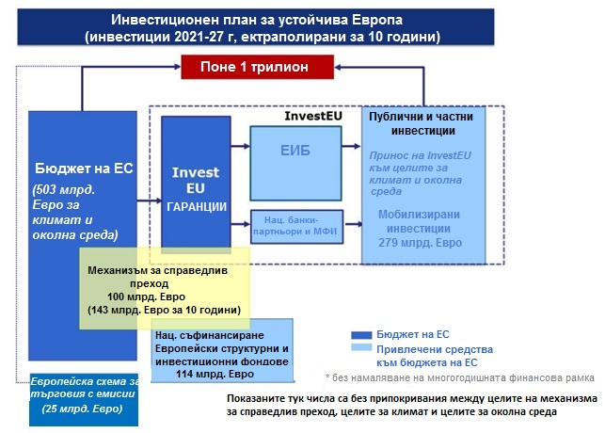
Фигура 39: План за инвестиции за устойчива Европа

Програма LIFE - инструментът на ЕС за финансиране в областта на околната среда и действията по климата
Програма LIFE е инструмент на ЕС за финансиране в областта на околната среда и действията по климата, създаден през 1992 г. Настоящият период на финансиране 2014 -2020 г. разполага с бюджет от 3,4 млрд. евро. За следващия дългосрочен бюджет на ЕС за периода 2021 -2027 г. Комисията предлага да се увеличи финансирането по LIFE с почти 60%. Една от основните приоритетни области е стимулирането на инвестициите и подкрепящите дейности, насочени към енергийната ефективност, особено в европейските региони, които изостават в прехода към чиста енергия. Както частни, така и публични участници могат да кандидатстват за различна подкрепа на проекти, стига тя да е свързана с околната среда и действията по климата. Част от Програма LIFE е и финансовия инструмент “Private Finance for Energy Efficiency” (PF4EE), който е съвместно споразумение между ЕИБ и Европейската комисия имащо за цел да допълни финансирането за инвестиции в енергийна ефективност. Инструментът е насочен към проекти, които подкрепят изпълнението на националните планове за действие за енергийна ефективност или други програми за енергийна ефективност на държавите-членки на ЕС.

Европейски фонд за енергийна ефективност (ЕФЕЕ)
Европейският фонд за енергийна ефективност (ЕФЕЕ) е друг вариант за финансиране под формата на публично - частно партньорство (ПЧП), предоставено от Европейската комисия за осигуряване на изпълнението на енергийния съюз. Фондът осигурява пряко финансиране или насочва ресурси през финансови институции чрез партньорство с организации на общинско, местно или регионално равнище. Инструментът предоставя специално финансиране (както дългови, така и капиталови инструменти) за проекти за енергийна ефективност, но също и за проекти за възобновяема енергия и чист градски транспорт. Бенефициери са общински, местни и регионални публични органи или организации, действащи от тяхно име. ЕФЕЕ беше създаден през 2011 г. с общ обем от 265 млн. евро.

ELENA (техническа помощ)
ELENA се управлява от Европейската инвестиционна банка (ЕИБ) и предоставя безвъзмездни средства за подпомагане на програми с над 30 млн. евро обем на инвестициите и (в т.ч. за проекти за енергийна ефективност) - с тригодишен период на изпълнение. От създаването си през 2009 г. по линия на механизма за подпомагане на проекти бяха отпуснати над 130 млн. евро подкрепа от ЕС, което доведе до реализирането на инвестиции в размер на 5 млрд. евро. Инициативата може да покрие до 90% от всички разходи за техническа помощ и разработване на проекти, като технико-икономически изследвания, пазарни проучвания, структуриране на програми, бизнес планове, енергийни одити и финансово планиране.

Национални фондове, финансови механизми и инструменти
Целта на този раздел е да опише селекция от методи за финансиране, използвани в други страни, и да коментира тяхната пригодност на българския пазар.
- „Зелени“ облигации
Облигацията е инструмент с фиксиран доход, който представлява заем, отпуснат от инвеститор на заемополучател, и обикновено се използва от дружества, общини, държави и суверенни правителства за финансиране на различни проекти и операции. Организацията, която емитира облигация, трябва да плати на инвеститора лихва и главница по облигацията на по - късна дата. През последните 10 години „зелените“ облигации (емитирани специално за екологични или чисти енергийни цели) станаха все по - популярни. По - конкретно, въпросът за енергийната ефективност и обновяването на сградите продължава да нараства, особено на национално и общинско равнище.
Някои от основните съображения по отношение на зелените облигации са:
- Облигациите трябва да достигнат критични размери, за да станат привлекателни за инвеститорите. Това обикновено изисква обединяване на множество проекти;
- Те обикновено могат да бъдат източник на евтин и дългосрочен заемен капитал за общините и националните правителства;
- Емитентите трябва да бъдат кредитоспособни.

„Зелени“ облигации – анализ на инструмента
Подходящ за: | Публични сгради – държавна и общинска собственост. До по – малка степен подходящ за обществени сгради – частна собственост.
Силни страни: | Дават възможност за набиране на големи суми заемен капитал, които да бъдат инвестирани в мерки по енергийна ефективност. Разпределят кредитния риск между множество инвеститори. Емитентът на облигациите (обикновено и собственик на активите, които ще бъдат обновявани) е в по – доба позиция да договаря изгодни финансови условия. Финансирането е обвързано с постигане на определени технически критерии и цели за енергийни спестявания и намаляване емисиите вредни газове.
Слаби страни: | Неприложими за единични или по–малки пакети от проекти. Изискват минимален размер на набиран капитал за да оправдаят административните разходи, свързани с емитирането и продажбата на облигации, както и с мониторинга и отчитането на „зелените“ резултати.  „Зелените“ облигации влизат в състава на кумулативния обем общински дълг съгласно Закона за общинския дълг и намаляват кредитоспособността на емитента.
Пазарен потенциал: | Умерен. Освен държавата, „зелени“ облигации могат да бъдат използвани за набиране на ресурс за ЕЕ инвестиции от по–големите и платежоспособни общини в България. Средните и малки общини не биха привлекли инвестиционен интерес.
Степен на пазарна готовност: | Висока. На практика към момента не съществуват пречки за въвеждане на подобен инструмент на пазара. Подобен инструмент може да се търгува на регулиран пазар (БФБ) или да бъде частно пласиран на инвеститори.
Необходими законови/ регулаторни промени или подкрепа чрез техническа помощ. | За да бъдат стимулирани общините да използват по - често „зелени“ облигации като източник на ресурс за обновяване на сградния фонд би било препоръчително този тип инструмент да бъде третиран по – особено в законодателството, уреждащо максимално допустимия размер общински дълг (подобно на ЕСКО договорите).  За подпомагане общините при изготвянето на проспекти за пласиране на „зелени“ облигации и формулиране на качествени и количествени цели за енергоспестяване и намаляване емисиите вредни газове ще бъде необходима специфична финансова и техническа експертиза. Безплатна техническа помощ би могла да бъде осигурена посредством финансиране от програмите на ЕС или някои от международните финансови институции (такива са описани в т.2 по – горе).

- Енергийно ефективни („Зелени“) ипотеки
Енергийно ефективната ипотека (ЕЕИ) е подобна на редовната ипотека, като основната разлика е, че кандидатът получава по – висок размер кредит или по – облекчени финансови условия (напр. по–ниски кредитна лихва и такси), ако изпълни мерки за повишаване на енергийната ефективност. Този подход предполага стимули за включване на подобрения на енергийната ефективност на сградите, когато тези подобрения не са били първоначално планирани. Стимулите включват благоприятни условия за финансиране или по - висок размер на заема.
Важни аспекти на ЕЕИ са:
- Идеята зад ЕЕИ е, че подобренията на енергийната ефективност следва да имат положително въздействие върху разполагаемия доход на заемополучателя, да увеличат способността му да обслужва кредита си, да увеличат стойността на имота и в крайна сметка да намалят риска за банките. Например проучване в САЩ показа, че вероятността заемополучател да не изпълнява задълженията си по „зелена“ ипотека е с до 32% по-малка в сравнение с други кредитополучатели. Подобен анализ във Великобритания, Холандия и Италия потвърди тези резултати.
- Друг важен аспект на идеята за ЕЕИ е, че надзорните органи на банковия пазар, особено Базелският комитет, Европейската банкова федерация и ЕК, наскоро започнаха да признават че „зелените“ ипотеки са с по – нискорисков профил и спрямо тях могат да бъдат прилагани по - облекчени капиталови изисквания, съответно надзорните органи вече са готови да разгледат отново банковите си регулации.
Съществува и голям потенциал за свързване на ЕЕИ с паспорт за обновяване на сгради (ПОС) за жилищни еднофамилни къщи. ПОС, допълнен от дневник на направените подобрения, би записал историята на енергийната ефективност на дадена сграда, като отчете подобренията, направени с течение на времето. Той ще включва също препоръки и съвети за извършване на бъдещи подобрения на енергийната ефективност по рационален начин, който гарантира, че максималният потенциал за собствеността може да бъде достигнат по икономически ефективен начин. Такъв паспорт би имал за цел да създаде данни за подобрения на енергийната ефективност, които ще бъдат полезни за финансовия сектор, оценителите и строителния сектор и ценни за ипотеките, обезпечените облигации и секюритизацията на вземания. ПОС също така ще помогне на оценителите на недвижими имоти да признаят “зелената стойност” на енергийното обновяване, като се има предвид достъпът до валидирана информация, документираща интервенциите, извършени върху имота, и подобряването на енергийната ефективност, осигурено от тях.
Енергийно ефективни („зелени“) ипотеки – анализ на инструмента
Подходящ за: | Жилищни сгради. Предимно при под-категорията еднофамилни жилищни сгради. При многофамилните сгради прилагането на ЕЕ мерки на ниво отделен обект е неприложимо.
Силни страни: | Ипотеките представляват една трета от активите на европейския банков сектор и са най - добре познатата форма на финансиране на недвижими имоти за потребителите. По този начин енергоефективните ипотеки са мощен икономически стимул за справяне с рисковете, които представляват сградите с лоши показатели.
Слаби страни: | Ако не са свързани с ПОС, банките ще трябва да придобият специфична оценителска експертиза, за да разберат нивото на енергоспестяване и как то може да бъде преобразувано в намален кредитен риск. Друг важен момент в това отношение може да бъде адекватното им отчитане пред националния банков регулатор.
Пазарен потенциал: | Неголям. Високия дял на собствени имоти в България и ограничеността на прилагането на този инструмент в многофамилни сгради не позволяват мащабен пазарен ефект.
Степен на пазарна готовност: | Висока. На практика към момента не съществуват пречки за въвеждане на подобен инструмент на пазара. За да може да бъде по – атрактивен за банките и кредитополучателите, обаче, че са необходими изменения в банковите регулаторни изисквания.
Необходими законови/регулаторни промени | За да могат банките да предлагат на своите клиенти по – облекчени финансови условия по ЕЕИ е необходима промяна на банковата регулация, водеща до прилагането на по – ниски капиталови изисквания за подобен клас активи. По този начин финансовите институции ще бъдат стимулирани да предлагат „зелени“ ипотеки, докато търсенето от страна на купувачите също ще нарасне поради по – ниската цена на кредита.

- Специални кредитни линии
Международните финансови институции (МФИ), като ЕБВР, ЕИБ и др., могат да дадат възможност на местните банки да финансират заеми за енергийна ефективност чрез специализирани кредитни линии. Всяка кредитна линия е специално предназначена за отпускане на заеми на жилищни или търговски кредитополучатели, за реализиране на възможности за инвестиции в енергийна ефективност и/или енергия от възобновяеми източници. Местните банки използват кредитната линия, за да предоставят търговски заеми за енергийна ефективност и/или ВЕИ на свой риск на кредитополучатели с допустими инвестиционни възможности. Често подобен тип специализирани кредитни линии биват съпътствани и с частичен грантов компонент, който намалява инвестиционните и финансовите разходи за крайния клиент. За да бъдат квалифицирани като допустими за финансиране, кандидатстващите проекти трябва да отговарят на определени технически критерии и да постигат минимално изискуеми нива енергийни спестявания ( обикновено мин.20% по–нисък разход на енергия след приключване на проекта).
Специализирани кредитни линии – анализ на инструмента
Подходящ за: | Всички типове сгради – жилищни, търговски, публични. Инструментът е подходящ както за сгради частна, така и за такива – общинска собственост.
Силни страни: | Дава възможност на местните банки да предлагат финансиране за енергийна ефективност. Може да бъдат комбинирани с други инструменти – субсидии, гаранции и техническа помощ.  Възможност за постигане на голям пазарен ефект и достигане до множество собственици на сгради чрез широките клонови мрежи на местните банки.
Слаби страни: | Търговските лихвени проценти по заемите може да не са привлекателни за потенциалните кредитополучатели. Търговските банки предпочитат да финансират само клиенти с доказано висока кредитоспособност и по този начин собственици на апартаменти в една и съща сграда може да нямат равен достъп до финансиране по този механизъм.
Пазарен потенциал: | Висок. Особено когато са комбинирани със субсидия (грантов компонент) тези кредити са ефективен инструмент за финансиране на мерки за енергийна ефективност. Партньорството с няколко големи търговски банки осигурява достъп до собственици на сгради на територията на цялата страна.
Степен на пазарна готовност: | Висока. Подобни кредитни линии са широко популярни в България и многократно са били прилагани с голям успех. Кредитната линия за енергийна ефективност в дома (REECL) е един такъв успешен пример за комбинация между възмездно финансиране и грантов компонент. Подобни инструменти през годините са структурирани и за публичния сектор в кооперация между МФИ като ЕИБ и ЕБВР и местните търговски банки.
Необходими законови/ регулаторни промени | Няма необходимост от законови или регулаторни промени. Необходима е помощ от страна на публичните органи за структуриране на грантов компонент (напр. чрез МФ Козлодуй, средства от Оперативните програми на ЕС, и др.).

- Национален/Общински гаранционен фонд и специализирани схеми за споделяне на кредитен риск

Като използват различни източници на приходи, национални институции както и местните органи могат да създадат гаранционни фондове в подкрепа на схеми за заеми, предоставяни от частни кредитни институции, с цел да се улесни достъпът на граждани с нисък капацитет за задлъжняване. Такива специализирани институции са добре познати в България – Националния Гаранционен Фонд, Общинския гаранционен фонд на Столична община и др. При този тип инструмент гарантиращите институции (на национално или местно ниво) носят отговорност в случай на неплащане от страна на крайните потребители, което предполага, че потенциалната висока платежоспособност на държавната/общинска институция може да повлияе на банките да предоставят заеми при по-добри условия на по-голям кръг собственици на сгради или обекти в тях. В момента подобна гаранционна схема се предлага на българския пазар от Фонда на Фондовете, който предлага механизъм за споделяне на риска по кредити за енергийна ефективност на няколко български банки.

Гаранционни фондове и механизми за споделяне на кредитен риск – анализ на инструмента
Подходящ за: | Всички типове сгради – жилищни, търговски, публични. Инструментът е подходящ както за сгради частна, така и за такива – общинска собственост.
Силни страни: | Дава възможност на местните банки по–активно да финансират проекти за повишаване на енергийната ефективност в сградите.  Има голям мултипликационен ефект като с ограничен размер публичен ресурс се привлича голям обем частно финансиране.
Слаби страни: | Изисква специфично администриране на гаранционните средства. За щастие, в България съществуват няколко институции с добър опит в подобни схеми за споделяне на риска.
Пазарен потенциал: | Умерен до Висок. Често като основен проблем пред финансирането за енергийна ефективност се изтъква липсата на достатъчно обезпечение. Този тип инструменти преодолява тази слабост и прави възможно финансирането на голям брой проекти посредством сътрудничеството с търговски банки.
Степен на пазарна готовност: | Висока. Националния гаранционен фонд, Столичния гаранционен фонд, Фондът за енергийна ефективност и възобновяеми източници , както и Българският Фонд на фондовете имат опит с прилагането на подобни инструменти.
Необходими законови/ регулаторни промени | Няма необходимост от законови или регулаторни промени. Необходима е техническа помощ за очертаване на техническите изисквания към подкрепяните проекти и структуриране на съответните кредитни продукти.

- Механизъм за финансиране чрез битови сметки
Описание
Финансирането по сметка е механизъм, при който дружество за комунални услуги предоставя капитала за финансиране разходите за енергийна ефективност или инвестиции в енергия от възобновяеми източници в дадена сграда. Инвестициите след това се изплащат от собственика на сградата чрез месечна сметка за комунални услуги. Съществуват няколко форми на финансиране чрез битови сметки (или местни данъци), които са добре установени в САЩ и понастоящем се пилотират в целия ЕС.
Финансиране се предоставя на местните предприятия за комунални услуги, които на свой ред ще използват този капитал, за да заемат средства на крайните потребители. След това крайният потребител ще използва месечните финансови икономии, реализирани от по - ниските сметки за енергия, за изплащане на заема на месечна вноска по сметката си за електрическа енергия/топлофикация.
Кредитен риск
Важен аспект на финансирането чрез битови сметки е разпределението на кредитния риск между участниците в проекта, включително:
- Кредитоспособността на потенциалните клиенти обикновено се основава на скорошно погасяване на сметки за комунални услуги, като по този начин се избягват много по - строги условия за одобрение на заеми, наложени например от банките.
- В случай на неизпълнение на задължението за погасяване на заема, дружеството за комунални услуги обикновено има право да прекрати доставката на комунални услуги на клиента. Това би би решило евентуалния проблем с липсата на адекватно обезпечение в случай на търговски заеми.
Типология на сградата
Като отправна точка се предлага комуналните услуги да разгледат възможността за финансиране по сметка на енергийните инвестиции в жилищни сгради, включително еднофамилни и многофамилни сгради.

Финансиране чрез битови сметки (on-bill financing) – анализ на инструмента
Подходящ за: | Жилищни сгради.
Силни страни: | Финансирането чрез битова сметка дава възможност на физическите лица да избегнат авансовото изплащане на инвестиционните разходи, които са една от най-често срещаните пречки пред енергийните обновявания.  Опростена процедура за кандидатстване и одобряване на финансирането. Изплащането на заема става за сметка на намалените разходи за битови услуги (ток, топлоенергия, вода, газ и т.н.).
Слаби страни: | Разчита се на активното участие на енергийните предприятия. Финансиране се отпуска за отделни мерки, вместо за изпълнение на всеобхватен и интегриран проект по енергийно обновяване.  Съществуващи законови пречки в България – дружествата за комунални услуги не могат да включат изплащането на заема във фактурите си и да го обвържат с преустановяване предлагането на услугата в случай на неплащане.
Пазарен потенциал: | Умерен. Подобен тип инструменти по – скоро са насочени към финансиране на отделни независими ЕЕ мерки като инсталиране на по – високоефективни климатични системи, системи за БГВ и т.н.
Степен на пазарна готовност: | Ниска. Към момента законодателната рамка в България не позволява прилагането на този инструмент.
Необходими законови/ регулаторни промени | Необходими са промени, позволяващи на дружествата за комунални услуги да включат изплащането на заема за ЕЕ в сметката на клиента и да обвържат необслужването на този заем с евентуално прекратяване на предоставяните услуги.

- Договори с гарантиран резултат (ДГР) / ЕСКО /Супер „ЕСКО“
Дружествата за енергийни услуги (ЕСКО) изпълняват и често финансират мерки за икономия на енергия и/или проекти за енергия от възобновяеми източници, като предлагат договори с гарантиран резултат (ДГР). Различни организации могат да се квалифицират като дружества за енергийни услуги, включително дружества за комунални услуги, инсталатори на оборудване, доставчици на енергия, строителни или инженерни фирми и пр. Някои от основните характеристики на ДГР са:
- ДГР се основават на изплащането на направените инвестиции от постигнатите енергийни спестявания. За някои типове енергоефективни мерки сроковете за откупуване на инвестицията могат да бъдат прекалено дълги;
- При ДГР се постига оптимално разпределение на техническия, оперативния и финансовия риск между страните, които са най – подготвени да управляват тези рискове;
- Наличието на мултидисциплинарен екип, включващ експерти от различни области, е ключов елемент на успеха;
- Обикновено ДГР са за проекти с ограничен инвестиционен потенциал. Ниския размер, както и съпътстващите технически рискове карат големи инвеститори да избягват финансирането на ДГР.
Развитието на силен пазар на ЕСКО услуги може да стимулира енергийната ефективност, тъй като ЕСКО разполагат с техническия експертен опит да изпълняват проекти за енергоспестяване и да разрастват пазара.
Що се отнася до пазарните приходи - европейският пазар на ЕСКО възлиза на около 3 млрд. щатски долара и бележи умерен растеж през последните 15 години. В България сектора е относително добре развит по отношение налична техническа експертиза и натрупан дългогодишен професионален опит. За съжаление инвестиционните обеми не са големи, което прави ЕСКО пазара неатрактивен за финансовите институции. Съществуват и някои законови и правни пречки, които спъват по – широкото разгръщане на пазар за ДГР в България. Основните пречки пред развитието на ЕСКО пазара в страната са:
- Законово въведена невъзможност за изготвяне на обследване за енергийна ефективност за проекта, чието изпълнение предстои от ЕСКО компанията, която ще поеме техническия и финансов риск за неговото изпълнение.
- Невъзможност за самоучастие от страна на собственика. Съгласно доста тясната дефиниция в Закона за енергийна ефективност, изпълнението на ДГР може да бъде изпълнено единствено чрез осигуряване на финансирането от страна на ЕСКО или трета финансираща страна. По този начин, финансирането на ДГР от страна на собственика е изключено като елемент на ДГР, което ограничава прилагането на един от двата най – разпространени модела ДГР (т.нар. Guaranteed savings)
- Обективни пречки за изплащане на инвестицията през първата година към ЕСКО компанията по проекти в публичния сектор, поради необходимост от изтичане на 12 месечен период за установяване и верифициране на постигнатите спестявания;
- Трудности за цедиране на вземанията от страна на ЕСКО компанията поради тясна дефиниция в ЗЕЕ и възприета практика от българския съд да не признава бъдещите вземания по ДГР като валидни и подлежащи на прехвърляне. По този начин ЕСКО компаниите са лишени от източник на свеж ресурс за разгръщане на дейността си.
- Невъзможност за задбалансово третиране на ЕСКО договорите, което ги приравнява на всеки друг тип кредитен договор и игнорира елемента на гарантиране на спестявания като източник на изплащане.
- Недостиг на финансови механизми за изкупуване и секюритизация на вземания по ЕСКО договори, което ограничава набирането на оборотен капитал в сектора

Супер ЕСКО: Един от начините за стимулиране на пазара на ДГР от страна на държавата е създаването на т.нар. Супер ЕСКО. Това обикновено е институция, частично или изцяло притежавана и финансирана от държавата, която играе ролята на агрегатор на сделки и източник на финансиране. По този начин , чрез набиране на множество проекти и наемането на ЕСКО фирми за тяхното изпълнение, Супер ЕСКОто преодолява два основни недостатъка на тази индустрия – от една страна на пазара се появяват едновременно значителен обем договори (което привлича инвеститорите), а от друга страна се осигурява финансиране на местните ЕСКО компании за изпълнение на повече договори, при запазване на стриктен контрол върху изпълнението на енерго ефективните мерки и постигането на изискуемите енергийни спестявания.
Специализирани фондове за изкупуване на вземания по ДГР: За да се развие по – жизнеспособен пазар на ЕСКО услуги в България е необходимо да се осигури вторичен пазар на дългосрочни вземания по Договори с гарантиран резултат. По този начин ЕСКО компаниите ще могат да продават своите дългосрочни вземания по ДГР и за набират необходимото оборотно финансиране за реализация на последващи проекти. Към настоящия момент Фондът за Енергийна Ефективност и Възобновяеми Източници играе ролята на финансов механизъм, предлагащ подобна услуга посредством цесия, но поради ограничения си финансов и административен капацитет ФЕЕВИ не може да катализира съществен ръст на пазара на ЕСКО услуги. Рекапитализацията на ФЕЕВИ със средства от фондовете на ЕС и/или дългови инструменти би повишила равнището на инвестиции в сектора.
Създаването на благоприятни условия за оперирането на частни фондове за изкупуване на вземания по ДГР също е необходим фактор за развитие на ЕСКО пазара в България. Подобни частни фондове оперират успешно в страни от Центална и Източна Европа (като например LaBEEF в Латвия), привличайки голям обем частни капитали към пазара на обновяване на жилищни и публични сгради. Необходимите за привличането на частни инвестиционни фондове законови и регулаторни промени са описани в таблицата по–долу.
Договори с гарантиран резултат / ЕСКО – анализ на инструмента
Подходящ за: | Всички типове сгради – жилищни, търговски, публични. Инструментът е подходящ както за сгради частна, така и за такива – общинска собственост.
Силни страни: | Оптимално разпределение на технически, оперативен и финансов риск между страните, най – подготвени да управляват съответния риск.  Изплащането зависи от постигнатите спестявания – допълнителна гаранция за качество.  Собствениците не инвестират средства предварително а изплащат инвестицията от постигнатите енергийни спестявания, което прави този инструмент привлекателен за тях
Слаби страни: | Относително малък размер договори – неатрактивни за финансовите инвеститори (необходимо е агрегиране).  Множество законови, правни и финансови пречки в България – описани в текста по – горе.  Прекалено дълъг срок на откупуване на инвестицията при договори, целящи постигане условията за сгради с близко до нулево потребление. Необходимо е комбиниране с грантове/субсидии за оптимизиране на финансовата жизнеспособност на този тип инструменти.
Пазарен потенциал: | Умерен. Съществуващия в момента пазар на ДГР е фокусиран почти изцяло в сгради – публична собственост.
Степен на пазарна готовност: | Висока. И в момента този инструмент е популярен за изпълнение на проекти по реновация на сгради.
Необходими законови/ регулаторни промени | За да се създадат по – добри пазарни условия са необходими множество законови и регулаторни промени като:  Допускане ЕСКО компаниите да изготвят енергийно обследване на сгради  Допускане на собствениците на сгради да финансират изпълнението на ДГР със собствени средства срещу предоставянето на гаранции от страна на ЕСКО фирмите  Премахване на пречките за цедиране на бъдещи вземания по ДГР  Създаване на регулаторна рамка за квалификация на ЕСКО фирми (рамка от технически и професионални изисквания, както и възлагане на браншова организация задължения по водене на регистър и удостоверяване професионална квалификация)7  Създаване на нови или разширяване на съществуващите механизми за финансиране на ДГР/ЕСКО чрез изкупуване на вземания

- Кредити при облекчени условия чрез револвиращи фондове, финансови инструменти с револвиращ характер на предоставения капитал ( в т.ч. Фонд „Енергийна ефективност и възобновяеми източници“)
Местните власти или правителството или централно правителство могат да създадат револвиращи фондове за предоставяне на заеми за обновяване на сгради при облекчени условия на крайни потребители. Заемите при облекчени условия (обикновено по – ниски или нулеви лихви, по – ниски обезпечения, по – дълги срокове на кредита и т.н.). са една от най - често срещаните форми на финансова помощ, предлагана за проекти за енергийна ефективност, тъй като те са утвърдена и добре позната форма на финансиране. Те се доближават като характеристики до кредитите, отпускани по специализирани кредитни линии. Разликата е, че при този инструмент погашенията на отпуснатите заеми се използват отново за финансиране на проекти за енергийна ефективност. Създадените за тази цел фондове могат да предоставят преференциални заеми за различни отговарящи на критериите проекти за енергийна ефективност, като например технологични подобрения на отоплителни/охладителни/осветителни системи, реконструкции на сградния фонд, инсталиране на системи използващи енергия от ВИ за собствено потребление и др.

В България подобен финансов механизъм успешно действа вече повече от 15 години – ФЕЕВИ. Фондът успешно е финансирал над 200 проекта за енергийна ефективност в сгради както частна, така и публична собственост и се е утвърдил като устойчив целеви финансов инструмент, структуриран на база на револвиращ механизъм, осигуряващ финансиране на ЕСКО компании и крайни потребители. Малкият обем от наличен капитал не се оказа пречка за постигане на голям брой финансирани проекти. Увеличаването на размера на капитала на ФЕЕВИ със сигурност ще даде тласък на пазара за специализирани финансови продукти за обновяване на сгради и повишаване на енергийната ефективност.
Извлечени поуки и препоръки:
- Този тип фондове могат да служат като допълнение към финансовите пазари и да предоставят решения на осъществими проекти или МСП, които се считат за твърде рискови или твърде малки, за да бъдат финансирани от търговските банки
- Социалната възвръщаемост на даден проект следва да се оценява също толкова, колкото и финансовата му възвръщаемост
- Централните и/или местни власти биха могли да потърсят финансиране от ЕС като ЕФРР за съфинансиране на фонда, както и средства от ЕБВР, ЕИБ и други международни финансови институции
Средствата следва да бъдат увеличени до регионално равнище, ако е възможно, което може значително да повиши ефективността на управлението и комуникацията.

Револвиращи фондове за енергийна ефективност – анализ на инструмента
Подходящ за: | Всички типове сгради – жилищни, търговски, публични. Инструментът е подходящ както за сгради частна, така и за такива – общинска собственост.
Силни страни: | Заемите при облекчени условия дават възможност на собствениците на сгради да заемат средства за извършване на енергийно ефективни дейности по обновяване при по - ниски лихвени проценти. Възстановените средства могат да се използват за нови заеми.
Слаби страни: | Заем, дори при нисък лихвен процент, може сам по себе си да не е достатъчно привлекателен, ако не се комбинира с БФП.  Този тип револвиращи фондове имат обикновено ограничен ефект върху пазара.  При малък обем на револвиращия фонд, административните разходи за неговото управление могат да са относително високи спрямо генерираните приходи.
Пазарен потенциал: | Нисък до умерен.
Степен на пазарна готовност: | Висока. България разполага с един от добрите примери за револвиращ фонд за енергийна ефективност - ФЕЕВИ
Необходими законови/регулаторни промени | Няма необходимост от законови или регулаторни промени. Необходима е помощ от страна на публичните органи за допълване капитализацията на съществуващите или първоначална капитализация на нови револвиращи фондове.

Създаване на нови финансови механизми в България с цел изпълнението на Дългосрочната Стратегия

Национален фонд за декарбонизация
Описание
Като основна финансова схема в подкрепа на българската стратегия за дългосрочно обновяване, е предвидено създаването на единен Фонд за декарбонизация за България („Фондът"), финансиран със средства по Европейските фондовете за кохезионна политика и други източници за финансиране. Организиран като консолидиран и ясно разпознаваем фонд, той ще включва голям кръг заинтересовани страни и успешно ще адресира необходимостта от финансиране за широка група бенефициенти за да доведе до максимално постигане на целите, които ще бъдат заложени. Фондът ще работи на национално равнище и ще се управлява от независим управител (фонд мениджър). Фондът ще се състои от три отделни подфонда, според вида на крайните бенефициенти: (i) Подфонд публичен сектор („ПФД1“), (ii) Подфонд търговски дружества („ПФД2“) и (iii) Подфонд жилищни сгради („ПФД3“) (заедно „Подфондовете“). Такава структура предоставя необходимата гъвкавост по отношение на бъдещи (законови и регулативни) изисквания към определени получатели или бъдещо приложено по-детайлно национално сегментиране.
Необходимите финансови ресурси ще се насочват към Фонда от Европейските фондове, а на ниво подфонд допълнително финансиране ще може да бъде добавено от различни източници включващи: (i) средства от приетите бюджети на държавни институции и общински власти, както и други потенциални механизми, възприети от правителството, (ii) ресурси от европейски фондове и програми, включително от Фонда за справедлив преход и ИнвестЕС, и (iii) финансиране от международни финансови институции, което ще допринесе към ливериджа. Добавеният ресурс на ниво подфонд ще може да се насочи и към невключени по Европейските фондове дейности и разходи.
Фондът ще се използва за предлагане на безвъзмездни средства и финансови инструменти, включващи кредитни линии и гаранции и/или комбинация от тях. Не на последно място към Фонда ще се предвиди единна точка за техническата помощ на кандидатите чрез обслужване на едно гише или подобни механизми.
Участието на местните банки/финансови институции в тази финансова схема ще е ключов елемент за успеха на Фонда, тъй като в ролята им на финансов посредник тяхното участие ще допринесе не само към ливериджа под формата на съ-финансиране, но ще се очаква значително да опрости процеса на финансиране на проекти. Международните финансови институции ще имат възможността да участват активно и на ниво финансов посредник. Не на последно място, посредник може да бъде и дружество за предоставяне на комунални услуги, чрез механизъм „Финансирането по сметка“, в който случай се заемат средства на крайните потребители, които същите изплащат чрез сметките си за електрическа енергия/топлинна енергия.
Що се отнася до целевите мерки, Фондът ще насърчава инвестиции в пакети от мерки за обновяване и енергийна ефективност чрез осигуряване на по-цялостен подход, водещ до по-големи спестявания на енергия. В същото време с цел постигане на по-добри резултати, заложените в Дългосрочната национална стратегия индивидуални мерки, които биха засегнали конкретни части от сградите или техните ОВК/енергийни системи също ще бъдат насърчавани. Адекватното финансиране (т.е. достъпно и подходящо за целевата аудитория) ще е подкрепено от по-амбициозен набор от политики. Очаква се тези политики да стимулират по-големи действия от страна на собствениците и управителите на сградите чрез комбинация от стимули и задължения. Следователно съчетаването на силна политика и налични финансови средства е от съществено значение.

ЕСКО
ЕСКО
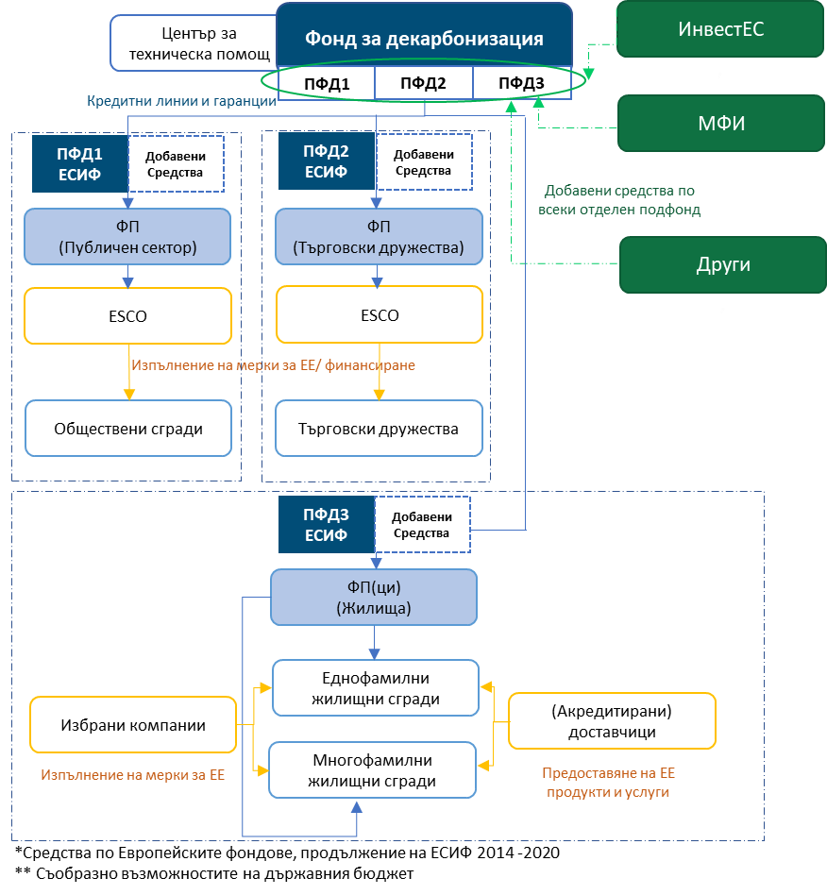

Собственост и управление
Фондът ще е финансиран със средства от ЕС, като мениджър на Фонда ще е национален оператор с опит в управлението на финансови инструменти, свързани с енергийната ефективност и инфраструктурата. Управлението на Фонда ще се осъществява от Фонд мениджър. За всеки от Подфондовете Фонд мениджърът следва да привлича различни инвеститори, които биха могли да предоставят капитал чрез капиталови или чрез дългови инструменти. Очаква се значителна подкрепа от международните финансови институции, които от своя страна ще имат право да станат акционери в подфондовете (освен да инвестират в дългови инструменти). Следва да е ясно, че управлението на всеки Подфонд ще включва българското правителство само като една от заинтересованите страни, които ще имат същото влияние като другите акционери в съответния Подфонд.
Що се отнася до управленската структура, всеки Подфонд ще се управлява от независим управителен съвет, избран от акционерите. Управителният съвет ще наблюдава Подфонда и ще определя цялостния му подход, а управлението ще се предлага на независим инвестиционен мениджър.
Подфонд, управляван по този начин, би могъл да осигури следните ползи:
- Независимо професионално управление, което повишава ефективността на инвестициите;
- Допустим приток на капитал от международните финансови институции;
- Извличане на ползи от опита на МФИ с подобни финансови механизми.

Капитализация на Подфондовете
Потенциални източници на капитал за Фонда могат да бъдат осигурени чрез (списъкът е неизчерпателен):
- Средства от европейски фондове и програми, включително от Фонда за справедлив преход и ИнвестЕС;
- Национално съфинансиране, осигурено чрез утвърдените бюджети на държавните институции и общинските власти;
- Допълнителни постъпления от изпълнение на задължения по Закона за енергетиката;
- „Зелени“ облигации или други дългови инструменти (емитирани от Фонда);
- Международни финансови институции;
- Участие на частен капитал;
- Други.

Подготовка и техническа помощ

В допълнение към структурата на управление, обяснена по-горе, Фондът следва да предоставя подкрепа за създаването на независим механизъм за техническа помощ, който може, наред с другото, да подпомага провеждането на пазарни проучвания, да консултира заинтересованите страни, да изпълнява проекти, да предоставя цялостна информация и да извършва мониторинг на резултатите от Фонда.

Като цяло заделянето на средства за създаване на стабилна програма за техническа помощ може да се комбинира с механизма за техническа помощ ELENA, който предоставя безвъзмездна помощ за услуги за разработване на проекти, използвани за изготвянето на допустими инвестиционни програми, включително енергийна ефективност и възобновяема енергия. Тези програми обикновено надхвърлят 30 млн. евро, като безвъзмездните средства по ELENA могат да покрият до 90% от общите допустими разходи.

Използване на капитала на Фонда

ПФД1 и ПФД2 ще бъде възприет механизъм, включващ ЕСКО посредници, като разделението на два подфонда е обосновано от различните цели и регулации, относими към Публичния сектор и Търговските дружества. Механизмът ще предоставя необходимата гъвкавост и възможности за добавяне на допълнително финансиране. Финансовите инструменти към финансовия посредник може да включват кредитни линии и гаранции и/или комбинация от тях за да се предостави финансиране на ЕСКО посредника за изпълнение на мерките за обновяване и енергийна ефективност.

Сред основните съображения относно предложения подход за ПФД1 са необходимостта за преодоляване на правните и регулативните ограничения, като допълнителните възможности, които могат да бъдат разгледани са следните:
- Ако финансирането не може да бъде изплатено изцяло от постигнатите спестявания, то може да бъде подкрепено с гаранция, грант или кредит с преференциални условия.
- Държавата може да създаде национално ЕСКО.
- Фондът може да участва с капитал в ЕСКО дружествата.

Относно ПДФ3 са предложени два механизма и съответно два финансови инструмента, които трябва да адресират отделни стратегии за:
(а) Основно обновяване и
(b) Частично обновяване.
Финансовият инструмент ще предостави на разположение финансиране, както за основно обновяване, така и за дейности, свързани с допълнително частично обновяване на всички жилищни сгради, които не са основно обновени или са предприели сами адекватни частични мерки за енергийна ефективност (например в сгради клас C и D).
И двата финансови инструмента ще бъдат структурирани отново под формата на кредитни линии и гаранции и/или комбинация от тях с които да насърчат частния сектор да финансира проекти за енергийна ефективност. Съвместна подкрепа чрез финансови инструменти и безвъзмездна финансова помощ с различен интензитет за различните крайни получатели ще бъде възможна, като приложимите критериите и механизъм ще бъдат определени в процеса на структуриране на съответния финансов инструмент.

Не на последно място при идентифицирана необходимост Фондът ще адаптира финансовите инструменти или структурира допълнителни такива. Чрез динамично адресиране на бариерите за повишаването на енергийната ефективност, Националният фонд за декарбонизация за България ще осигурява ефективна финансова подкрепа за целевите групи крайни получатели за целия период на Дългосрочната национална стратегия, допринасяйки за постигане на целите ѝ.

7. МОНИТОРИНГ И АКТУАЛИЗАЦИЯ
Дългосрочната национална стратегия е разработена в дългосрочен план с гъвкавостта да отговори на развитието на технологиите и изискванията към мерките за повишаване на енергийната ефективност.
Динамично развиващата се европейска политика в областта на енергийната ефективност налага вземането на решения за по-нататъшното развитие на обновяването на националния сграден фонд.
В тази връзка Министерството на енергетиката съвместно с Министерство на регионалното развитие и благоустройството и Агенцията за устойчиво енергийно развитие ще осъществяват мониторинг и оценка за напредъка по изпълнението на Дългосрочната национална стратегия, като ще се изготвят двугодишни доклади, в рамките на Интегрираните национални доклади за напредъка в областта на енергетиката и климата, включващи анализ на изпълнението на заложените цели и приоритети и при необходимост предложения за адаптация и актуализация на Дългосрочната национална стратегия.

Съгласно Наредба № 1 за номенклатурата на видовете строежи в Р България
„Жилищна сграда" е сграда, предназначена за постоянно обитаване, и се състои от едно или повече жилища, които заемат най-малко 60 на сто от нейната разгъната застроена площ (ЗУТ, ДР, параграф 5, т. 29).
„Жилище" е съвкупност от помещения, покрити и/или открити пространства, обединени функционално и пространствено в едно цяло за задоволяване на жилищни нужди (ЗУТ, ДР, параграф 5, т. 30).
Полезната площ на жилището е площта, ограничена от ограждащите стени на жилището. Ограждащите стени могат да бъдат към съседни жилища или общи части на сградата, както и външни по отношение на сградата. Към полезната площ на жилището се включва площта на балкони и лоджии, а не се включва площта на мазета и тавани
Тук са включени и 68 732 бр. летни кухни, които не са самостоятелни сгради относно начин на обитаване.
МРРБ. Жилищен сектор. Териториален анализ по тематични направления.
: „Панелни сгради са тези, които са изградени изцяло от предварително изготвени стоманобетонови панели (стени, подови плочи, покрив)“ (НСИ).
„Стоманобетонни сгради са тези, при които носещият скелет и подовите конструкции са изградени от стоманобетон, а стените са от панели, тухлена зидария или друг материал“ (НСИ).
„Масивни сгради са тези, носещите стени на които са от тухлена или каменна зидария, а поясите, гредите и подовата конструкция са изградени от стоманобетон, но нямат стоманобетонни колони“ (НСИ).
„Полумасивни сгради (тухлени сгради с гредоред) са тези, носещите стени на които са от тухлена или каменна зидария, а поясите, гредите и подовата конструкция са изградени от дървени елементи (НСИ).
Към групата „други“ са включени сгради, построени от кирпич (сурови тухли), дърво и други материали (НСИ).
Жилищни и смесени сгради с ниско застрояване - до 10 м (Наредба № 1 за номенклатурата на видовете строежи - чл. 10, ал. 1, видове строежи от пета категория буква „а“, т.1 и 2).
Жилищни и смесени сгради със средно застрояване – над 10 м (Наредба № 1 за номенклатурата на видовете строежи - чл. 8, ал. 2, видове строежи от трета категория буква „б“, т.1 и 2).
Жилищни и смесени сгради с високо застрояване – над 15 м (Наредба № 1 за номенклатурата на видовете строежи - чл. 6, ал. 3, видове строежи от трета категория буква „в“, т.2 и 3).
относителният дял на обитаваните жилища, които се отопляват от централен източник през 2011 г. е 15,1%, при 15,8% през 2001 г.
25,6% (517) от сключените договори за целево финансиране по НПЕЕМЖС са за жилищни сгради намиращи се в северозападен, северен централен и североизточен райони от ниво 2. Останалите 74,4% (1505) са за жилищни сгради намиращи се в югозападен, южен централен и югоизточен райони от ниво 2.
Използвани са материали от доклад „Енергийната бедност в светлината на местните избори: аналитична обосновка“
Намаляване на първичното енергийно потребление в сравнение с базовата прогноза PRIMES 2007
Намаляване на крайното енергийно потребление в сравнение с базовата прогноза PRIMES 2007
Постигането на по-висока въздухоплътност на сградната обвивка изисква изграждане на ефективна вентилационна система.
С изключение на гетовизираните територии, нуждаещи се преимуществено от прилагане на устройствени политики, преди обновяване за енергийна ефективност.
Те показват субективната оценка и личните нагласи на лицата и домакинствата относно възможностите за задоволяване на отделни нужди и потребности. Следва да се подчертае, че статистиката разграничава лицата (домакинствата), които не могат да си позволят определена стока или услуга, и тези, които нямат тази стока или услуга по друга причина, например защото не искат или не се нуждаят от нея.
Базелският комитет препоръча колко да се задържи капиталовата наличност на банките срещу риск, стандарти, които пряко засягат лихвените проценти и които бяха преобразувани в правото на ЕС под формата на директиви за капиталовите изисквания.
Понастоящем Европейската комисия провежда проучване за осъществимост на паспорта за обновяване на сгради, както се изисква в член 19а от ДЕХС
Кредитната линия е вид револвиращ кредит.
Окончателен доклад на Световна банка „Оценка на жилищния сектор“ в България, Юни 2017 г.

